SPESIFIKASI KEBUTUHAN PERANGKAT LUNAK
Sistem Web Top-Up Game valostock.id
untuk:
Mata Kuliah Rekayasa Perangkat Lunak
Dipersiapkan oleh:
1. I Putu Bala Krishna Dasa (2501020053)
2. Dimas Raditya Putu Jati (2501020062)

Program Studi Informatika
Universitas Primakara
2026
 | Program Studi Informatika  Universitas Primakara | Nomor Dokumen |  | Halaman
 | Program Studi Informatika  Universitas Primakara | SKPL-IF PAGI 2 |  | 65 halaman
 | Program Studi Informatika  Universitas Primakara | Revisi | R001 | 29 September 2026

Daftar Isi
1. Pendahuluan 7
1.1 Tujuan Penulisan Dokumen 7
1.2 Lingkup Masalah 7
1.3 Definisi, Istilah, dan Akronim 8
1.4 Aturan Penomoran dan Penamaan 8
1.4.1 Aturan Penomoran dan Penamaan Spesifikasi Kebutuhan 8
1.4.2 Aturan Penomoran dan Penamaan Gambar 9
1.4.3 Aturan Penomoran dan Penamaan Tabel 9
1.5 Referensi 9
1.6 Deskripsi Umum Dokumen 9
2. Deskripsi Umum Perangkat Lunak 10
2.1 Deskripsi Umum Sistem 10
2.2 Karakteristik Pengguna 10
2.3 Batasan Aplikasi 10
2.4 Lingkungan Operasi 11
3. Deskripsi Umum Kebutuhan 11
3.1 Kebutuhan Fungsional 11
3.2 Kebutuhan Non Fungsional 12
4. Perancangan Aplikasi 13
4.1 Alur Proses Bisnis 13
4.1.1 BPMN Registrasi Akun Pengguna 13
4.1.2 BPMN Login dan Autentikasi Pengguna 14
4.1.3 BPMN Pilih Game dan Produk Top-Up 15
4.1.4 BPMN Transaksi Top-Up Game 16
4.1.5 BPMN Penggunaan Kode Promo 17
4.1.6 BPMN Pembayaran melalui Payment Gateway (Midtrans) 18
4.1.7 BPMN Pengisian Balance (BLC) 19
4.1.8 BPMN Pembayaran Top-Up dengan Balance 20
4.1.9 BPMN Cek Status Transaksi (Nomor Invoice) 21
4.1.10 BPMN Profil dan Riwayat Transaksi Pengguna 22
4.1.11 BPMN Riwayat Mutasi Balance 23
4.1.12 BPMN Laporan dan Analitik Top-Up (Admin) 24
4.2 Rancangan Data dan Alur Data 24
4.2.1 Diagram Konteks 25
4.2.2 DFD Level 0 27
4.2.3 DFD Level 1 (Proses Transaksi Top-Up) 29
4.2.4 DFD Level 1 (Proses Pembayaran) 30
4.2.5 DFD Level 1 (Proses Pengelolaan Balance) 32
4.2.6 ER Diagram 34
4.2.7 Basis Data Konseptual 37
4.2.8 Struktur Tabel 38
4.3 Rancangan User Interface 44
4.3.1 Halaman Beranda 46
4.3.2 Halaman Masuk 48
4.3.3 Halaman Daftar 49
4.3.4 Halaman Top-Up Game 50
4.3.5 Halaman Form Top-Up 51
4.3.6 Modal Invoice Dibuat 53
4.3.7 Halaman Status Pembayaran 54
4.3.8 Halaman Cek Invoice 55
4.3.9 Halaman Balance 56
4.3.10 Halaman Profil Saya 57
4.3.11 Halaman Transaksi 58
4.3.12 Halaman Mutasi 59
4.3.13 Halaman Analitik Top-Up (Admin) 60
4.3.14 Halaman Top-Up dan Balance (Admin) 61
4.3.15 Halaman Beranda (Ponsel) 62
4.3.16 Halaman Form Top-Up (Ponsel) 63
4.3.17 Halaman Cek Invoice (Ponsel) 64
Lampiran 65

Daftar Gambar
FIG- 1 FBPMNRegistrasi 13
FIG- 2 FBPMNLogin 14
FIG- 3 FBPMNPilihGameProduk 15
FIG- 4 FBPMNTransaksiTopUp 16
FIG- 5 FBPMNKodePromo 17
FIG- 6 FBPMNPembayaranMidtrans 18
FIG- 7 FBPMNPengisianBalance 19
FIG- 8 FBPMNBayarBalance 20
FIG- 9 FBPMNCekInvoice 21
FIG- 10 FBPMNProfilRiwayat 22
FIG- 11 FBPMNMutasiBalance 23
FIG- 12 FBPMNLaporanAnalitik 24
FIG- 13 FDiagramKonteks 25
FIG- 14 FDFDLevel0 27
FIG- 15 FDFDLevel1(ProsesTransaksiTopUp) 29
FIG- 16 FDFDLevel1(ProsesPembayaran) 30
FIG- 17 FDFDLevel1(ProsesPengelolaanBalance) 32
FIG- 18 FERDiagram 34
FIG- 19 FBasisDataKonseptual 37
FIG- 20 FStrukturTabelProfiles 38
FIG- 21 FStrukturTabelGames 39
FIG- 22 FStrukturTabelTopupProducts 40
FIG- 23 FStrukturTabelPromoCodes 40
FIG- 24 FStrukturTabelTopupOrders 41
FIG- 25 FStrukturTabelPayments 42
FIG- 26 FStrukturTabelBalanceTopups 43
FIG- 27 FStrukturTabelBalanceLedger 44
FIG- 28 FStrukturTabelLoyaltyLedger 44
FIG- 29 FHalamanBeranda 47
FIG- 30 FHalamanMasuk 48
FIG- 31 FHalamanDaftar 49
FIG- 32 FHalamanTopUpGame 50
FIG- 33 FHalamanFormTopUp 52
FIG- 34 FModalInvoiceDibuat 53
FIG- 35 FHalamanStatusPembayaran 54
FIG- 36 FHalamanCekInvoice 55
FIG- 37 FHalamanBalance 56
FIG- 38 FHalamanProfilSaya 57
FIG- 39 FHalamanTransaksi 58
FIG- 40 FHalamanMutasi 59
FIG- 41 FHalamanAnalitikTopUp 60
FIG- 42 FHalamanTopUpBalanceAdmin 61
FIG- 43 FHalamanBerandaPonsel 62
FIG- 44 FHalamanFormTopUpPonsel 63
FIG- 45 FHalamanCekInvoicePonsel 64

Daftar Tabel
TAB- 1 TDaftarAkronim/Singkatan 8
TAB- 2 TKarakteristikPengguna 10
TAB- 3 TKebutuhanFungsional 11
TAB- 4 TKebutuhanNonFungsional 12
TAB- 5 TDeskripsiDiagramKonteks 25
TAB- 6 TDeskripsiDFDLevel0 28
TAB- 7 TDeskripsiDFDLevel1(ProsesTransaksiTopUp) 29
TAB- 8 TDeskripsiDFDLevel1(ProsesPembayaran) 31
TAB- 9 TDeskripsiDFDLevel1(ProsesPengelolaanBalance) 32
TAB- 10 TStrukturTabelProfiles 38
TAB- 11 TStrukturTabelGames 39
TAB- 12 TStrukturTabelTopupProducts 40
TAB- 13 TStrukturTabelPromoCodes 41
TAB- 14 TStrukturTabelTopupOrders 41
TAB- 15 TStrukturTabelPayments 42
TAB- 16 TStrukturTabelBalanceTopups 43
TAB- 17 TStrukturTabelBalanceLedger 44
TAB- 18 TStrukturTabelLoyaltyLedger 44

Daftar Lampiran
Lampiran 1. Pembagian Tugas Anggota Kelompok 65

Pendahuluan

Tujuan Penulisan Dokumen
Penulisan Dokumentasi Perangkat Lunak ini ditujukan untuk:
- Menggambarkan secara detail dan menyeluruh kebutuhan perangkat lunak yang akan dikembangkan.
- Menjadi pedoman kesepakatan antara pihak pengembang dengan pengguna, dalam proses pengembangan perangkat lunak, dan juga menjadi bahan evaluasi di akhir proses pengembangan tersebut sehingga pengembangan perangkat lunak lebih terarah dan lebih terfokus serta tidak menimbulkan ambiguitas baik bagi pengembang maupun bagi pengguna.
- Mendefinisikan arsitektur rinci perangkat lunak.
- Menjadi acuan dalam pengembangan perangkat lunak lebih lanjut.

Lingkup Masalah
Sistem Web Top-Up Game valostock.id dikembangkan untuk membantu pemain membeli mata uang dan item game (Diamond, Valorant Points, Genesis Crystal, dan lainnya) secara mandiri, cepat, dan tercatat, tanpa harus memesan manual melalui obrolan dengan penjual. Lingkup masalah dalam pengembangan sistem ini meliputi:
- Pengelolaan Akun Pengguna
Sistem menyediakan registrasi akun dengan kode referral yang bersifat opsional, login menggunakan email atau nomor HP, serta reset password. Pengguna dibagi menjadi tiga peran, yaitu Pengunjung, Member, dan Admin, dengan hak akses yang berbeda.
- Transaksi Top-Up Game
Pengguna memilih game (Valorant, Mobile Legends, Genshin Impact, dan Free Fire), mengisi ID akun game beserta zona atau server bila diperlukan, memilih nominal, memasukkan kode promo bila ada, mengisi kontak, lalu memilih metode pembayaran. Sistem menghitung total bayar di server dan membuat invoice dengan nomor unik.
- Pembayaran dan Saldo Balance
Pembayaran diproses melalui payment gateway Midtrans (QRIS, Virtual Account, E-Wallet, Retail, dan Kartu Kredit) atau menggunakan saldo Balance (BLC). Member dapat mengisi Balance dengan membeli voucher, dan setiap perubahan saldo dicatat pada riwayat mutasi.
- Pelacakan Transaksi dan Laporan
Siapa pun dapat mengecek status transaksi dengan nomor invoice. Member dapat melihat riwayat transaksi dan mutasi saldo miliknya, sedangkan Admin dapat memantau daftar invoice top-up dan pengisian Balance serta analitik top-up per akun game.
- Batasan Sistem
Pengiriman item ke akun game disimulasikan (belum terhubung ke API pemasok Digiflazz yang sebenarnya), pembayaran menggunakan Midtrans mode Sandbox atau mode simulasi, dan pengiriman struk ke WhatsApp disimulasikan. Saldo Balance hanya dapat dipakai untuk top-up dan tidak dapat dicairkan maupun ditransfer. Fitur jual beli akun game pada valostock.id tidak dibahas dalam dokumen ini.

Definisi, Istilah, dan Akronim
Dalam Dokumentasi Perangkat Lunak ini akan digunakan beberapa akronim atau singkatan, dan istilah-istilah yang mempunyai definisi, adalah sebagai berikut:
TAB- 1 TDaftarAkronim/Singkatan
Akronim/Singkatan | Penjelasan
SKPL | Spesifikasi Kebutuhan Perangkat Lunak  Hasil analisis yang berisi spesifikasi kebutuhan pengguna terhadap perangkat lunak yang akan digunakan
TOR | Term of Reference  Dokumen yang berisi gambaran umum mengenai perangkat lunak yang diminta
Top-Up | Pembelian mata uang atau item game yang dikirim langsung ke akun game pemain
BLC (Balance) | Saldo prabayar di dalam sistem dengan nilai 1 BLC = Rp1, khusus untuk membayar top-up game
Closed-loop | Sifat saldo yang hanya dapat dipakai di dalam sistem, tidak dapat dicairkan dan tidak dapat ditransfer
Invoice | Tagihan transaksi dengan nomor unik (contoh TU-260929-AB12CD) yang dipakai untuk membayar dan melacak status
UID | User ID, nomor identitas akun pemain di dalam game
VP | Valorant Points, mata uang di dalam game Valorant
Midtrans | Payment gateway yang memproses pembayaran digital (Snap dan Status API)
Digiflazz | Pemasok produk digital yang mengirim item top-up ke akun game
QRIS | Quick Response Code Indonesian Standard, standar pembayaran kode QR nasional
VA | Virtual Account, nomor rekening sementara untuk menerima pembayaran transfer bank
API | Application Programming Interface, antarmuka pertukaran data antarsistem
BPMN | Business Process Model and Notation, notasi untuk menggambarkan alur proses bisnis
DFD | Data Flow Diagram, diagram yang menggambarkan aliran data di dalam sistem
ERD | Entity Relationship Diagram, diagram hubungan antarentitas data

Aturan Penomoran dan Penamaan

Aturan Penomoran dan Penamaan Spesifikasi Kebutuhan
Setiap kebutuhan perangkat lunak dalam dokumen ini akan diberi penomoran dengan format:
SKPL-JK-XX.Y valostock.id, dengan:
- JK adalah jenis kebutuhan. JK dapat diisi dengan:
  - F untuk jenis kebutuhan fungsional
  - NF untuk jenis kebutuhan non fungsional
- XX adalah nomor kebutuhan fungsi (dua digit) dimulai dari 00, 01, 02, …
- Y adalah nomor fungsi rinci, yang diturunkan dari kebutuhan nomor XX. Jika suatu kebutuhan bukan turunan maka nilai Y diisi 0.

Aturan Penomoran dan Penamaan Gambar
Gambar diberi nama awalan huruf F kapital, diikuti dengan nama entitas gambar tersebut. Tiap karakter awal kata dalam nama entitas gambar, dimulai dengan huruf kapital, tanpa adanya spasi antar kata bila nama entitas lebih dari satu kata. Penomoran gambar mengikuti format FIG-X, dengan X menyatakan nomor urut gambar.
Contoh:
FIG-1 FDiagramKonteks
FIG-2 FDFDLevel0

Aturan Penomoran dan Penamaan Tabel
Tabel diberi nama awalan huruf T kapital, diikuti dengan nama entitas tabel tersebut. Tiap karakter awal kata dalam nama entitas tabel, dimulai dengan huruf kapital, tanpa adanya spasi antar kata bila nama entitas lebih dari satu kata. Penomoran tabel mengikuti format TAB-X, dengan X menyatakan nomor urut tabel.
Contoh:
TAB-1 TDaftarAkronim
TAB-2 TKarakteristikPengguna

Referensi
Dokumen-dokumen yang digunakan sebagai referensi dalam pembuatan SKPL ini adalah sebagai berikut:
- IEEE Std 830-1993, IEEE Recommended Practice for Software Requirement Specifications.
- Software Engineering, A Practitioner’s Approach 5th edition, Roger S. Pressman, McGraw Hill, 2001.
- Midtrans Documentation, Snap Payment Integration dan Status API, https://docs.midtrans.com.

Deskripsi Umum Dokumen
Dokumen ini terdiri dari empat bagian dengan perincian sebagai berikut:
- Pendahuluan
Bab ini merupakan pengantar dokumen pengembangan perangkat lunak, berisi tujuan penulisan dokumen, lingkup masalah pengembangan perangkat lunak, definisi, istilah, dan akronim yang digunakan dalam dokumen, aturan penomoran dan referensi yang digunakan dalam pembuatan dokumen ini serta ikhtisar deskripsi umum dokumen.
- Deskripsi Umum Perangkat Lunak
Bab ini mendefinisikan deskripsi umum sistem, karakteristik pengguna perangkat lunak, batasan aplikasi, serta lingkungan operasi yang digunakan dalam pengembangan valostock.id.
- Deskripsi Umum Kebutuhan
Bab ini mendeskripsikan kebutuhan fungsional dan kebutuhan non fungsional dari valostock.id.
- Perancangan Aplikasi
Bab ini berisi alur proses bisnis dalam bentuk BPMN, rancangan data dan alur data (Diagram Konteks, DFD, ER Diagram, Basis Data Konseptual, dan Struktur Tabel), serta rancangan antarmuka pengguna.

Deskripsi Umum Perangkat Lunak

Deskripsi Umum Sistem
Sistem Web Top-Up Game valostock.id merupakan sistem informasi berbasis web untuk melayani pembelian top-up game secara mandiri. Pengguna dapat memilih game dan nominal, membayar melalui payment gateway atau saldo Balance, lalu melacak status pesanan dengan nomor invoice. Sistem juga menyediakan pengisian Balance, riwayat transaksi, mutasi saldo, serta halaman laporan untuk admin.
Aplikasi ini dikembangkan dengan dua bagian. Bagian antarmuka dibuat dengan framework Next.js dan bahasa TypeScript, sedangkan seluruh logika bisnis berada pada API Express.js. Data disimpan pada basis data PostgreSQL yang dikelola oleh Supabase, termasuk layanan autentikasi pengguna. Pembayaran diproses melalui Midtrans pada mode Sandbox. Sistem dijalankan pada server lokal dan dapat dipindahkan ke server online apabila dibutuhkan.
Dengan adanya sistem ini, setiap transaksi top-up tercatat secara otomatis mulai dari pembuatan invoice, konfirmasi pembayaran, sampai pengiriman item. Harga dan total bayar dihitung oleh server sehingga tidak dapat diubah oleh pengguna, dan setiap perubahan saldo tercatat pada buku besar (ledger).

Karakteristik Pengguna
TAB- 2 TKarakteristikPengguna
Pengguna | Deskripsi
Pengunjung | Pengguna yang belum login. Dapat melihat daftar game dan produk top-up, melakukan top-up dengan pembayaran melalui Midtrans, serta mengecek status transaksi berdasarkan nomor invoice.
Member | Pengguna yang sudah registrasi dan login. Memiliki seluruh hak akses Pengunjung, ditambah pengisian Balance (BLC), pembayaran top-up dengan Balance, serta akses ke halaman profil, riwayat transaksi, dan mutasi saldo.
Admin | Pengelola sistem. Dapat memantau daftar invoice top-up dan pengisian Balance, melihat analitik top-up per akun game (total pendapatan, jumlah transaksi sukses, jumlah akun game unik, dan rata-rata per transaksi), serta memproses refund top-up yang tidak masuk.

Batasan Aplikasi
Aplikasi valostock.id bersifat multiplatform karena berbasis web, sehingga dapat dijalankan di berbagai sistem operasi (Windows, Linux, macOS) melalui browser, baik di komputer maupun ponsel. Namun, pengembangan sistem ini memiliki batasan sebagai berikut:
- Pada tahap implementasi awal, API dan antarmuka dijalankan pada server lokal Node.js di Windows 11, sedangkan basis data berada di Supabase Cloud sehingga membutuhkan koneksi internet.
- Pembayaran menggunakan Midtrans mode Sandbox atau mode simulasi, sehingga tidak ada uang sungguhan yang diproses.
- Pengiriman item ke akun game disimulasikan: invoice yang sudah dibayar langsung berstatus berhasil.
- Produk top-up terbatas pada empat game, yaitu Valorant, Mobile Legends, Genshin Impact, dan Free Fire.
- Saldo Balance (BLC) hanya dapat dipakai untuk top-up game di dalam sistem, tidak dapat dicairkan, dan tidak dapat ditransfer antarpengguna.

Lingkungan Operasi
Perangkat lunak valostock.id dikembangkan dalam lingkungan operasi:
- Sistem Operasi: Windows 11 (64 bit)
- Database Management System: PostgreSQL 17 (Supabase)
- Runtime / Server Lokal: Node.js v26
- Backend: Express.js 5 (TypeScript)
- Frontend: Next.js 16 (React 19, TypeScript, Tailwind CSS v4)
- Payment Gateway: Midtrans Snap (Sandbox)
- Web Browser: Google Chrome
- Text Editor: Cursor IDE

Deskripsi Umum Kebutuhan

Kebutuhan Fungsional
TAB- 3 TKebutuhanFungsional
Nomor | Kebutuhan Fungsional
(SKPL-F-01.0) | Registrasi Akun Pengguna
(SKPL-F-02.0) | Login dan Autentikasi Pengguna
(SKPL-F-03.0) | Pilih Game dan Produk Top-Up
(SKPL-F-04.0) | Transaksi Top-Up Game
(SKPL-F-05.0) | Penggunaan Kode Promo
(SKPL-F-06.0) | Pembayaran melalui Payment Gateway (Midtrans)
(SKPL-F-07.0) | Pengisian Balance (BLC)
(SKPL-F-08.0) | Pembayaran Top-Up dengan Balance
(SKPL-F-09.0) | Cek Status Transaksi (Nomor Invoice)
(SKPL-F-10.0) | Profil dan Riwayat Transaksi Pengguna
(SKPL-F-11.0) | Riwayat Mutasi Balance
(SKPL-F-12.0) | Laporan dan Analitik Top-Up (Admin)

Kebutuhan Non Fungsional
TAB- 4 TKebutuhanNonFungsional
Nomor | Kebutuhan Non Fungsional
(SKPL-NF-01.0) | Antarmuka sistem mudah digunakan (user-friendly) dan responsif, sehingga dapat diakses dari komputer maupun ponsel.
(SKPL-NF-02.0) | Sistem memiliki keamanan login melalui email atau nomor HP dan password. Password disimpan dalam bentuk hash, dan sesi login disimpan di cookie httpOnly.
(SKPL-NF-03.0) | Sistem membatasi jumlah percobaan login, registrasi, dan transaksi dalam waktu tertentu untuk mencegah penyalahgunaan.
(SKPL-NF-04.0) | Harga dan total pembayaran dihitung di server, sehingga nominal transaksi tidak dapat diubah oleh pengguna.
(SKPL-NF-05.0) | Setiap perubahan saldo Balance tercatat pada riwayat mutasi dan diproses secara aman, sehingga saldo tidak terpotong atau bertambah ganda.
(SKPL-NF-06.0) | Data transaksi pengguna terlindungi. Status transaksi hanya dapat dicek dengan nomor invoice lengkap, dan ID akun game ditampilkan tersamar.
(SKPL-NF-07.0) | Hak akses dibedakan berdasarkan peran pengguna. Halaman laporan dan analitik hanya dapat diakses oleh Admin.
(SKPL-NF-08.0) | Aplikasi berbasis web sehingga dapat dijalankan di berbagai sistem operasi melalui browser.
(SKPL-NF-09.0) | Proses transaksi dan pengecekan invoice berjalan cepat tanpa jeda lama.

Perancangan Aplikasi

Alur Proses Bisnis
Alur proses bisnis digambarkan menggunakan BPMN (Business Process Model and Notation), satu diagram untuk setiap kebutuhan fungsional pada TAB-3. Setiap diagram dibagi menjadi jalur (lane) sesuai pihak yang terlibat, yaitu pengguna, sistem, dan Midtrans untuk proses pembayaran. Simbol tabung menunjukkan tabel basis data yang dibaca atau diubah pada proses tersebut.

BPMN Registrasi Akun Pengguna
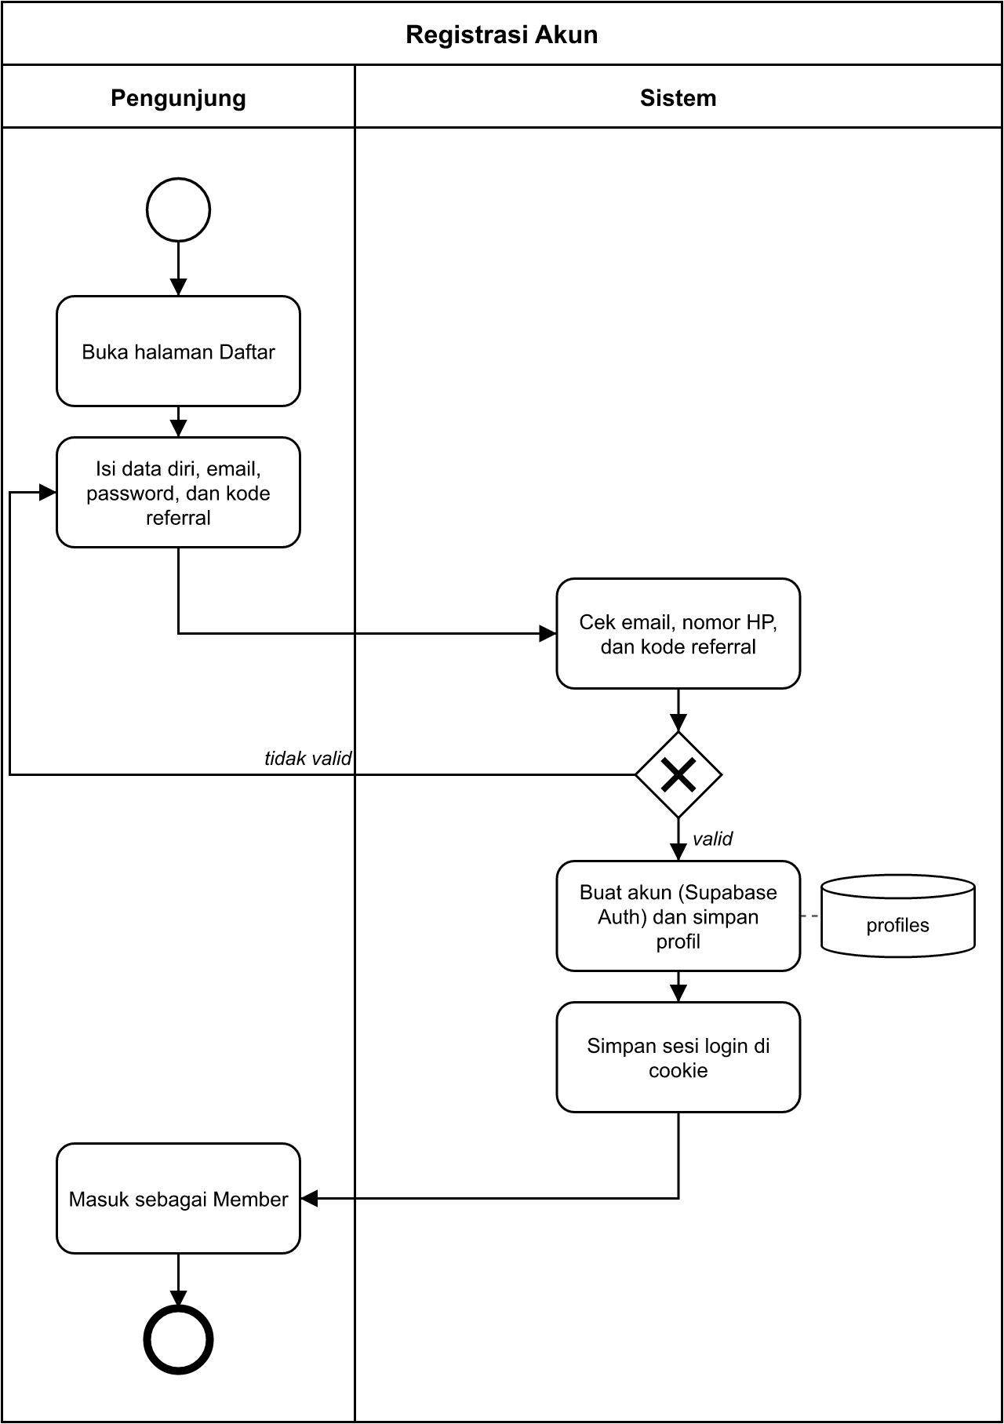
FIG- 1 FBPMNRegistrasi
Proses registrasi dilakukan oleh pengunjung yang belum memiliki akun. Pengunjung membuka halaman Daftar lalu mengisi nama, nomor HP, email, password, dan kode referral jika punya. Sistem memeriksa apakah email dan nomor HP belum terdaftar serta apakah kode referral benar. Jika ada data yang salah, pengunjung diminta memperbaiki isian. Jika data valid, sistem membuat akun melalui Supabase Auth, menyimpan profil ke tabel profiles, dan langsung menyimpan sesi login sehingga pengunjung masuk sebagai Member.

BPMN Login dan Autentikasi Pengguna
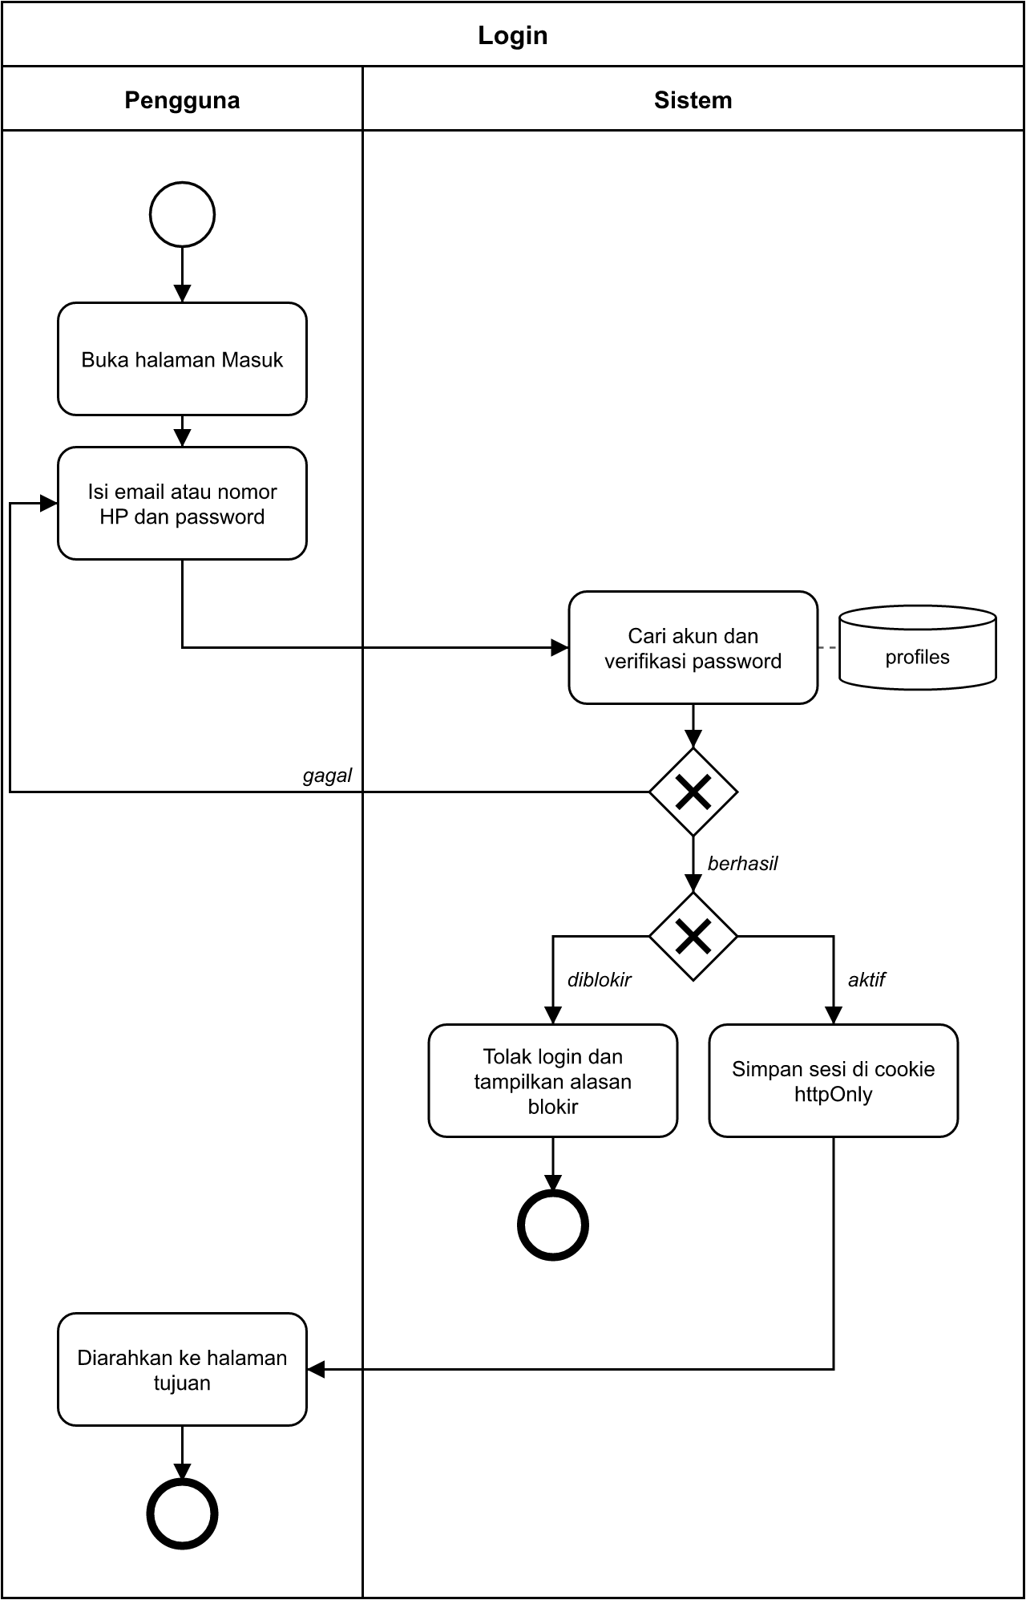
FIG- 2 FBPMNLogin
Proses login merupakan tahap awal sebelum pengguna dapat mengakses fitur Member atau panel Admin. Pengguna memasukkan email atau nomor HP beserta password pada halaman Masuk. Sistem mencari akun lalu memverifikasi password melalui Supabase Auth. Jika gagal, sistem menampilkan pesan kesalahan dan pengguna dapat mencoba lagi dengan batas jumlah percobaan. Jika berhasil dan akun tidak diblokir, sistem menyimpan sesi di cookie httpOnly dan mengarahkan pengguna ke halaman tujuan.

BPMN Pilih Game dan Produk Top-Up
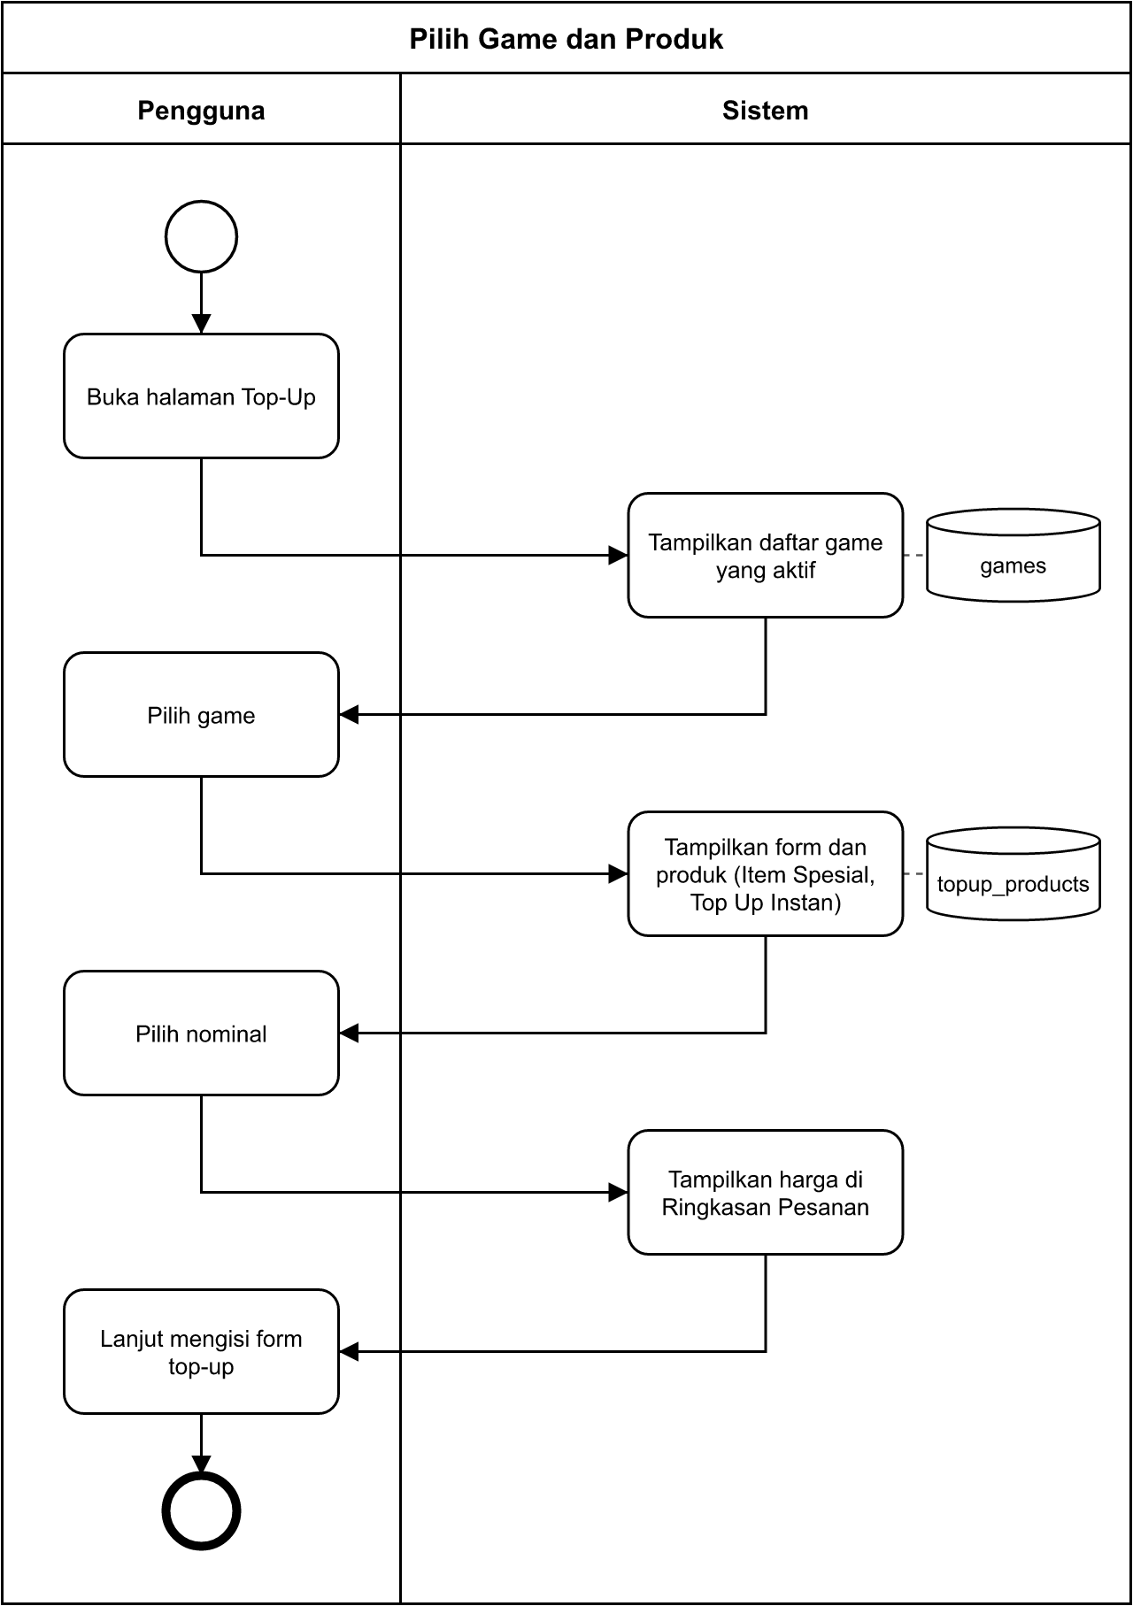
FIG- 3 FBPMNPilihGameProduk
Proses ini menggambarkan cara pengguna memilih game dan produk top-up. Pengguna membuka halaman Top-Up, lalu sistem menampilkan daftar game yang aktif dari tabel games. Setelah pengguna memilih game, sistem menampilkan form top-up beserta produk dari tabel topup_products yang dikelompokkan menjadi Item Spesial dan Top Up Instan. Ketika pengguna memilih nominal, sistem langsung menampilkan harganya pada Ringkasan Pesanan.

BPMN Transaksi Top-Up Game
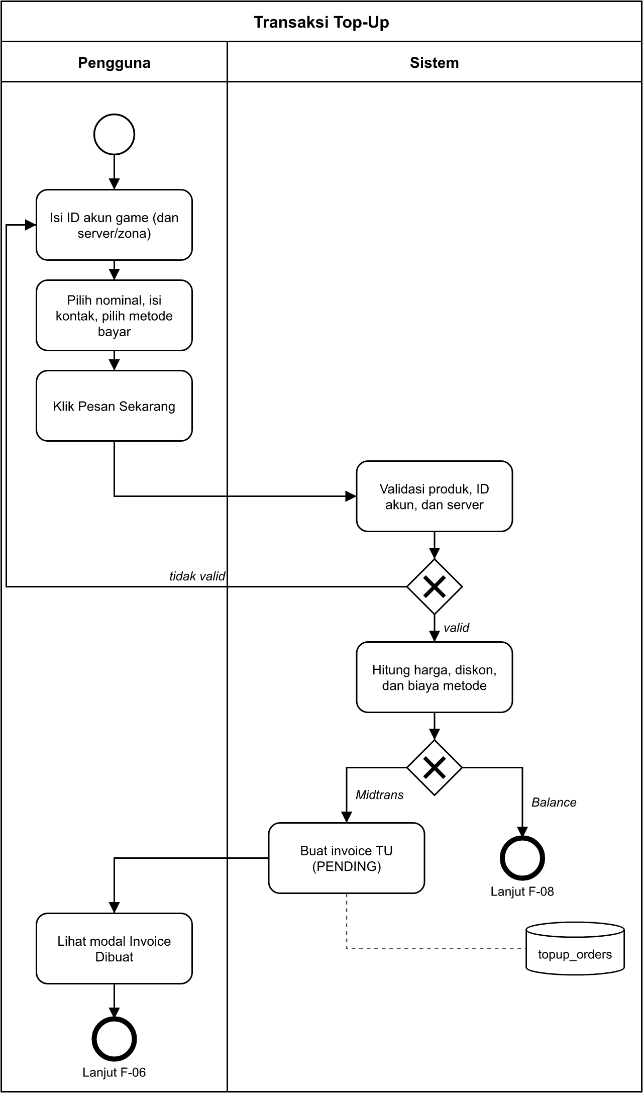
FIG- 4 FBPMNTransaksiTopUp
Proses transaksi top-up dimulai ketika pengguna mengisi ID akun game (serta server atau zona untuk game tertentu), memilih nominal, mengisi kontak, dan memilih metode pembayaran, lalu menekan Pesan Sekarang. Sistem memvalidasi produk, ID akun, dan server. Jika valid, sistem menghitung harga, potongan promo, dan biaya metode pembayaran di server. Untuk metode Balance proses dilanjutkan ke F-08, sedangkan untuk metode Midtrans sistem membuat invoice dengan status PENDING di tabel topup_orders dan menampilkan modal Invoice Dibuat.

BPMN Penggunaan Kode Promo
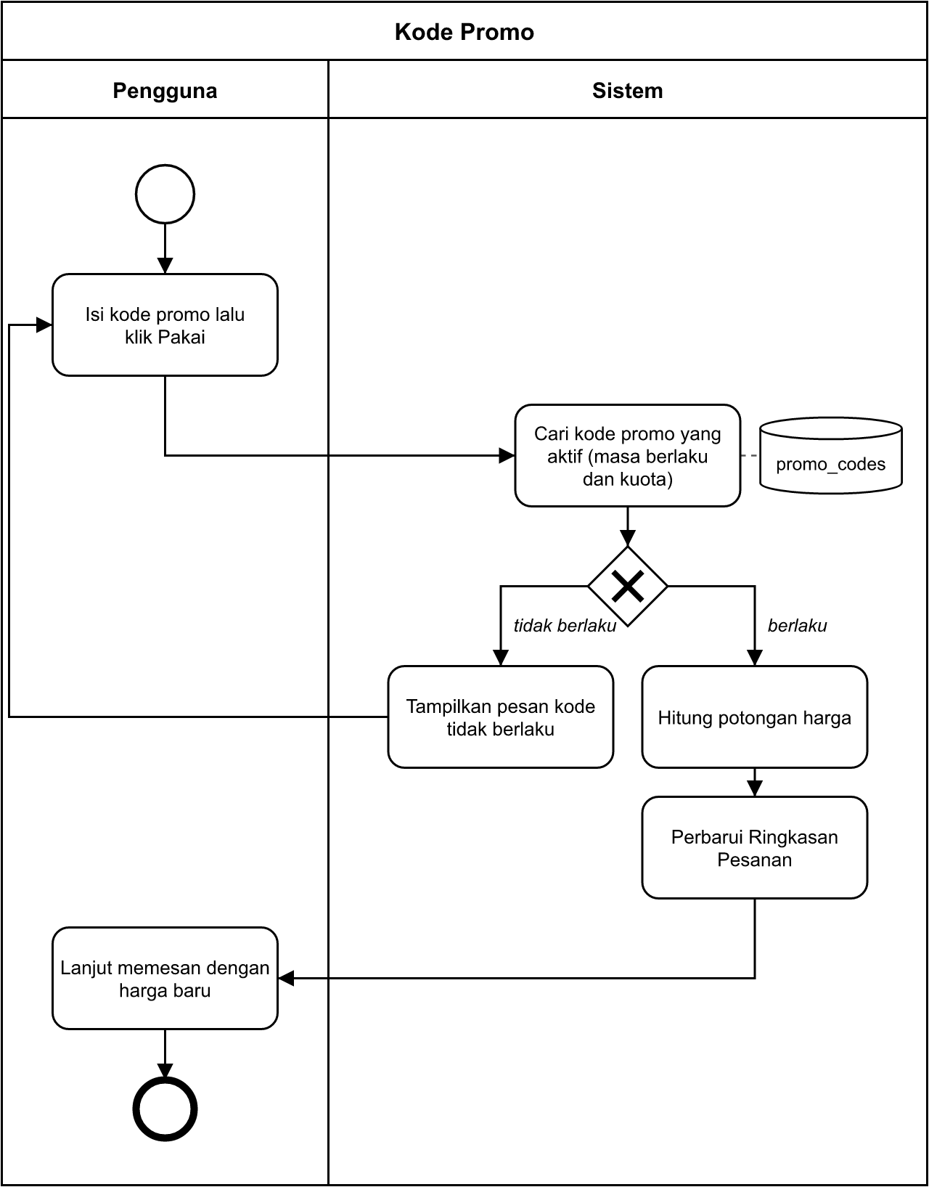
FIG- 5 FBPMNKodePromo
Kode promo bersifat opsional pada form top-up. Pengguna mengisi kode promo lalu menekan Pakai, kemudian sistem mencari kode tersebut di tabel promo_codes dan memeriksa masa berlaku serta sisa kuotanya. Jika kode tidak berlaku, sistem menampilkan pesan dan pengguna dapat mengganti kode. Jika berlaku, sistem menghitung potongan harga dan memperbarui Ringkasan Pesanan. Kode promo diperiksa sekali lagi oleh server saat invoice dibuat, dan kuotanya baru berkurang setelah pembayaran berhasil.

BPMN Pembayaran melalui Payment Gateway (Midtrans)
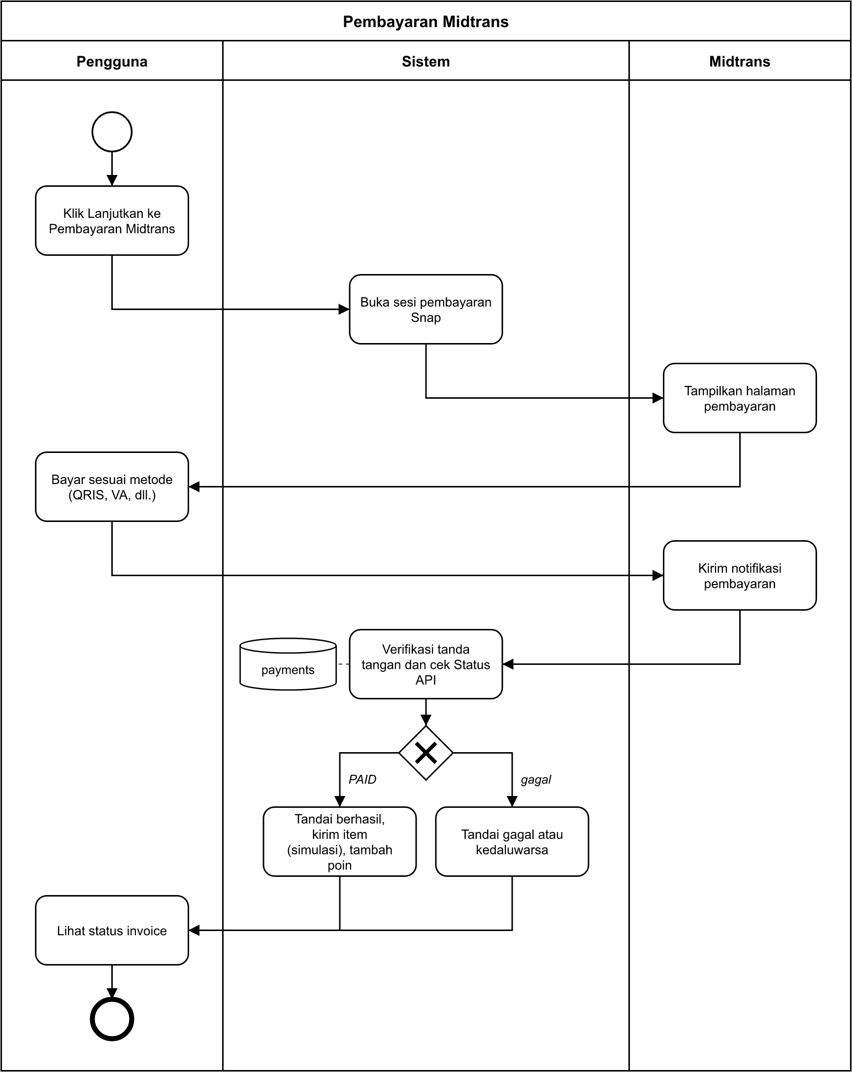
FIG- 6 FBPMNPembayaranMidtrans
Proses pembayaran melalui Midtrans melibatkan pengguna, sistem, dan Midtrans. Setelah pengguna menekan Lanjutkan ke Pembayaran, sistem membuka sesi Midtrans Snap dan pengguna membayar sesuai metode yang dipilih. Midtrans mengirim notifikasi ke sistem, lalu sistem memverifikasi tanda tangan notifikasi dan menanyakan status sebenarnya ke Status API. Jika status PAID dan nominal sesuai, invoice ditandai berhasil, item dikirim (disimulasikan), dan poin loyalti ditambahkan. Jika gagal atau melewati batas waktu, invoice ditandai gagal atau kedaluwarsa.

BPMN Pengisian Balance (BLC)
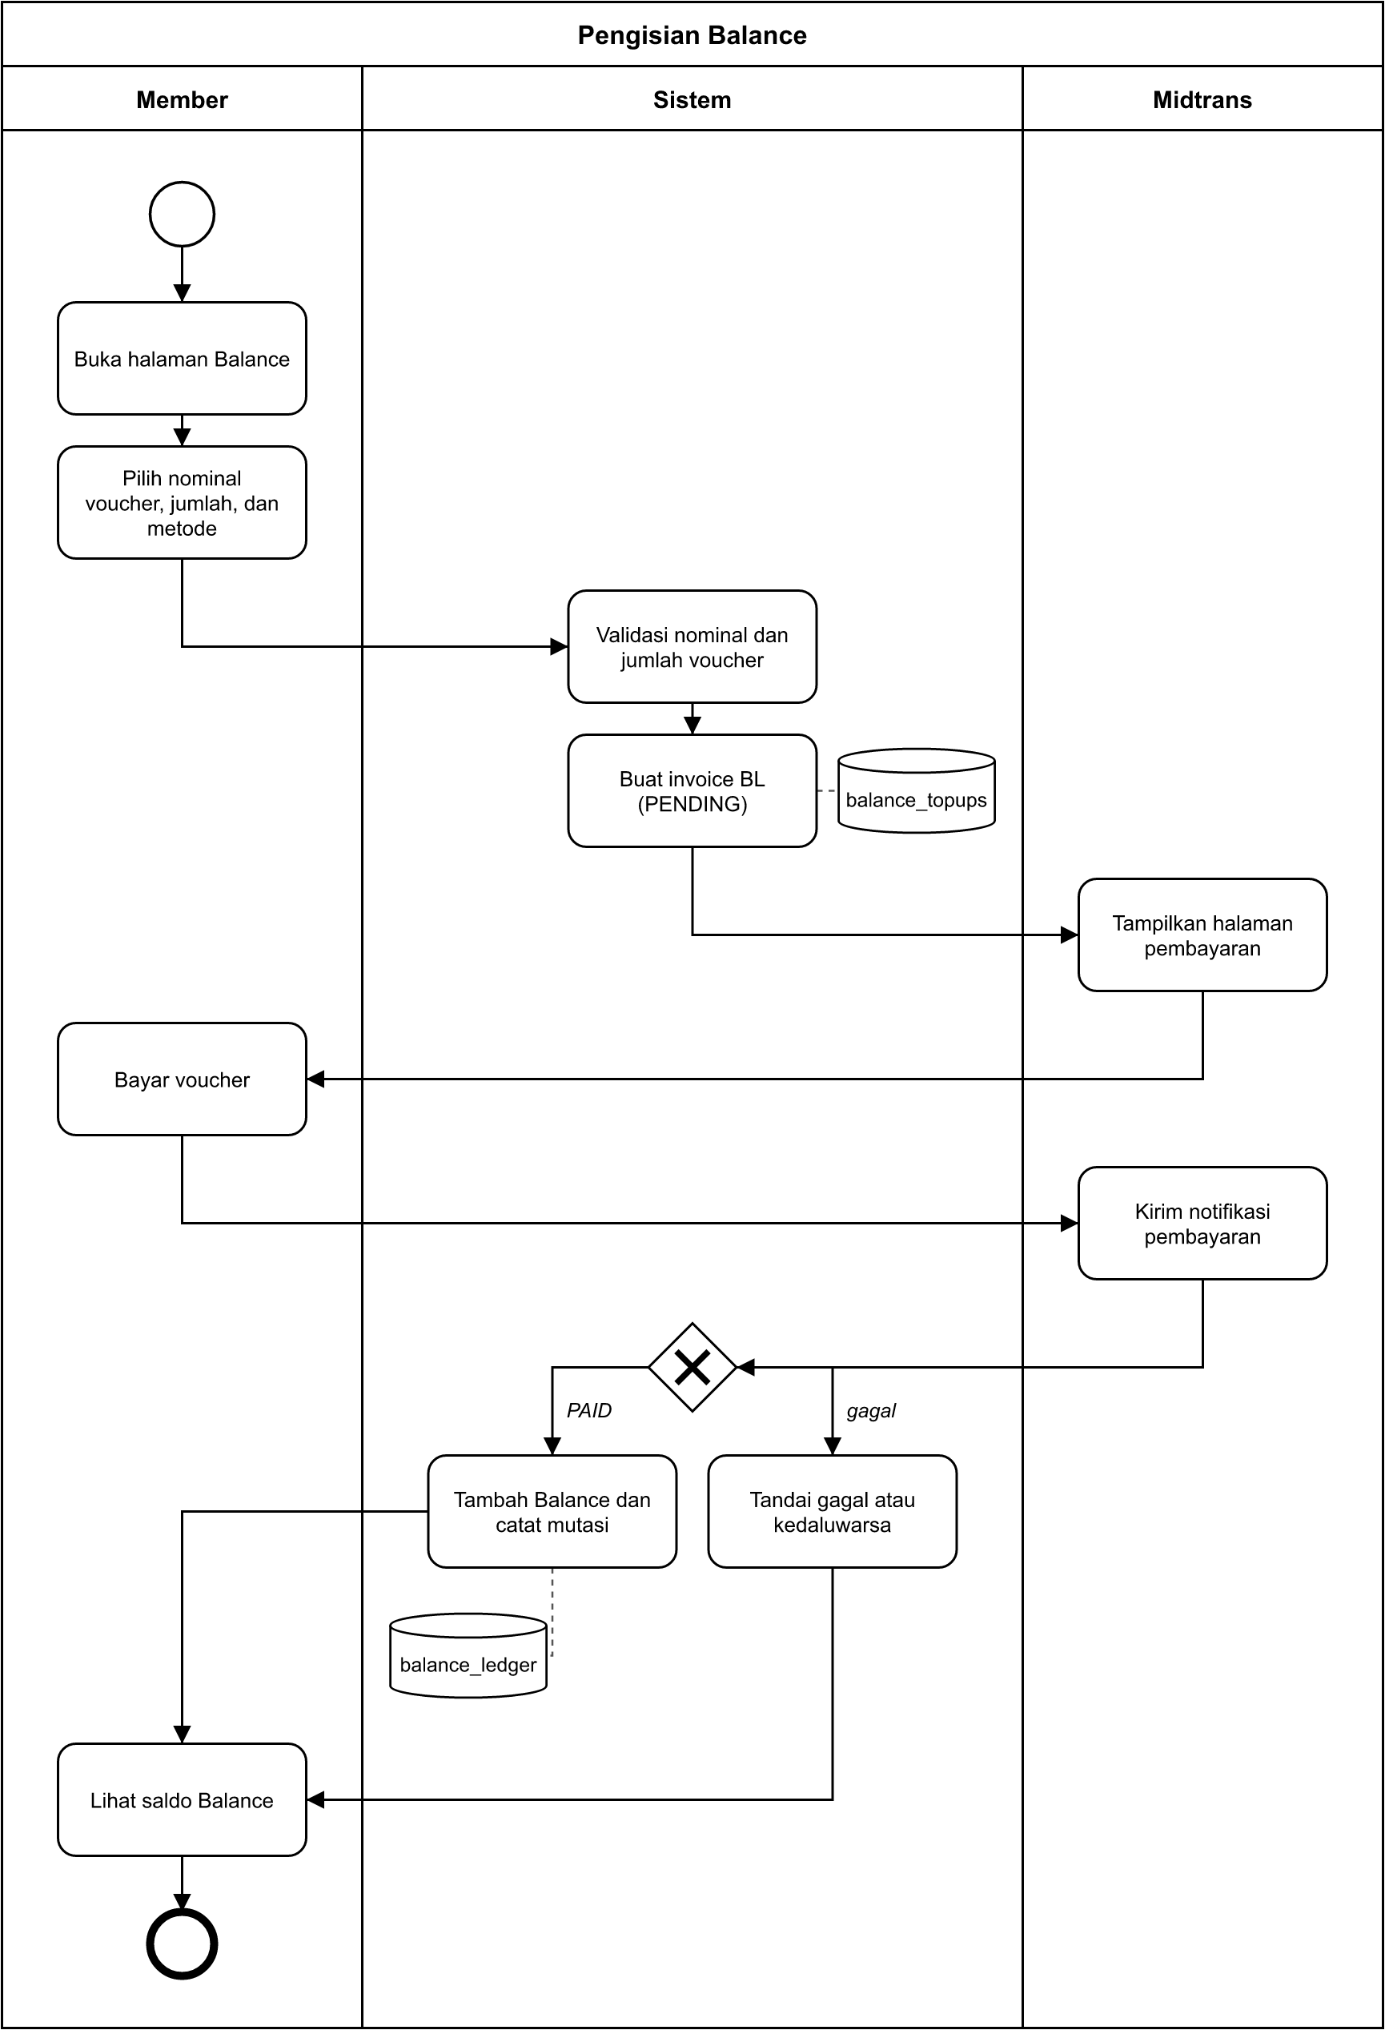
FIG- 7 FBPMNPengisianBalance
Pengisian Balance hanya dapat dilakukan oleh Member. Member memilih nominal voucher, jumlah, dan metode pembayaran pada halaman Balance. Sistem memvalidasi nominal dan jumlah, lalu membuat invoice BL dengan status PENDING di tabel balance_topups. Setelah Member membayar di halaman Midtrans, Midtrans mengirim notifikasi ke sistem. Jika pembayaran berhasil, sistem menambah saldo Balance dan mencatat mutasinya di tabel balance_ledger dalam satu transaksi. Jika gagal atau kedaluwarsa, saldo tidak berubah.

BPMN Pembayaran Top-Up dengan Balance
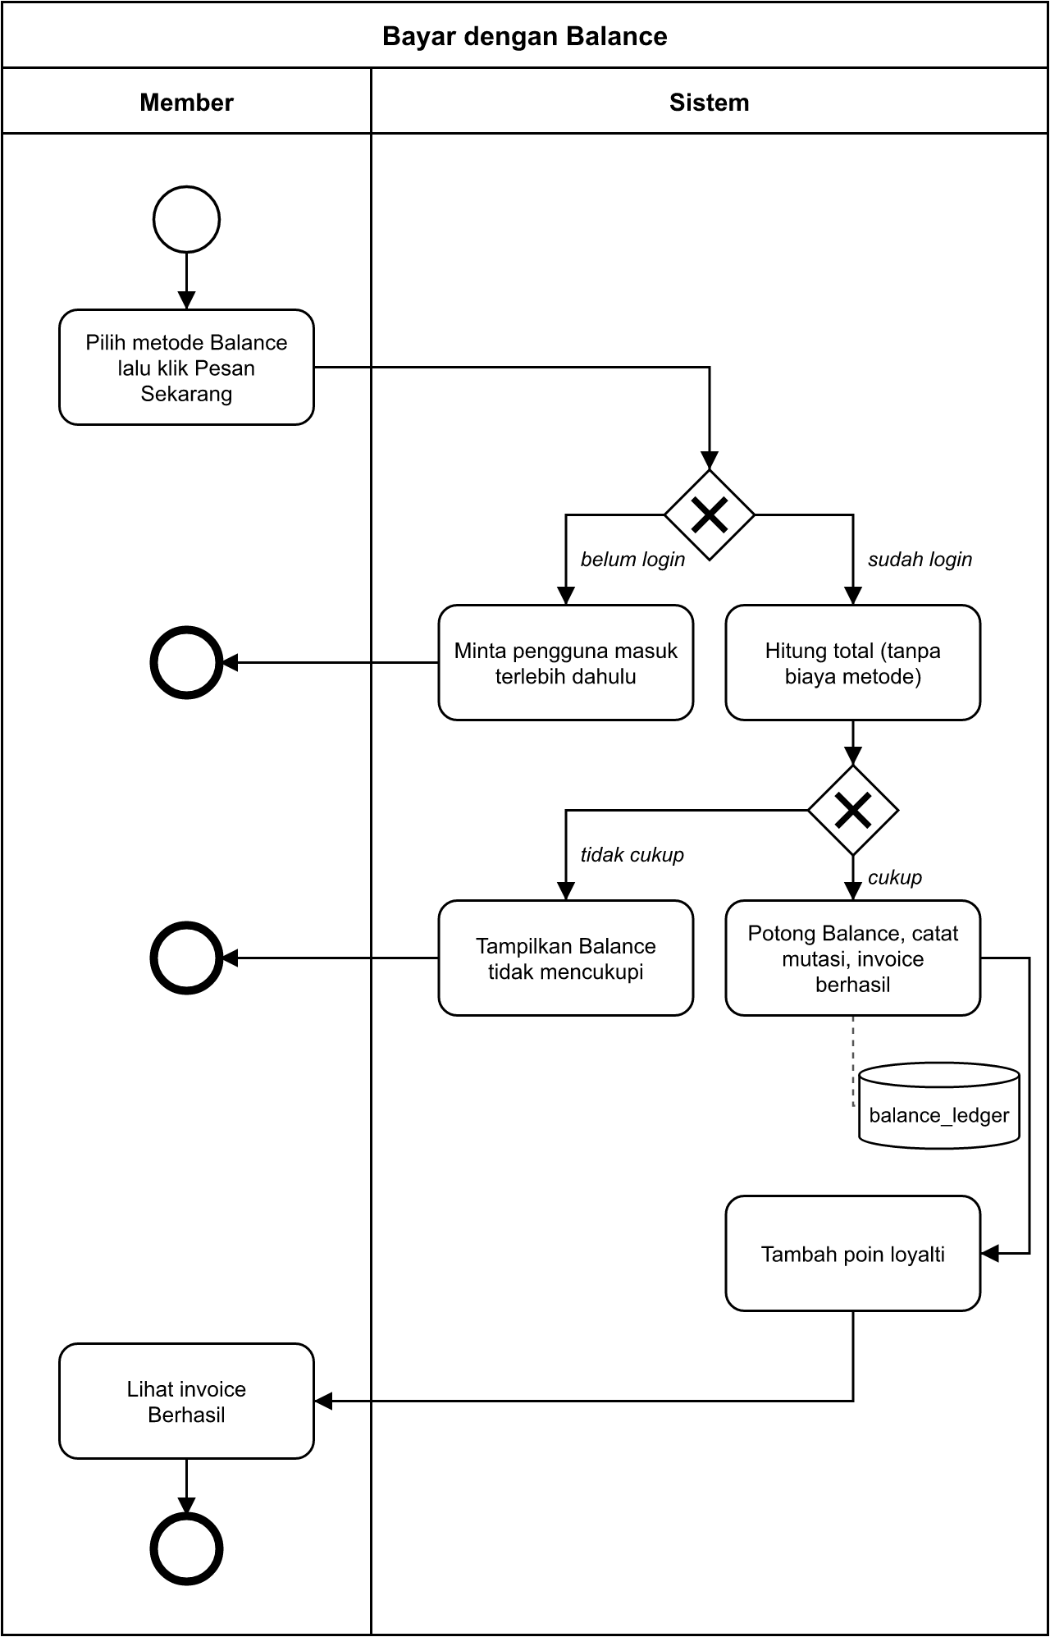
FIG- 8 FBPMNBayarBalance
Pembayaran dengan Balance hanya dapat dipakai oleh Member yang sudah login. Setelah Member memilih metode Balance dan menekan Pesan Sekarang, sistem memeriksa sesi login lalu menghitung total bayar tanpa biaya metode. Sistem kemudian memeriksa apakah saldo mencukupi. Jika cukup, saldo dipotong, mutasi dicatat di balance_ledger, dan invoice langsung berstatus berhasil dalam satu transaksi database, lalu poin loyalti ditambahkan. Jika saldo kurang, sistem menampilkan pesan Balance tidak mencukupi.

BPMN Cek Status Transaksi (Nomor Invoice)
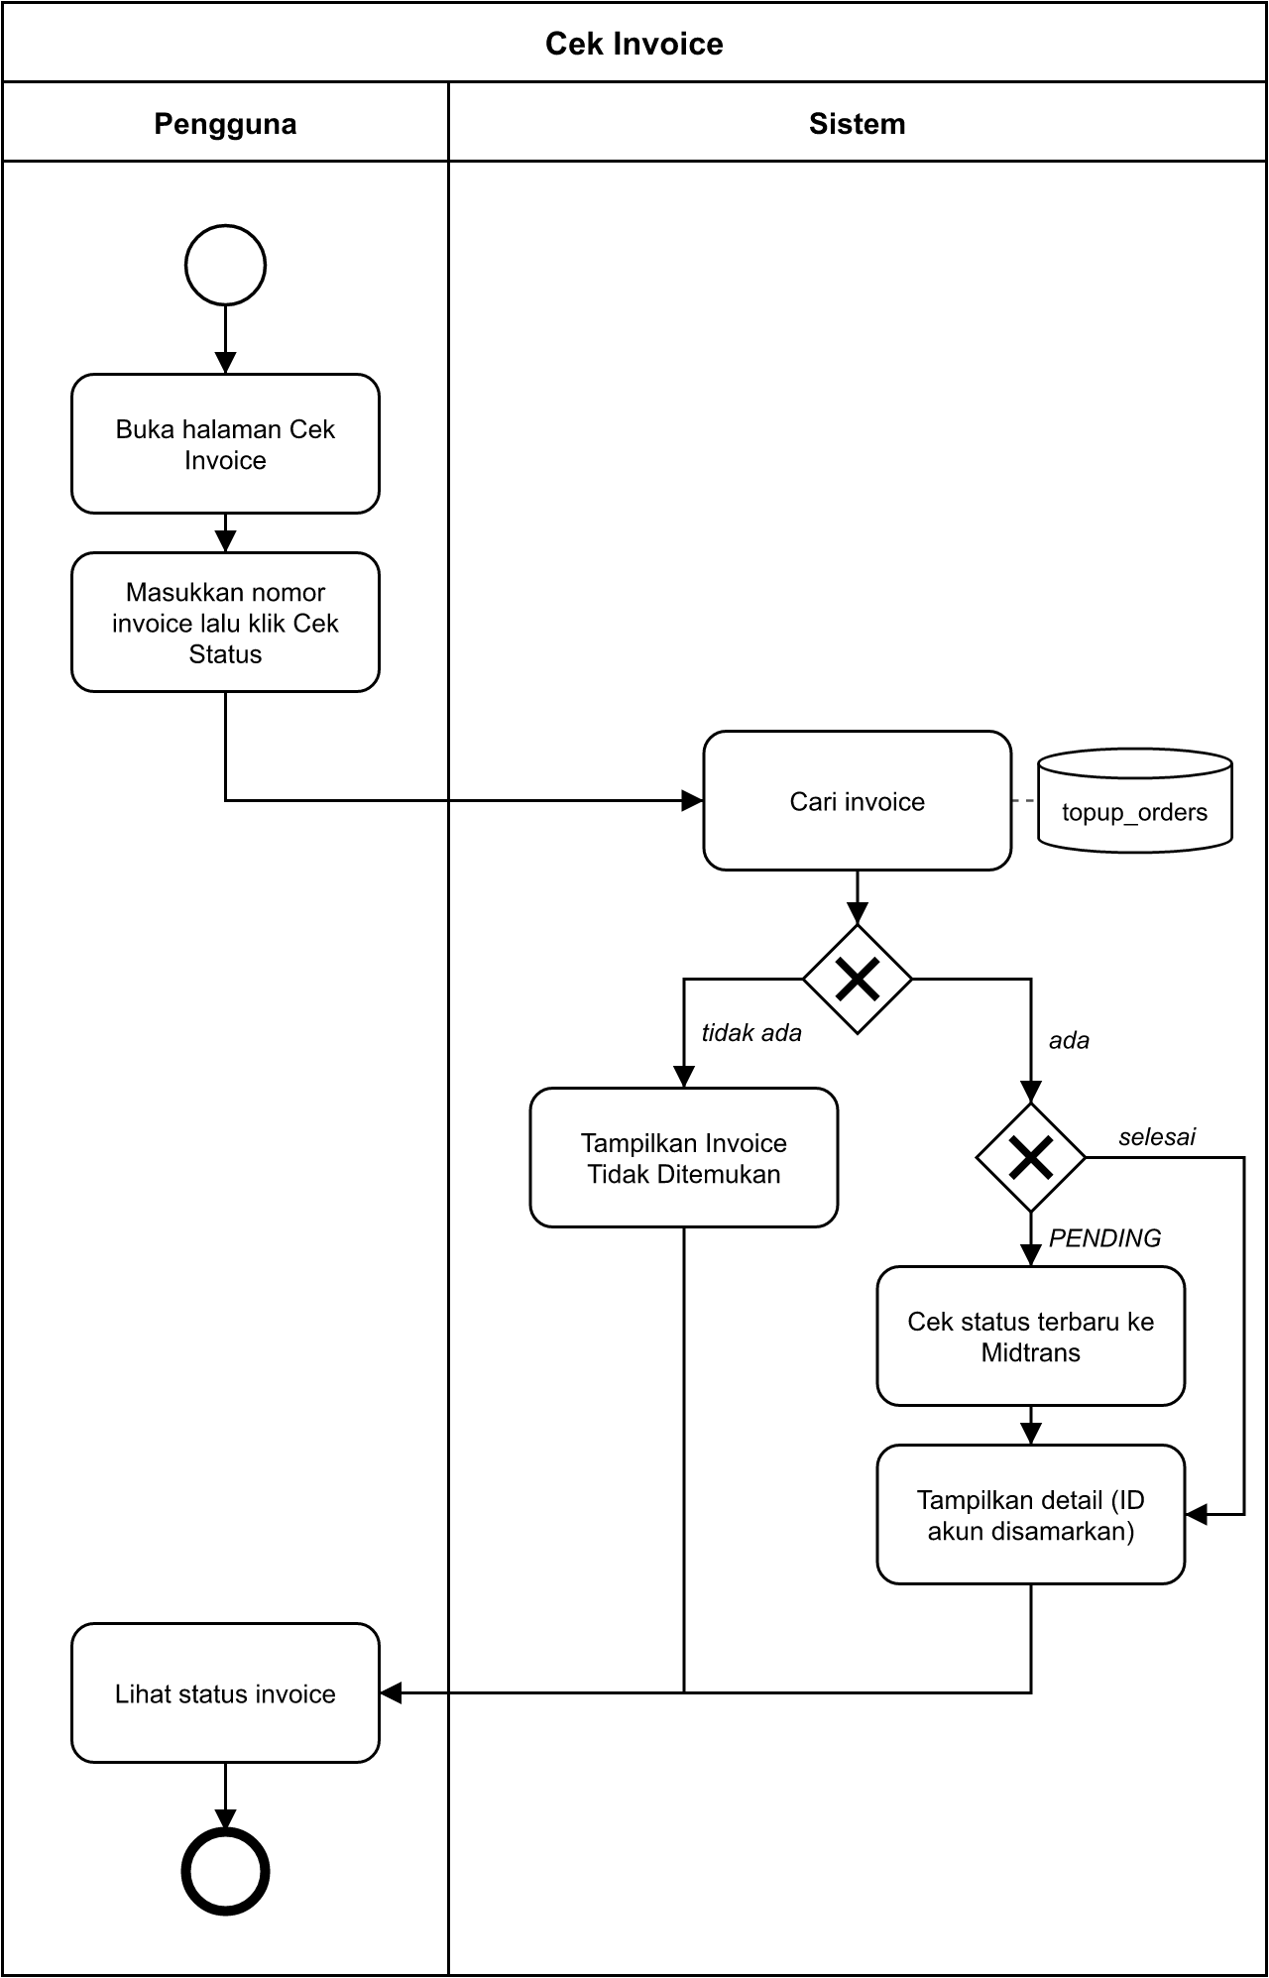
FIG- 9 FBPMNCekInvoice
Cek status transaksi dapat dilakukan oleh siapa pun tanpa login. Pengguna memasukkan nomor invoice lengkap pada halaman Cek Invoice. Sistem mencari invoice di tabel topup_orders. Jika tidak ditemukan, sistem menampilkan pesan Invoice Tidak Ditemukan. Jika invoice masih menunggu pembayaran, sistem terlebih dahulu menanyakan status terbaru ke Midtrans. Sistem kemudian menampilkan detail transaksi dengan ID akun game yang disamarkan untuk melindungi data pembeli.

BPMN Profil dan Riwayat Transaksi Pengguna
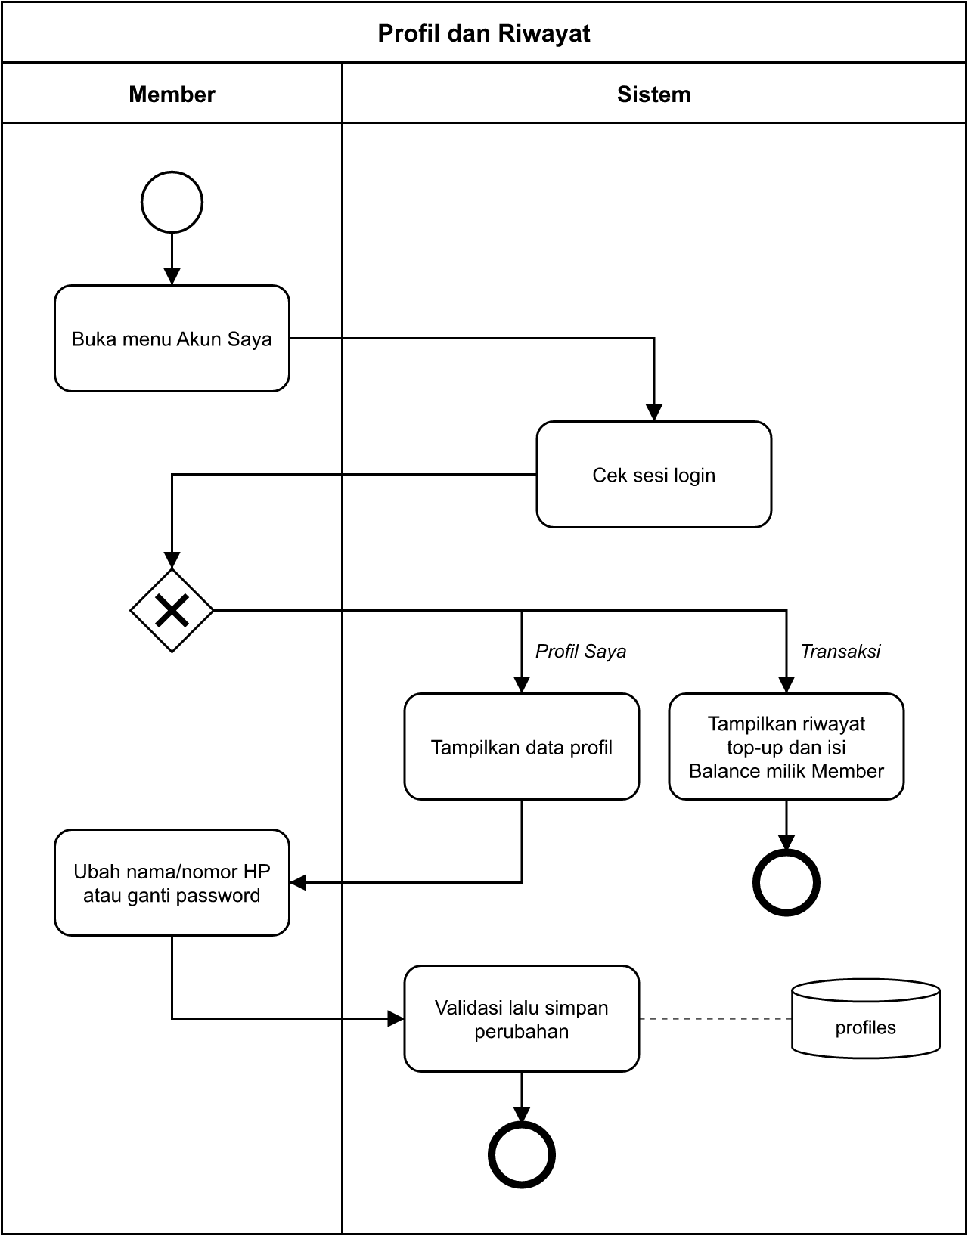
FIG- 10 FBPMNProfilRiwayat
Member dapat mengelola profil dan melihat riwayat transaksi melalui menu Akun Saya. Sistem terlebih dahulu memeriksa sesi login. Pada menu Profil Saya, sistem menampilkan data profil dan Member dapat mengubah nama, nomor HP, atau password. Perubahan divalidasi sebelum disimpan, misalnya nomor HP tidak boleh dipakai akun lain dan password lama harus benar. Pada menu Transaksi, sistem hanya menampilkan riwayat top-up dan pengisian Balance milik Member tersebut.

BPMN Riwayat Mutasi Balance
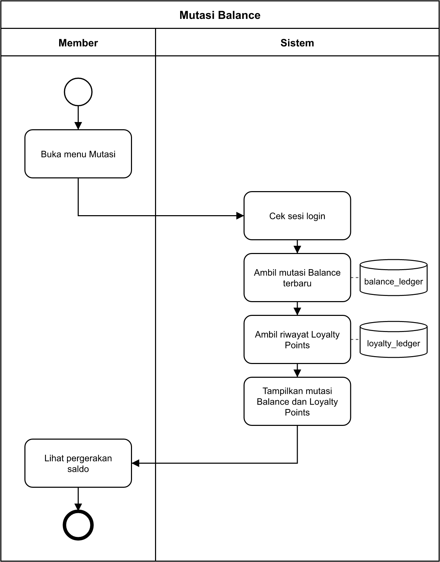
FIG- 11 FBPMNMutasiBalance
Menu Mutasi menampilkan pergerakan saldo milik Member. Setelah sesi login diperiksa, sistem mengambil mutasi Balance terbaru dari tabel balance_ledger dan riwayat Loyalty Points dari tabel loyalty_ledger. Setiap baris mutasi berisi jenis mutasi (isi Balance, bayar top-up, refund, hadiah referral, tukar poin, atau penyesuaian), nomor referensi, waktu, dan jumlahnya, sehingga Member dapat menelusuri asal setiap perubahan saldo.

BPMN Laporan dan Analitik Top-Up (Admin)
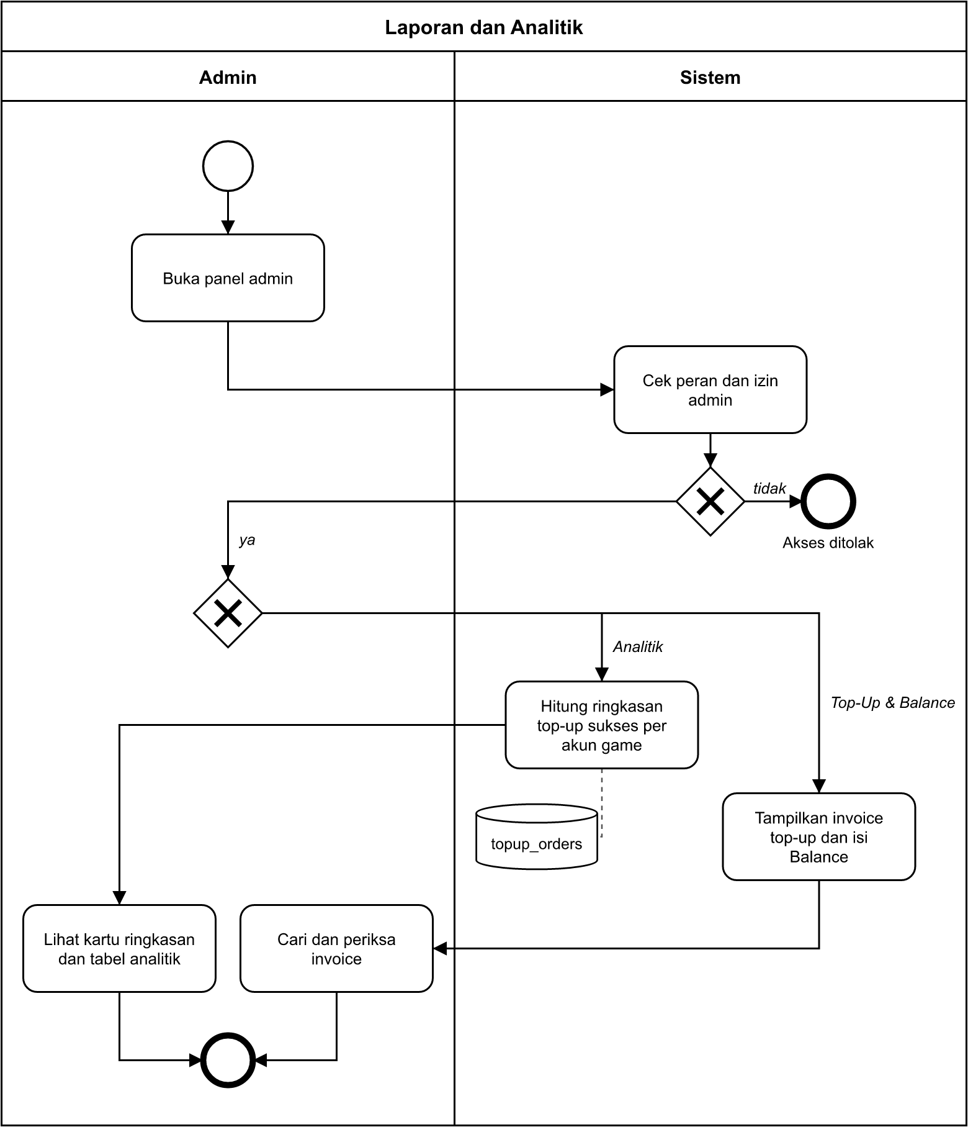
FIG- 12 FBPMNLaporanAnalitik
Proses ini digunakan oleh Admin untuk memantau transaksi top-up. Setelah Admin membuka panel admin, sistem memeriksa peran dan izin akun tersebut, dan akses ditolak jika tidak memiliki izin. Pada menu Analitik Top-Up, sistem menghitung total pendapatan, jumlah transaksi sukses, jumlah akun game unik, dan rata-rata per transaksi, lalu mengelompokkan top-up sukses per ID akun game. Pada menu Top-Up & Balance, Admin dapat mencari dan memeriksa daftar invoice top-up game dan pengisian Balance.

Rancangan Data dan Alur Data
Rancangan data dan alur data menggunakan pendekatan Alur Data, yaitu Diagram Konteks, DFD Level 0, DFD Level 1, ER Diagram, Basis Data Konseptual, dan Struktur Tabel. Notasi DFD yang dipakai adalah Yourdon/DeMarco: lingkaran untuk proses, persegi panjang untuk entitas luar, dan persegi panjang terbuka untuk penyimpanan data (data store). Setiap data store sesuai dengan satu tabel pada basis data PostgreSQL (Supabase).

Diagram Konteks
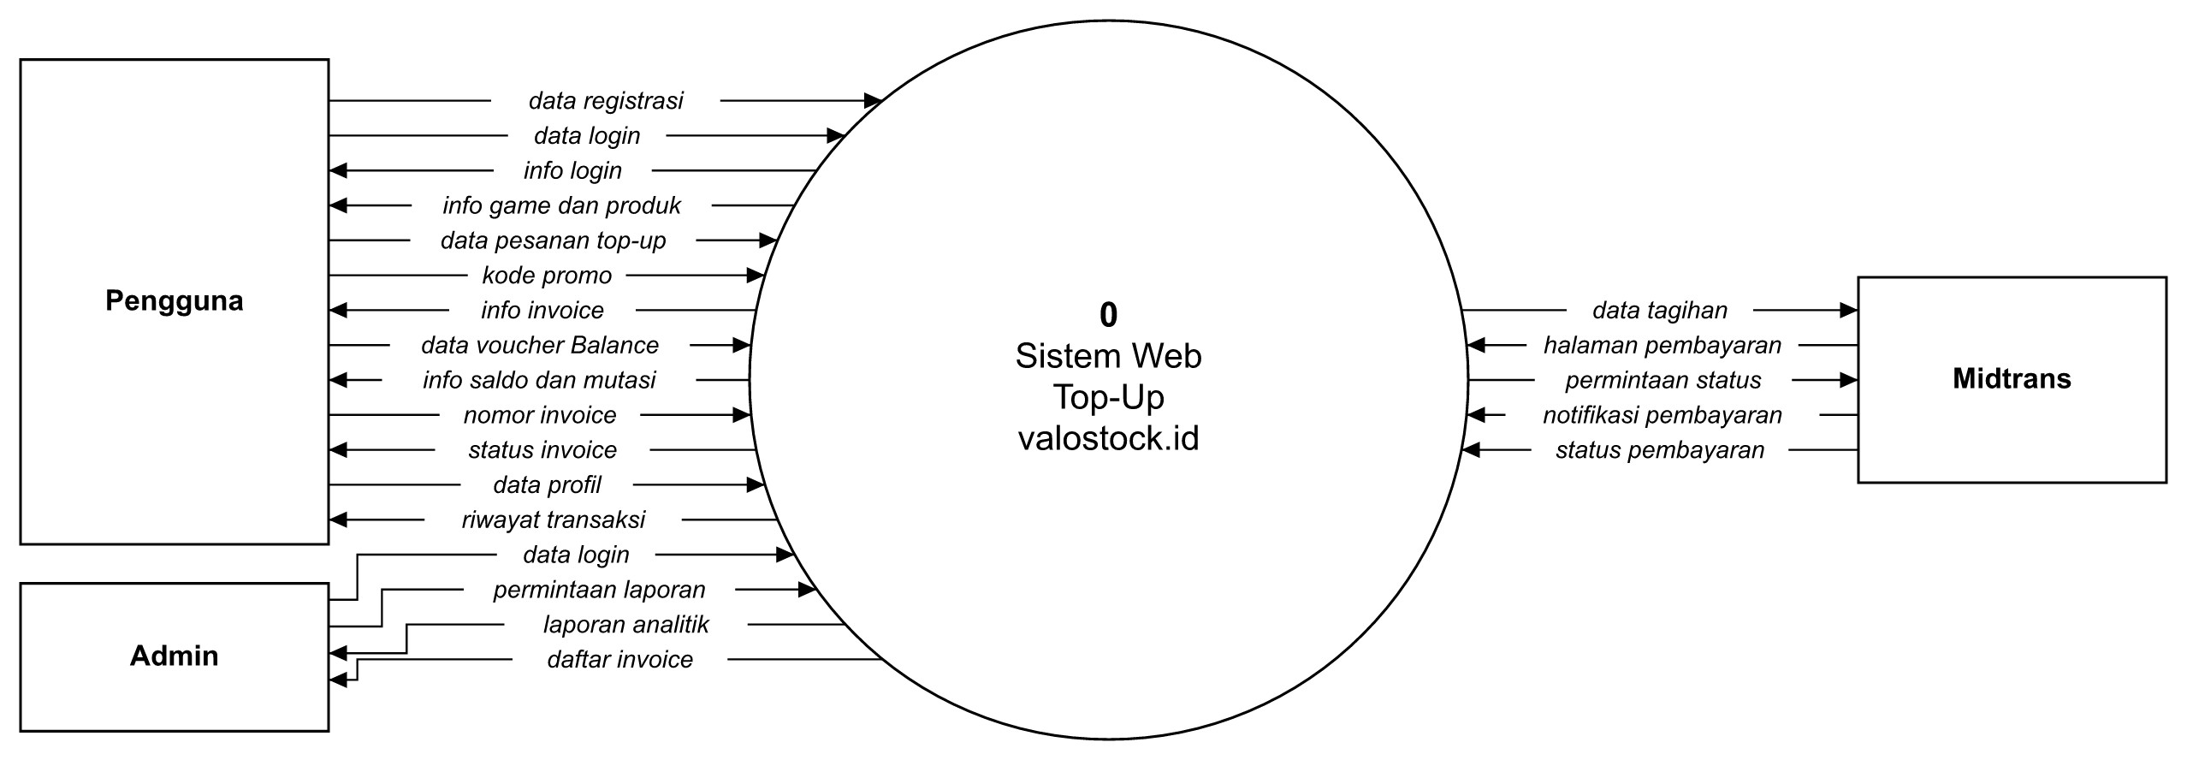
FIG- 13 FDiagramKonteks
Diagram konteks menggambarkan Sistem Web Top-Up valostock.id sebagai satu proses yang berhubungan dengan tiga entitas luar, yaitu Pengguna, Admin, dan Midtrans. Pengguna mencakup Pengunjung yang belum login dan Member yang sudah login; aliran data voucher Balance, info saldo dan mutasi, data profil, dan riwayat transaksi hanya berlaku untuk Member. Pengiriman item top-up ke penyedia (Digiflazz) disimulasikan di dalam sistem sehingga tidak digambarkan sebagai entitas luar.
TAB- 5 TDeskripsiDiagramKonteks
Proses | Data Masuk | Data Keluar | Deskripsi Proses
Autentikasi Pengguna | Data registrasi dan data login dari Pengguna, data login dari Admin | Info login | Sistem mendaftarkan akun baru dan memverifikasi login dengan email atau nomor HP beserta password, lalu memberikan akses sesuai peran pengguna.
Tampil Katalog Top-Up | - | Info game dan produk | Sistem menampilkan daftar game yang aktif beserta produk top-up dan harganya kepada Pengguna.
Transaksi Top-Up | Data pesanan top-up dan kode promo dari Pengguna | Info invoice | Sistem memvalidasi pesanan dan kode promo, menghitung total bayar di server, lalu membuat invoice.
Pembayaran | Halaman pembayaran, notifikasi pembayaran, dan status pembayaran dari Midtrans | Data tagihan dan permintaan status ke Midtrans, status invoice ke Pengguna | Sistem membuka sesi pembayaran Midtrans, menerima notifikasi, memastikan status ke Status API, lalu menyelesaikan invoice.
Pengelolaan Balance | Data voucher Balance dari Member | Info saldo dan mutasi | Member membeli voucher Balance. Setelah pembayaran lunas, saldo bertambah dan setiap perubahan saldo dicatat sebagai mutasi.
Pelacakan dan Riwayat | Nomor invoice dari Pengguna, data profil dari Member | Status invoice, riwayat transaksi | Sistem menampilkan status invoice berdasarkan nomor invoice lengkap serta riwayat transaksi dan profil milik Member.
Laporan dan Analitik | Data login dan permintaan laporan dari Admin | Laporan analitik dan daftar invoice | Sistem menyajikan ringkasan top-up sukses per akun game serta daftar invoice top-up dan pengisian Balance kepada Admin.

DFD Level 0
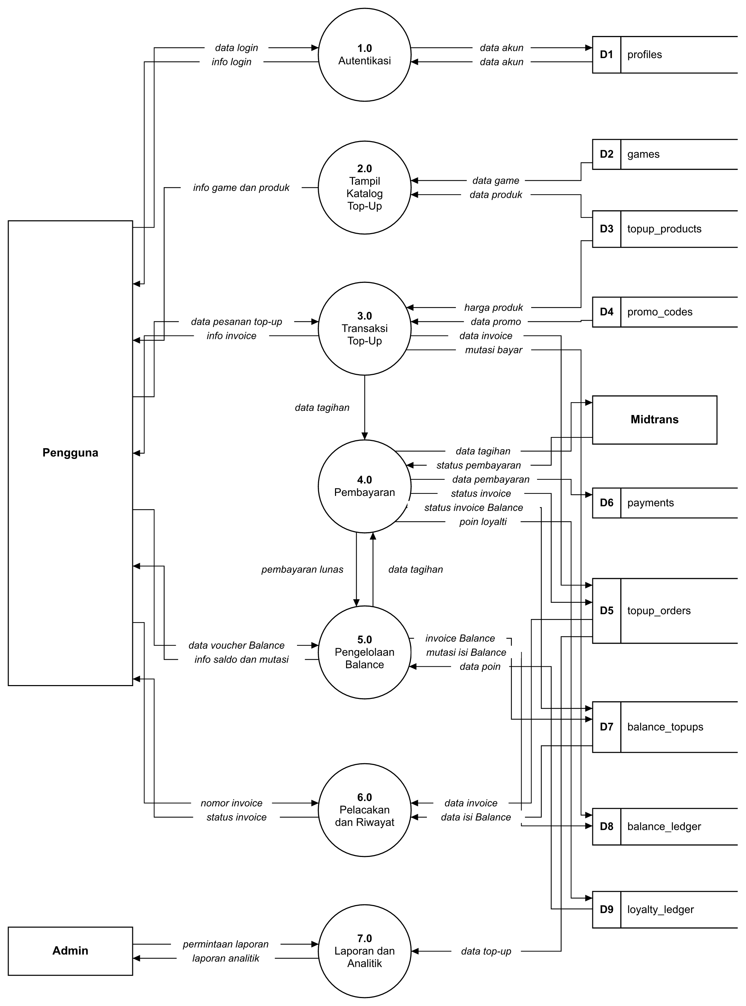
FIG- 14 FDFDLevel0
DFD Level 0 memecah sistem menjadi tujuh proses utama. Proses 1.0 sampai 3.0 melayani pengguna dari login hingga pembuatan invoice, proses 4.0 berhubungan dengan Midtrans untuk pembayaran, proses 5.0 mengelola saldo Balance, proses 6.0 melayani pelacakan invoice dan riwayat, dan proses 7.0 menyajikan laporan untuk Admin. Data disimpan pada sembilan data store D1 sampai D9.
TAB- 6 TDeskripsiDFDLevel0
Proses | Data Masuk | Data Keluar | Deskripsi Proses
1.0 Autentikasi | Data login dan data registrasi dari Pengguna, data akun dari D1 profiles | Info login, data akun ke D1 profiles | Sistem membuat akun baru melalui Supabase Auth dan menyimpan profilnya di tabel profiles, serta memverifikasi data login. Jika valid, sesi disimpan di cookie httpOnly.
2.0 Tampil Katalog Top-Up | Data game dari D2 games, data produk dari D3 topup_products | Info game dan produk | Sistem menampilkan game yang aktif dan produk top-up yang dikelompokkan menjadi Item Spesial dan Top Up Instan.
3.0 Transaksi Top-Up | Data pesanan top-up dari Pengguna, harga produk dari D3, data promo dari D4 promo_codes | Info invoice, data invoice ke D5 topup_orders, mutasi bayar ke D8 balance_ledger, data tagihan ke 4.0 | Sistem memvalidasi pesanan dan kode promo, menghitung total bayar, lalu membuat invoice. Pembayaran dengan Balance langsung memotong saldo, sedangkan pembayaran Midtrans diteruskan ke proses 4.0.
4.0 Pembayaran | Data tagihan dari 3.0 dan 5.0, status pembayaran dari Midtrans | Data tagihan ke Midtrans, data pembayaran ke D6 payments, status invoice ke D5 dan D7, poin loyalti ke D9, pembayaran lunas ke 5.0 | Sistem mencatat pembayaran, membuka halaman Midtrans, lalu memperbarui status invoice sesuai hasil pembayaran. Top-up yang berhasil menambah poin loyalti.
5.0 Pengelolaan Balance | Data voucher Balance dari Pengguna, pembayaran lunas dari 4.0, data poin dari D9 | Info saldo dan mutasi, invoice Balance ke D7 balance_topups, mutasi isi Balance ke D8, data tagihan ke 4.0 | Sistem membuat invoice pembelian voucher Balance. Setelah lunas, saldo bertambah dan mutasinya dicatat di balance_ledger.
6.0 Pelacakan dan Riwayat | Nomor invoice dari Pengguna, data invoice dari D5, data isi Balance dari D7 | Status invoice | Sistem mencari invoice berdasarkan nomor lengkap dan menampilkan statusnya dengan ID akun game disamarkan, serta menampilkan riwayat transaksi milik Member.
7.0 Laporan dan Analitik | Permintaan laporan dari Admin, data top-up dari D5 | Laporan analitik | Sistem menghitung total pendapatan, jumlah transaksi sukses, jumlah akun game unik, dan rata-rata per transaksi, lalu mengelompokkannya per ID akun game.

DFD Level 1 (Proses Transaksi Top-Up)
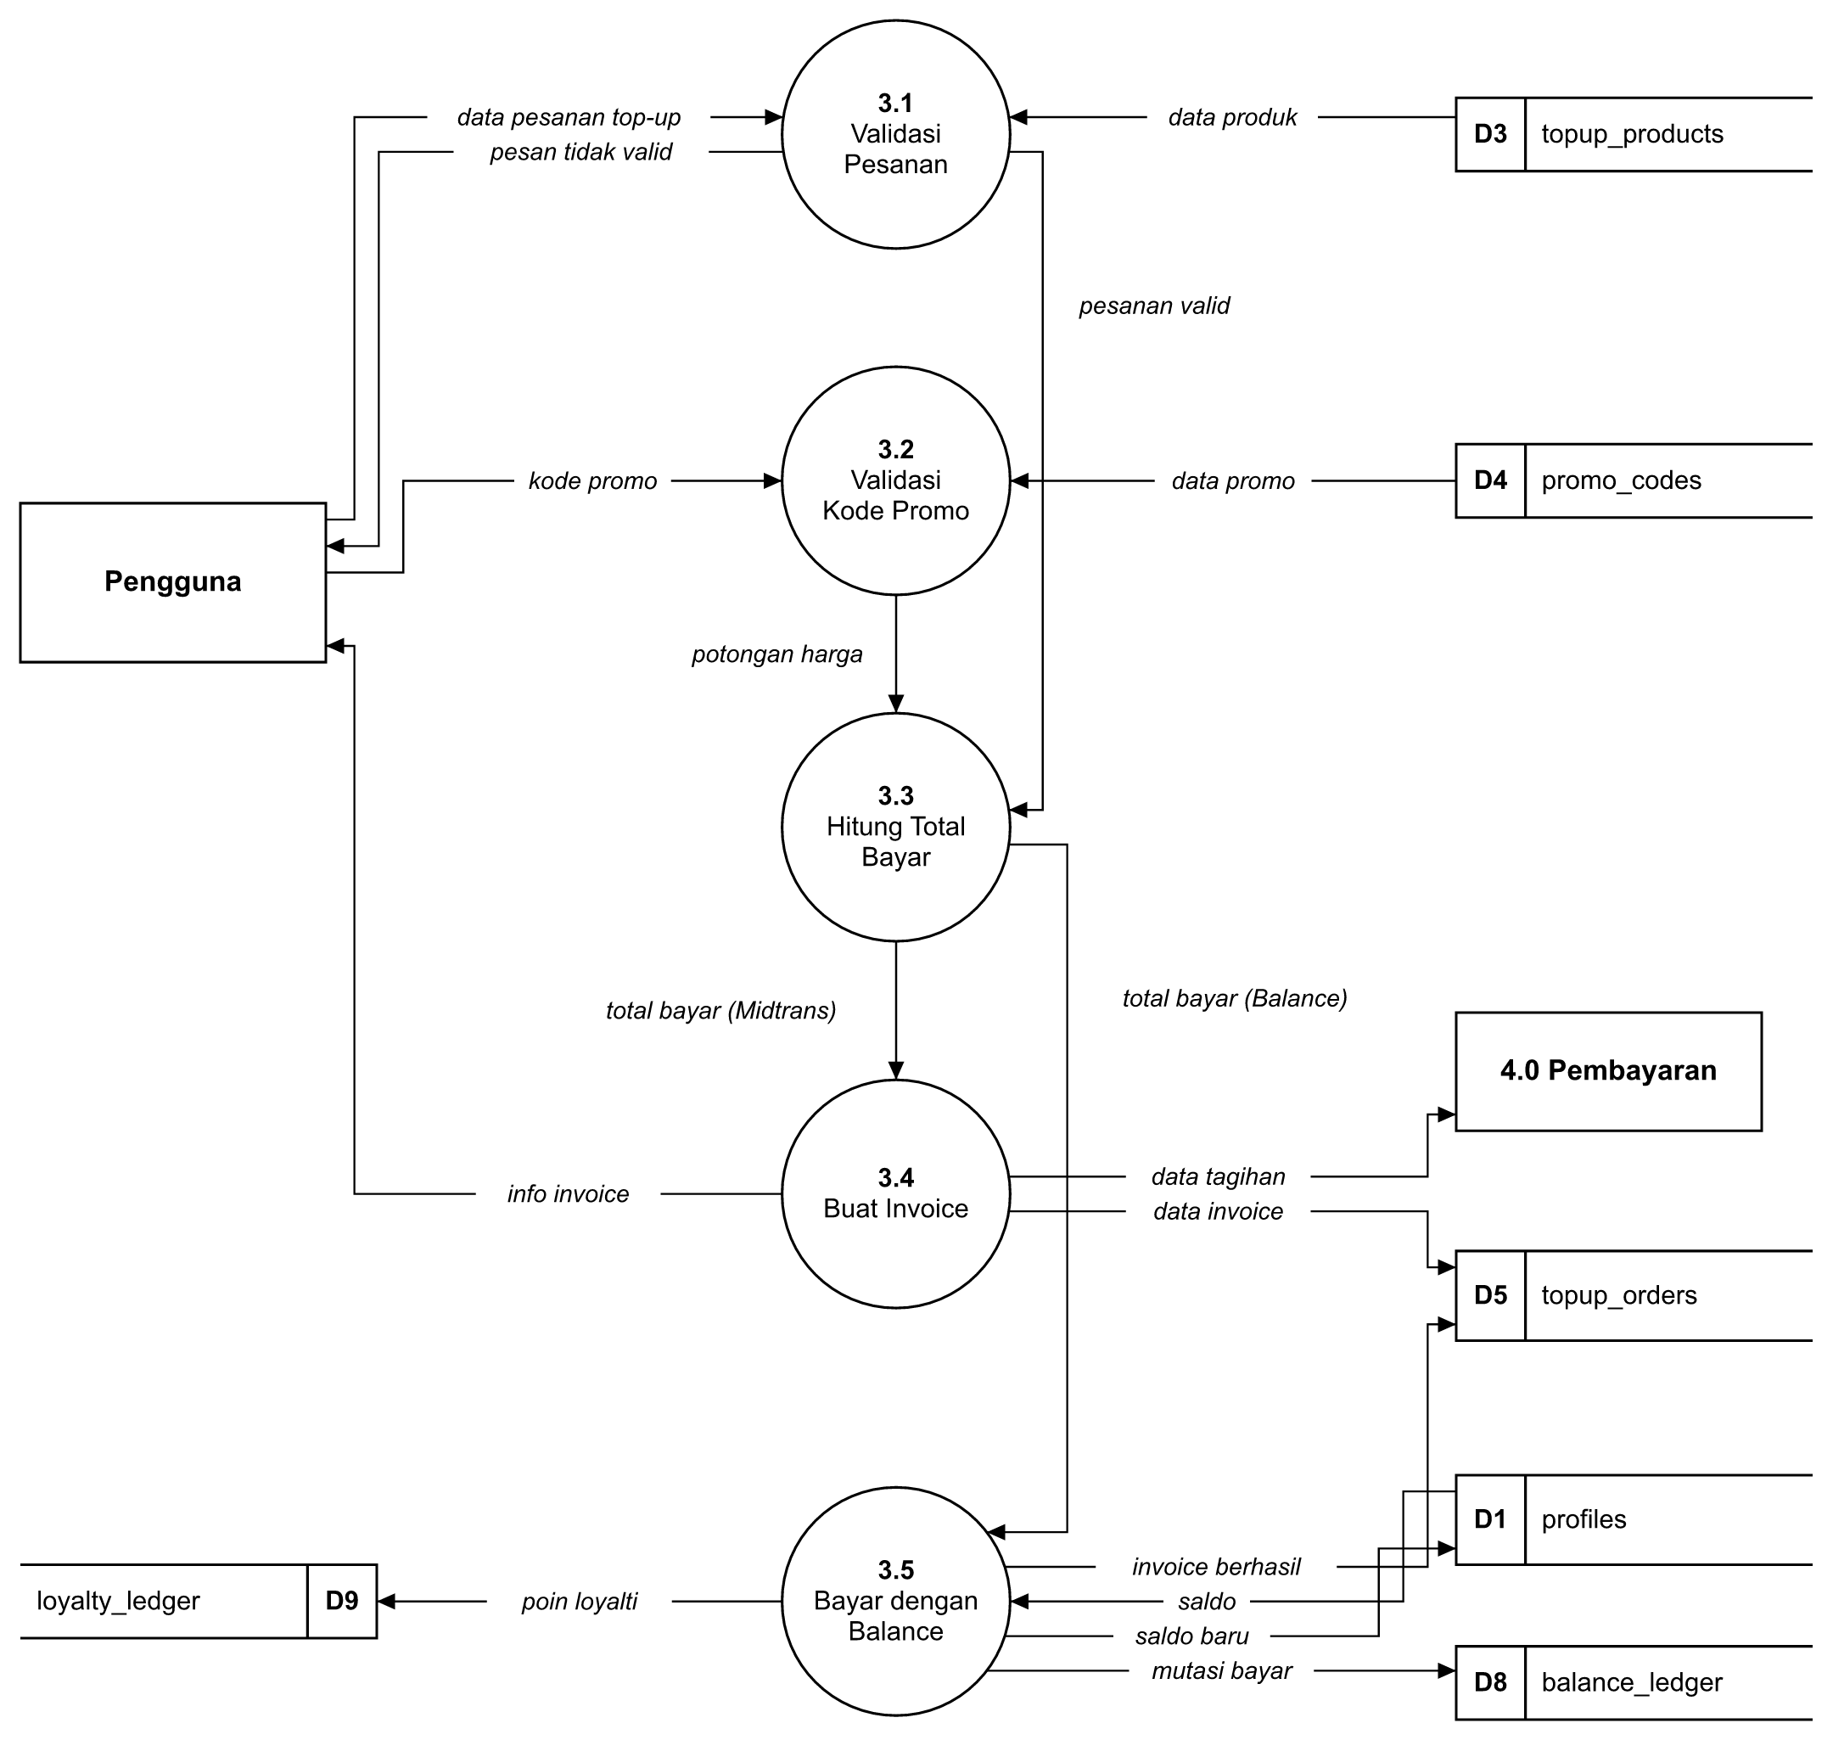
FIG- 15 FDFDLevel1(ProsesTransaksiTopUp)
DFD Level 1 proses 3.0 menjelaskan langkah pembuatan transaksi top-up, mulai dari validasi pesanan sampai invoice dibuat atau dibayar dengan Balance.
TAB- 7 TDeskripsiDFDLevel1(ProsesTransaksiTopUp)
Proses | Data Masuk | Data Keluar | Deskripsi Proses
3.1 Validasi Pesanan | Data pesanan top-up dari Pengguna, data produk dari D3 topup_products | Pesanan valid ke 3.3, pesan tidak valid ke Pengguna | Sistem memeriksa produk yang dipilih masih aktif, ID akun game terisi, dan server atau zona sesuai pilihan yang tersedia.
3.2 Validasi Kode Promo | Kode promo dari Pengguna, data promo dari D4 promo_codes | Potongan harga ke 3.3 | Sistem memeriksa kode promo masih aktif, belum kedaluwarsa, dan kuotanya belum habis, lalu menghitung potongannya.
3.3 Hitung Total Bayar | Pesanan valid dari 3.1, potongan harga dari 3.2 | Total bayar ke 3.4 atau 3.5 | Sistem menghitung harga produk dikurangi potongan, ditambah biaya metode pembayaran. Perhitungan hanya dilakukan di server.
3.4 Buat Invoice | Total bayar dari 3.3 | Data invoice ke D5 topup_orders, data tagihan ke 4.0, info invoice ke Pengguna | Sistem membuat invoice dengan nomor unik dan status PENDING, lalu meneruskan tagihan ke proses pembayaran.
3.5 Bayar dengan Balance | Total bayar dari 3.3, saldo dari D1 profiles | Saldo baru ke D1, mutasi bayar ke D8 balance_ledger, invoice berhasil ke D5, poin loyalti ke D9 loyalty_ledger | Untuk Member yang memilih Balance, sistem memotong saldo, mencatat mutasi, dan membuat invoice berhasil dalam satu transaksi database. Jika saldo tidak cukup, transaksi dibatalkan.

DFD Level 1 (Proses Pembayaran)
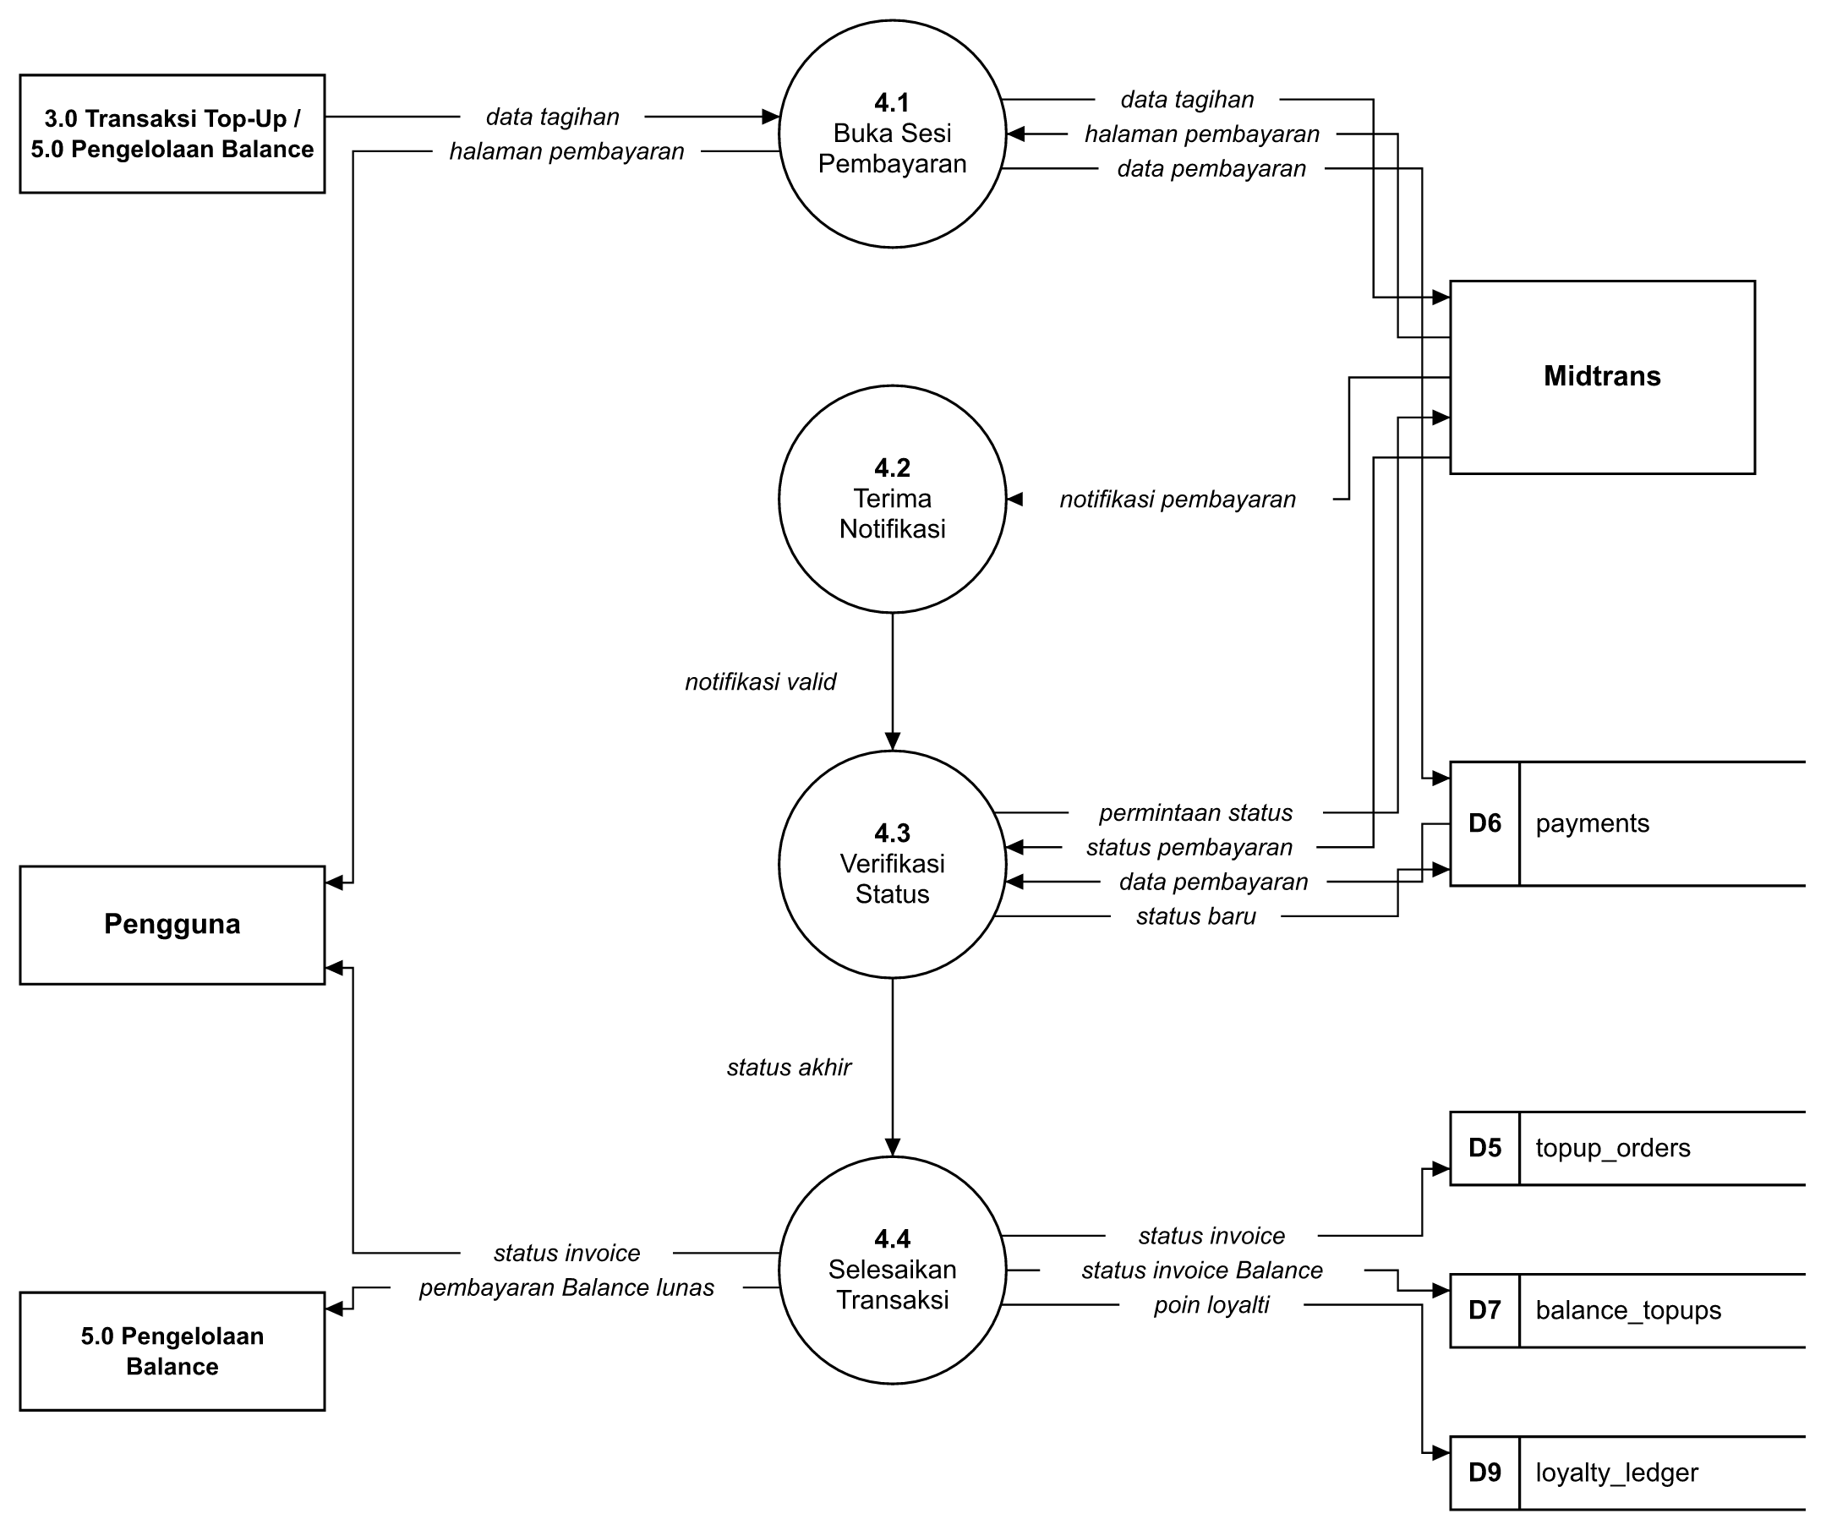
FIG- 16 FDFDLevel1(ProsesPembayaran)
DFD Level 1 proses 4.0 menjelaskan alur pembayaran melalui Midtrans, dari pembukaan halaman pembayaran sampai invoice diselesaikan.
TAB- 8 TDeskripsiDFDLevel1(ProsesPembayaran)
Proses | Data Masuk | Data Keluar | Deskripsi Proses
4.1 Buka Sesi Pembayaran | Data tagihan dari 3.0 atau 5.0, halaman pembayaran dari Midtrans | Data pembayaran ke D6 payments, data tagihan ke Midtrans, halaman pembayaran ke Pengguna | Sistem mencatat data pembayaran dengan status PENDING, meminta sesi Snap ke Midtrans, lalu mengarahkan pengguna ke halaman pembayaran.
4.2 Terima Notifikasi | Notifikasi pembayaran dari Midtrans | Notifikasi valid ke 4.3 | Sistem menerima notifikasi, memeriksa tanda tangan SHA512, dan mengabaikan notifikasi ganda.
4.3 Verifikasi Status | Notifikasi valid dari 4.2, status pembayaran dari Midtrans, data pembayaran dari D6 | Permintaan status ke Midtrans, status baru ke D6, status akhir ke 4.4 | Sistem tidak langsung memercayai isi notifikasi, tetapi menanyakan status sebenarnya ke Status API dan memastikan nominalnya sama dengan tagihan.
4.4 Selesaikan Transaksi | Status akhir dari 4.3 | Status invoice ke D5 dan D7, poin loyalti ke D9, pembayaran Balance lunas ke 5.0, status invoice ke Pengguna | Jika lunas, invoice top-up ditandai berhasil (pengiriman item disimulasikan) dan poin loyalti ditambahkan, atau invoice Balance ditandai lunas. Jika gagal atau kedaluwarsa, invoice ditandai sesuai statusnya.

DFD Level 1 (Proses Pengelolaan Balance)
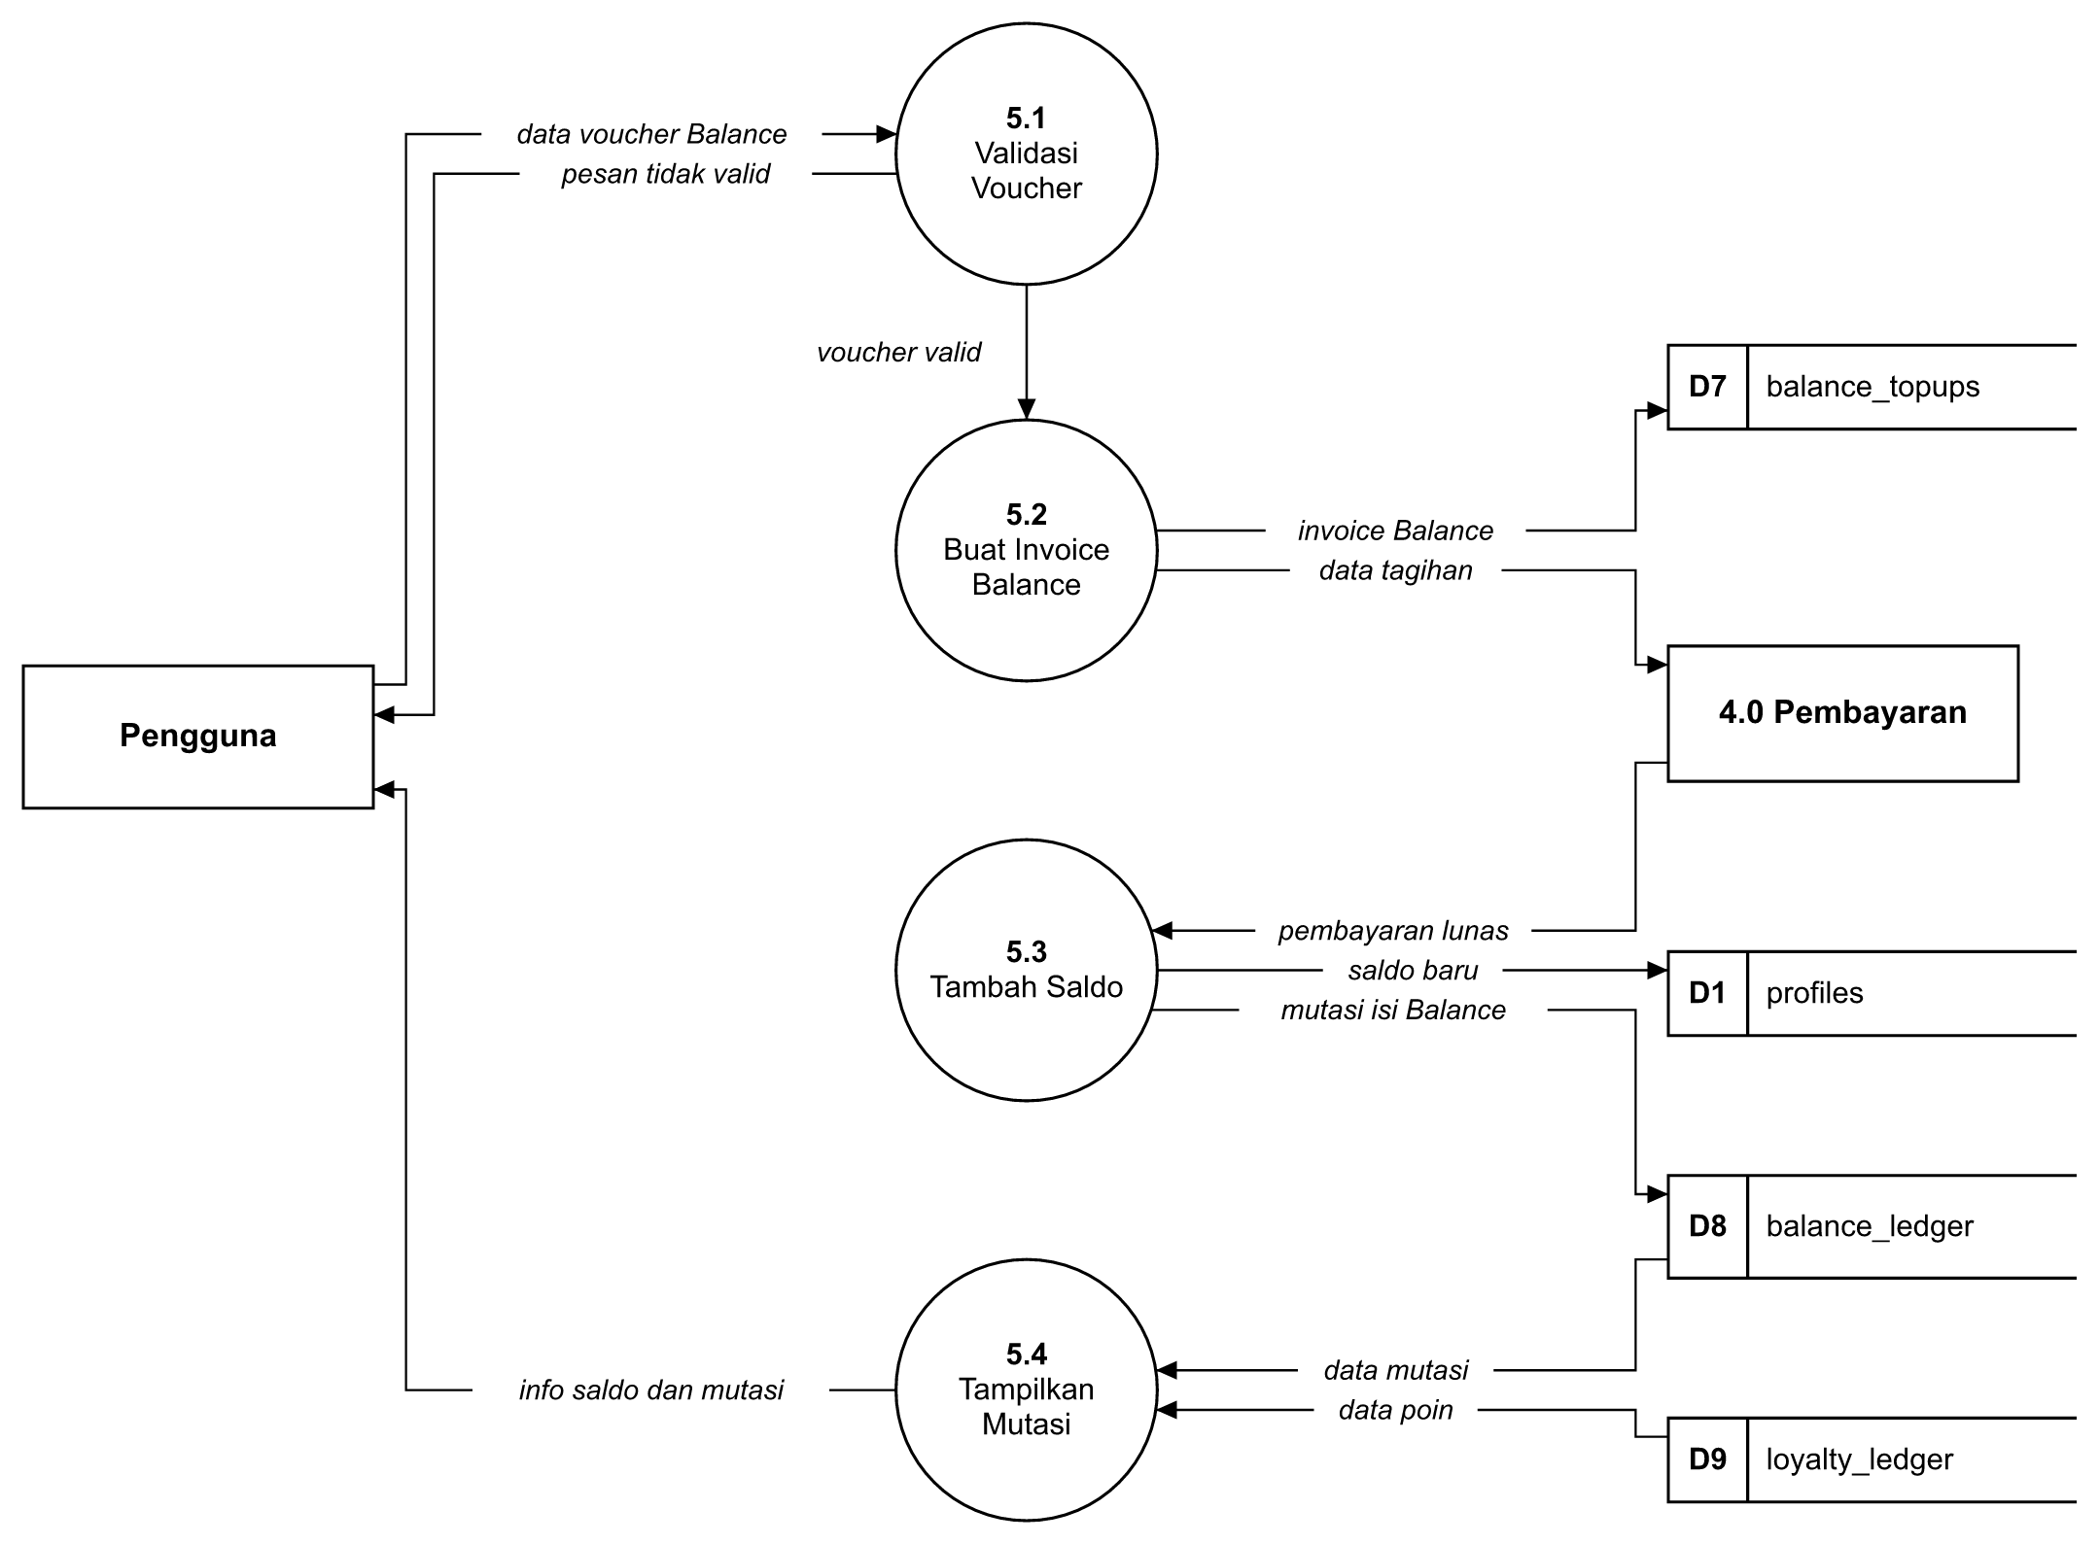
FIG- 17 FDFDLevel1(ProsesPengelolaanBalance)
DFD Level 1 proses 5.0 menjelaskan pembelian voucher Balance oleh Member dan penampilan mutasi saldo.
TAB- 9 TDeskripsiDFDLevel1(ProsesPengelolaanBalance)
Proses | Data Masuk | Data Keluar | Deskripsi Proses
5.1 Validasi Voucher | Data voucher Balance dari Pengguna | Voucher valid ke 5.2, pesan tidak valid ke Pengguna | Sistem memeriksa nominal voucher termasuk pilihan yang tersedia (Rp1.000 sampai Rp5.000.000) dan jumlahnya dalam batas yang diizinkan.
5.2 Buat Invoice Balance | Voucher valid dari 5.1 | Invoice Balance ke D7 balance_topups, data tagihan ke 4.0 | Sistem membuat invoice BL dengan status PENDING. Kunci anti klik ganda memastikan satu permintaan tidak menghasilkan dua invoice.
5.3 Tambah Saldo | Pembayaran lunas dari 4.0 | Saldo baru ke D1 profiles, mutasi isi Balance ke D8 balance_ledger | Setelah pembayaran lunas, sistem menambah saldo Balance dan mencatat mutasi beserta saldo akhirnya dalam transaksi yang sama.
5.4 Tampilkan Mutasi | Data mutasi dari D8, data poin dari D9 loyalty_ledger | Info saldo dan mutasi ke Pengguna | Sistem menampilkan mutasi Balance dan riwayat Loyalty Points milik Member beserta referensi dan waktunya.

ER Diagram
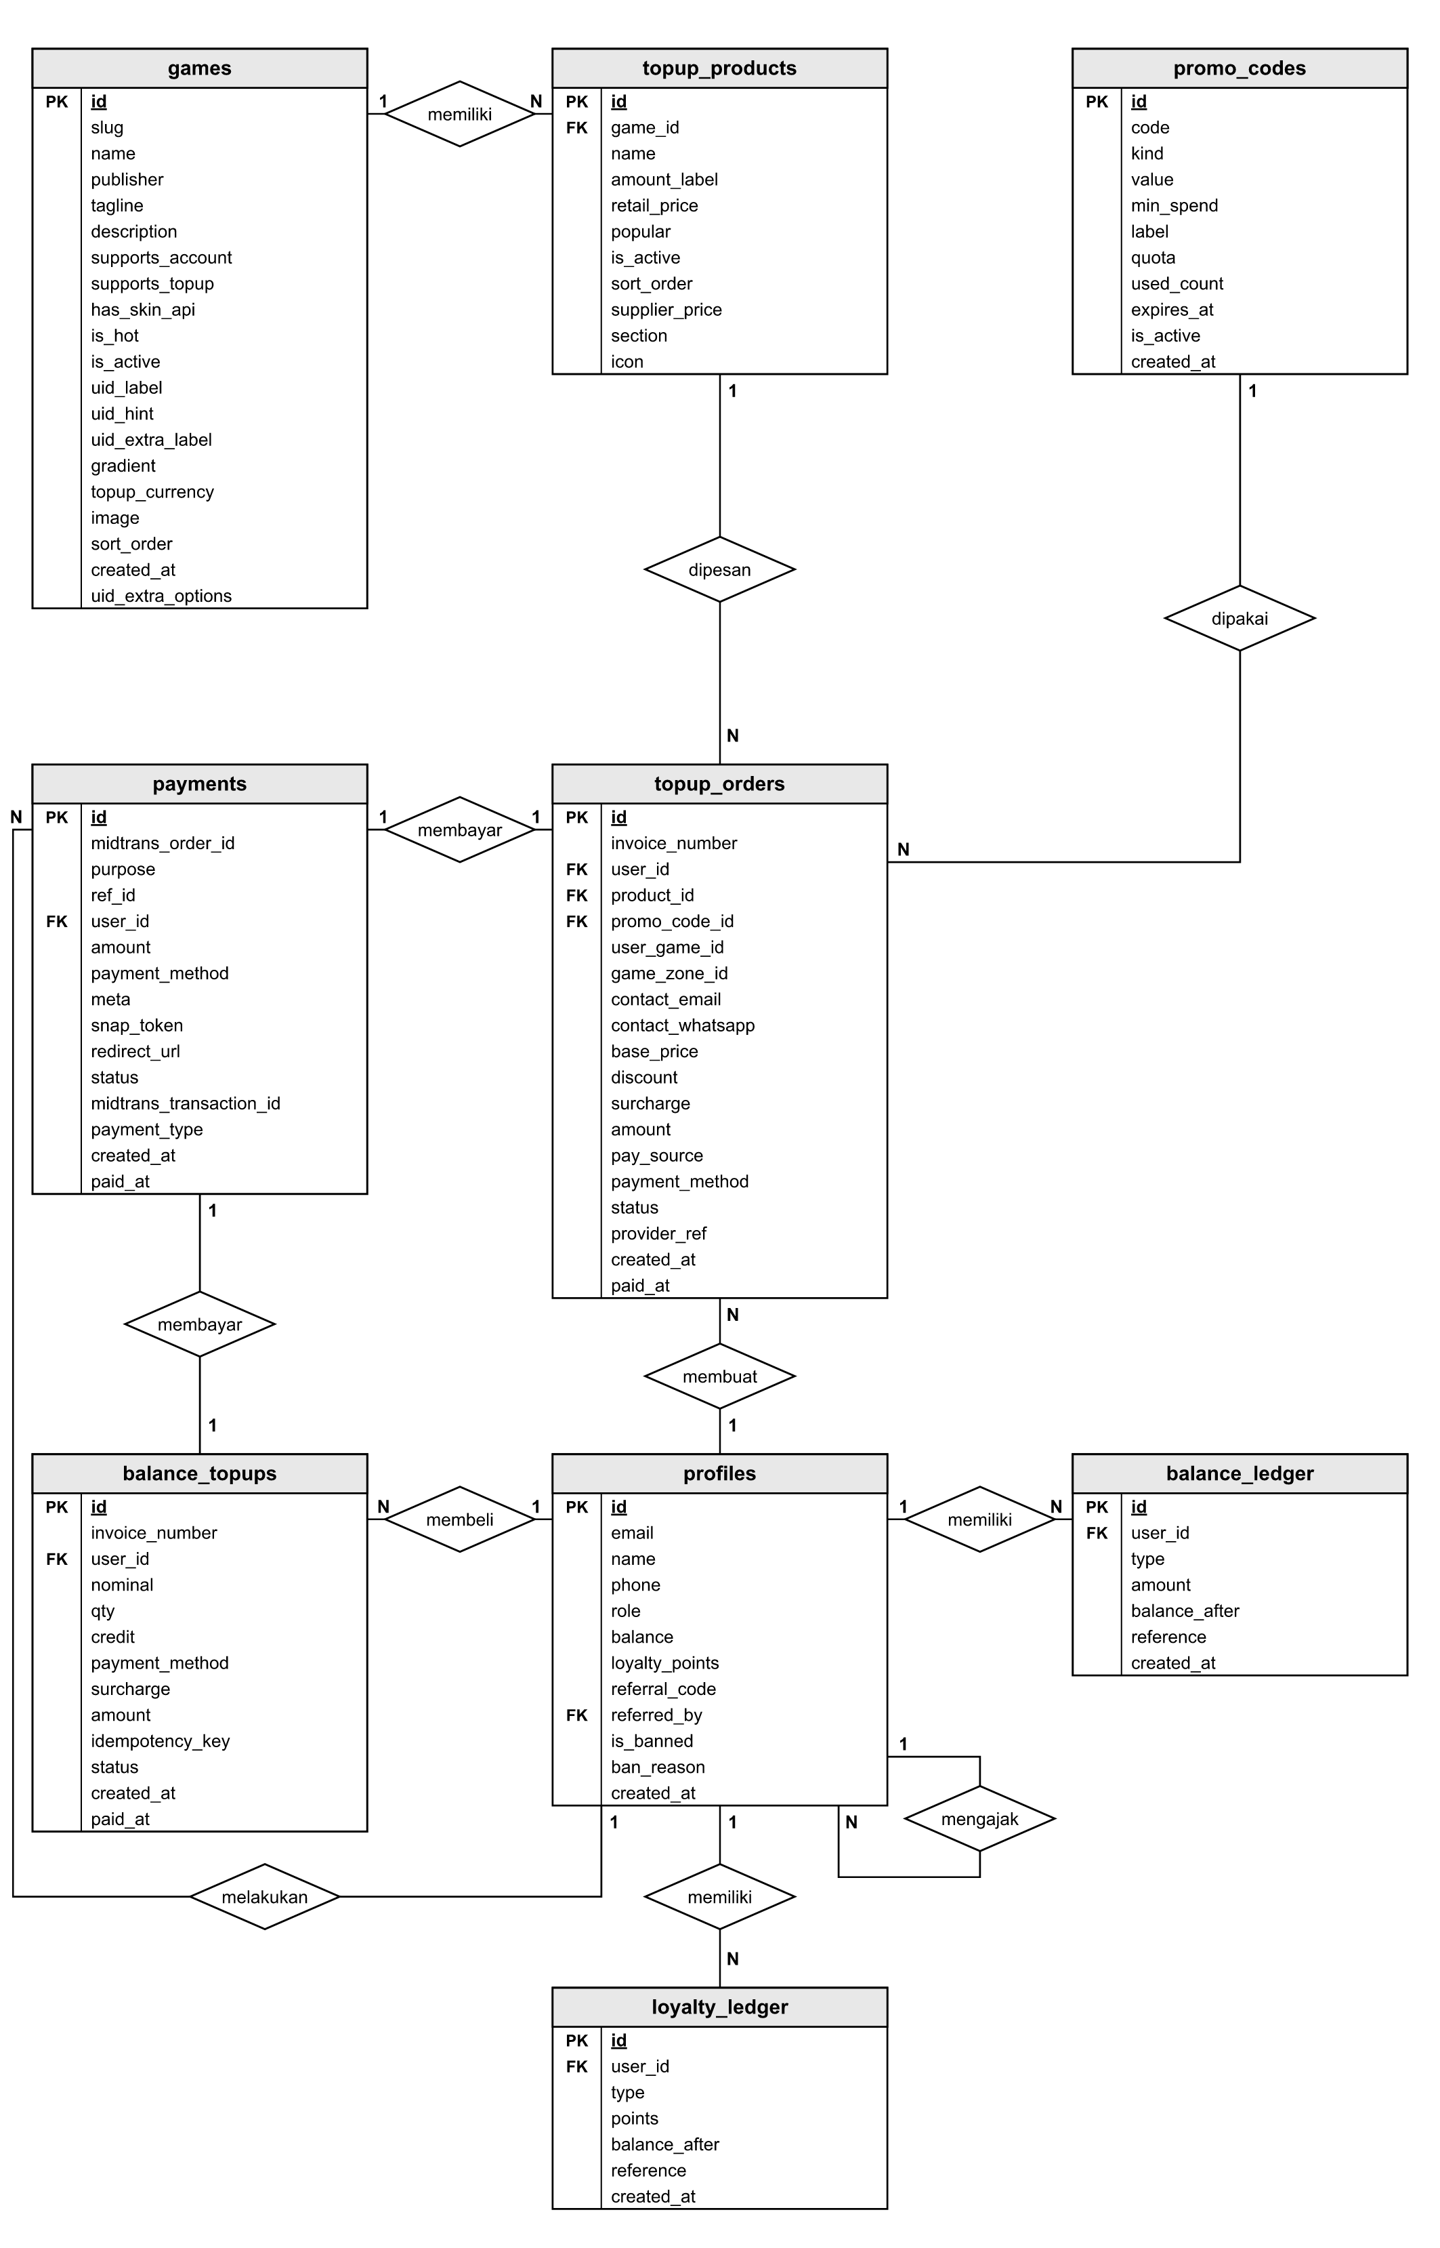
FIG- 18 FERDiagram
Entity Relationship Diagram (ERD) sistem top-up valostock.id menggambarkan hubungan antarentitas yang terlibat dalam transaksi top-up dan pengelolaan Balance. ERD ini terdiri dari sembilan entitas, yaitu profiles, games, topup_products, promo_codes, topup_orders, payments, balance_topups, balance_ledger, dan loyalty_ledger, yang saling berhubungan melalui relasi tertentu.
- Entitas profiles
Entitas ini menyimpan data pengguna, baik Member maupun Admin. Atribut utamanya adalah id sebagai primary key yang sama dengan id akun Supabase Auth, serta email, name, phone, role, balance, loyalty_points, referral_code, referred_by, is_banned, ban_reason, dan created_at.
Relasi: Satu pengguna dapat membuat banyak invoice top-up, membeli banyak voucher Balance, melakukan banyak pembayaran, serta memiliki banyak mutasi Balance dan mutasi poin. Satu pengguna juga dapat mengajak banyak pengguna lain melalui kode referral (relasi ke dirinya sendiri lewat referred_by).
- Entitas games
Entitas ini menyimpan data game yang dijual, seperti slug, name, publisher, label ID akun (uid_label), pilihan server (uid_extra_options), mata uang dalam game, gambar, dan status aktif. Atribut utamanya adalah id sebagai primary key.
Relasi: Satu game memiliki banyak produk top-up.
- Entitas topup_products
Entitas ini menyimpan nominal top-up setiap game. Atribut utamanya adalah id sebagai primary key dan game_id sebagai foreign key ke games. Atribut lainnya meliputi name, amount_label, retail_price, supplier_price, section, popular, icon, sort_order, dan is_active.
Relasi: Satu produk top-up dimiliki oleh satu game dan dapat dipesan dalam banyak invoice top-up.
- Entitas promo_codes
Entitas ini menyimpan kode promo top-up. Atribut utamanya adalah id sebagai primary key, serta code, kind (PERCENT atau FIXED), value, min_spend, label, quota, used_count, expires_at, dan is_active.
Relasi: Satu kode promo dapat dipakai pada banyak invoice top-up selama kuotanya masih ada.
- Entitas topup_orders
Entitas ini menyimpan invoice top-up game. Atribut utamanya adalah id sebagai primary key, sedangkan foreign key-nya adalah user_id, product_id, dan promo_code_id. Atribut lainnya meliputi invoice_number, user_game_id, game_zone_id, kontak, base_price, discount, surcharge, amount, payment_method, status, provider_ref, created_at, dan paid_at.
Relasi: Satu invoice top-up dibuat oleh satu pengguna (atau tamu tanpa akun), berisi satu produk, dapat memakai satu kode promo, dan dibayar oleh satu data pembayaran.
- Entitas payments
Entitas ini menyimpan transaksi pembayaran Midtrans. Atribut utamanya adalah id sebagai primary key dan user_id sebagai foreign key. Atribut lainnya meliputi midtrans_order_id, purpose, ref_id, amount, payment_method, snap_token, redirect_url, status, midtrans_transaction_id, payment_type, created_at, dan paid_at.
Relasi: Satu pembayaran dilakukan oleh satu pengguna dan membayar tepat satu invoice top-up atau satu invoice Balance. Hubungan ini ditentukan oleh kolom purpose dan ref_id.
- Entitas balance_topups
Entitas ini menyimpan invoice pembelian voucher Balance. Atribut utamanya adalah id sebagai primary key dan user_id sebagai foreign key. Atribut lainnya meliputi invoice_number, nominal, qty, credit, payment_method, surcharge, amount, idempotency_key, status, created_at, dan paid_at.
Relasi: Satu invoice Balance dibeli oleh satu Member dan dibayar oleh satu data pembayaran.
- Entitas balance_ledger
Entitas ini adalah buku besar saldo Balance yang hanya bisa ditambah (append-only). Atribut utamanya adalah id sebagai primary key dan user_id sebagai foreign key, serta type, amount, balance_after, reference, dan created_at.
Relasi: Satu pengguna memiliki banyak mutasi Balance, dan setiap mutasi dimiliki oleh satu pengguna.
- Entitas loyalty_ledger
Entitas ini adalah buku besar Loyalty Points. Atribut utamanya adalah id sebagai primary key dan user_id sebagai foreign key, serta type, points, balance_after, reference, dan created_at.
Relasi: Satu pengguna memiliki banyak mutasi poin, dan setiap mutasi dimiliki oleh satu pengguna.

Basis Data Konseptual
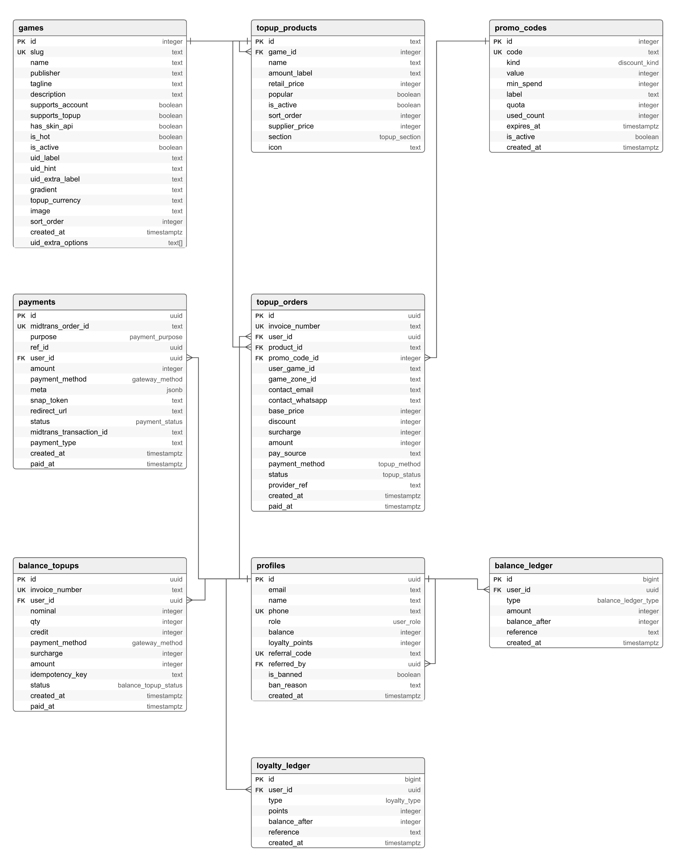
FIG- 19 FBasisDataKonseptual
Basis data konseptual menggambarkan struktur logis tabel yang digunakan fitur top-up beserta tipe data dan hubungan foreign key-nya. Tabel pusatnya adalah profiles dan topup_orders. Tabel profiles dirujuk oleh topup_orders, payments, balance_topups, balance_ledger, dan loyalty_ledger, sedangkan topup_orders merujuk ke topup_products dan promo_codes. Seluruh nilai uang disimpan sebagai bilangan bulat Rupiah (integer), dan setiap tabel memakai Row Level Security sehingga hanya API yang dapat mengakses data.

Struktur Tabel
Struktur tabel berikut diambil dari basis data PostgreSQL pada Supabase. Kolom NULL menunjukkan apakah kolom boleh kosong.

profiles
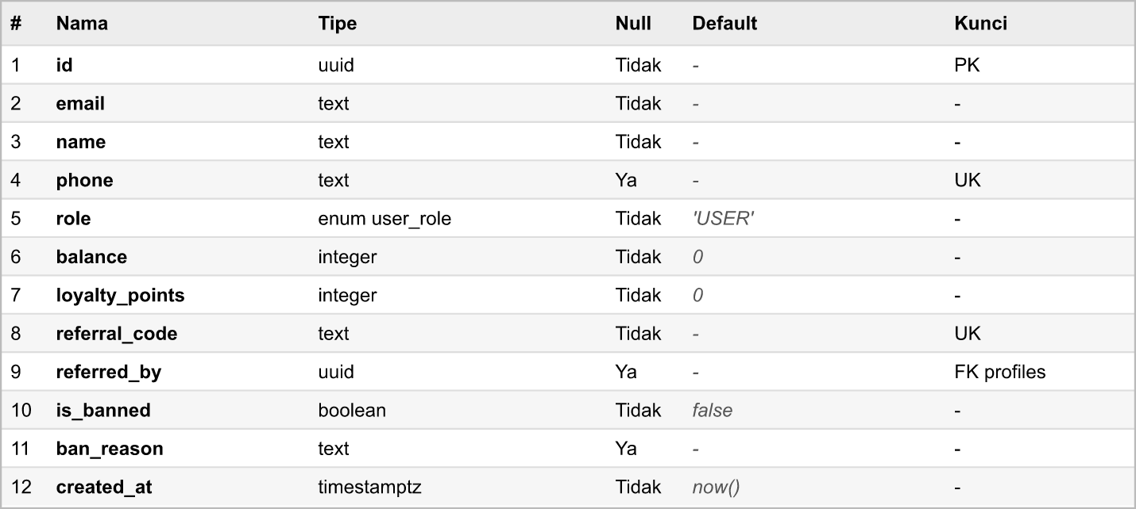
FIG- 20 FStrukturTabelProfiles
TAB- 10 TStrukturTabelProfiles
Nama | Tipe Data | NULL | Deskripsi
id (PK) | uuid | Tidak | ....................)
email | text | Tidak | ....................
name | text | Tidak | ..
phone | text | Ya | ....................
role | enum user_role | Tidak | .................N
balance | integer | Tidak | ......................
loyalty_points | integer | Tidak | ...................)
referral_code | text | Tidak | .....................k
referred_by (FK) | uuid | Ya | ............................d
is_banned | boolean | Tidak | .......
ban_reason | text | Ya | .........
created_at | timestamptz | Tidak | ......

games
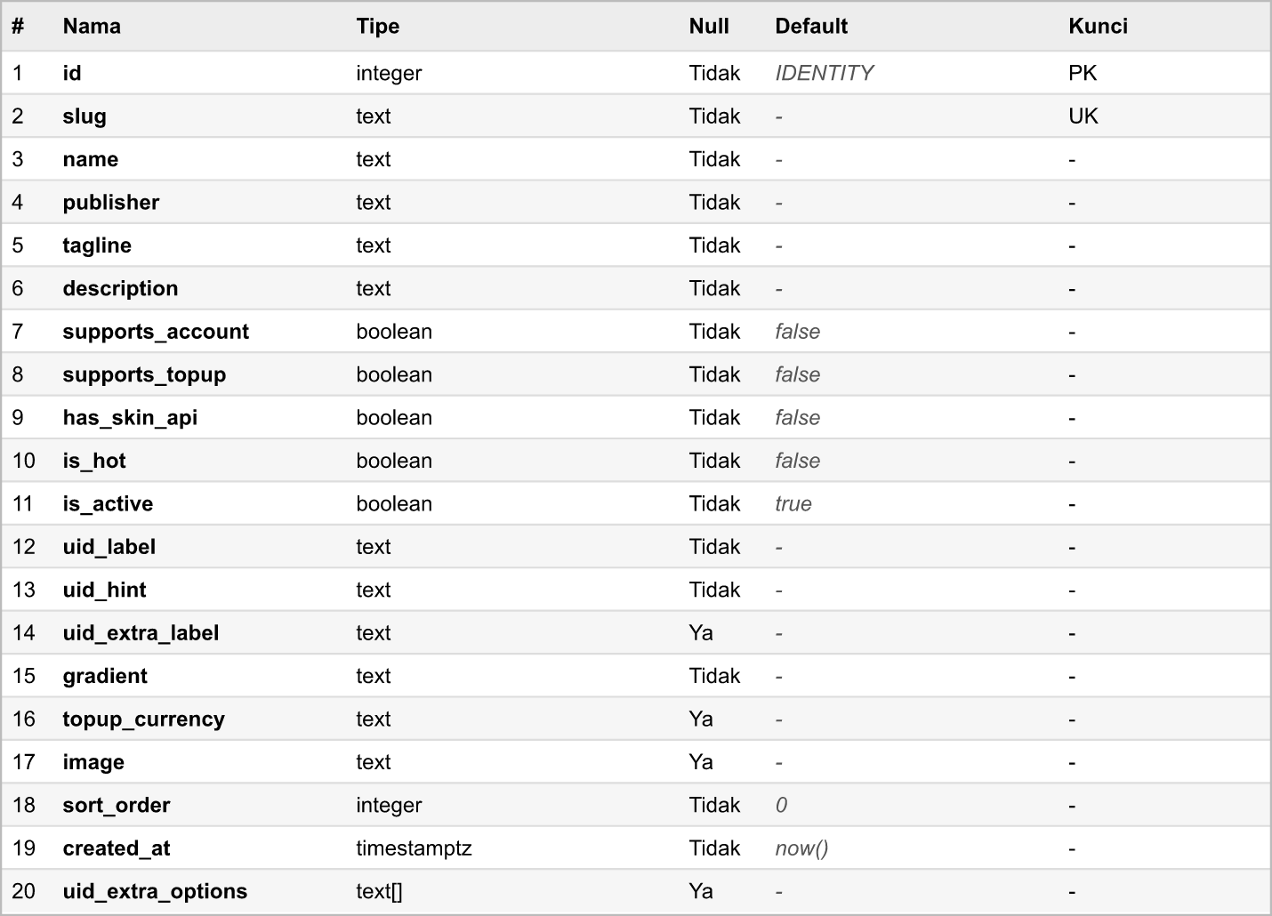
FIG- 21 FStrukturTabelGames
TAB- 11 TStrukturTabelGames
Nama | Tipe Data | NULL | Deskripsi
id (PK) | integer | Tidak | ......s
slug | text | Tidak | ...............
name | text | Tidak | ..
publisher | text | Tidak | ......e
tagline | text | Tidak | ........t
description | text | Tidak | ....i
supports_account | boolean | Tidak | ......
supports_topup | boolean | Tidak | .......
has_skin_api | boolean | Tidak | .................a
is_hot | boolean | Tidak | .............r
is_active | boolean | Tidak | .........
uid_label | text | Tidak | ............p
uid_hint | text | Tidak | .............
uid_extra_label | text | Ya | .................)
gradient | text | Tidak | ...............
topup_currency | text | Ya | ..........
image | text | Ya | ..............................................
sort_order | integer | Tidak | ......l
created_at | timestamptz | Tidak | ......
uid_extra_options | text[] | Ya | ........................................

topup_products
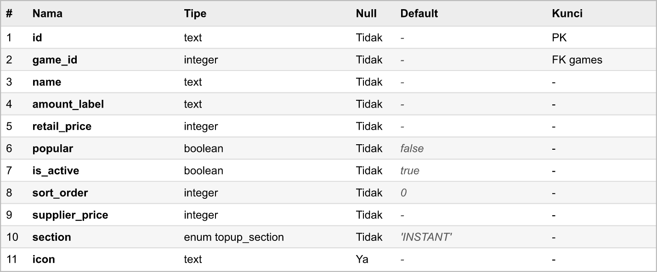
FIG- 22 FStrukturTabelTopupProducts
TAB- 12 TStrukturTabelTopupProducts
Nama | Tipe Data | NULL | Deskripsi
id (PK) | text | Tidak | .........
game_id (FK) | integer | Tidak | ................d
name | text | Tidak | ..
amount_label | text | Tidak | .............)
retail_price | integer | Tidak | .............)
popular | boolean | Tidak | ........
is_active | boolean | Tidak | .........
sort_order | integer | Tidak | ......l
supplier_price | integer | Tidak | .....................................
section | enum topup_section | Tidak | ..........................................................T
icon | text | Ya | ...................................

promo_codes
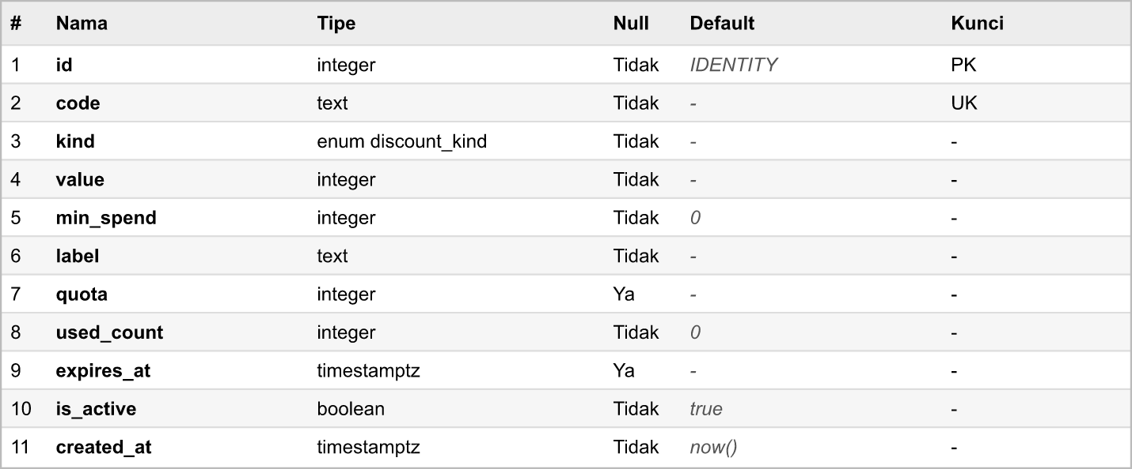
FIG- 23 FStrukturTabelPromoCodes
TAB- 13 TStrukturTabelPromoCodes
Nama | Tipe Data | NULL | Deskripsi
id (PK) | integer | Tidak | ......s
code | text | Tidak | .........k
kind | enum discount_kind | Tidak | ..............
value | integer | Tidak | ..............
min_spend | integer | Tidak | .......a
label | text | Tidak | ..l
quota | integer | Ya | ..................
used_count | integer | Tidak | .......i
expires_at | timestamptz | Ya | ........a
is_active | boolean | Tidak | .........
created_at | timestamptz | Tidak | ......

topup_orders
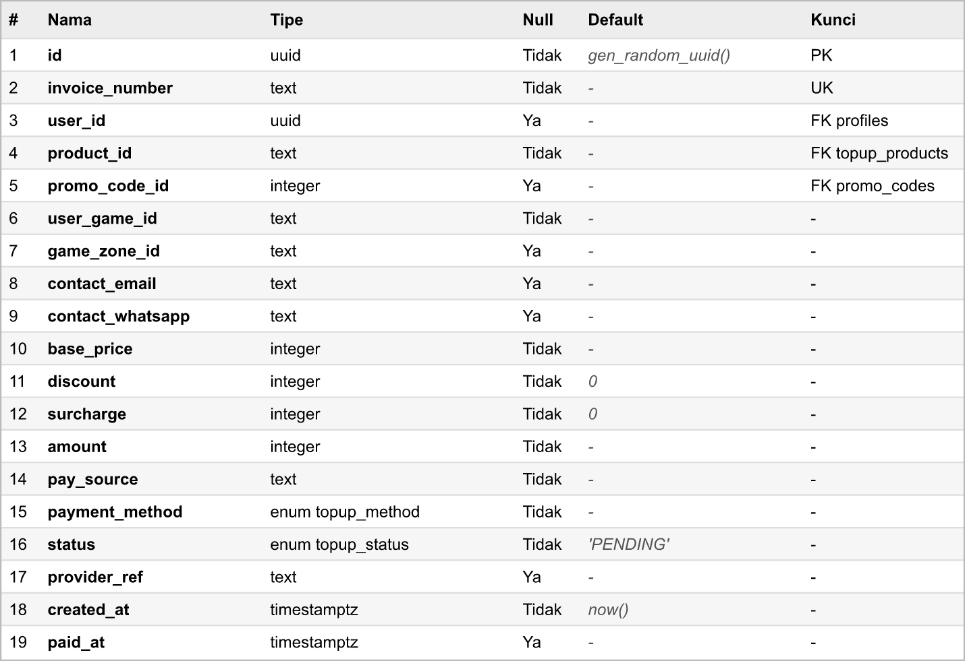
FIG- 24 FStrukturTabelTopupOrders
TAB- 14 TStrukturTabelTopupOrders
Nama | Tipe Data | NULL | Deskripsi
id (PK) | uuid | Tidak | ......s
invoice_number | text | Tidak | .....................k
user_id (FK) | uuid | Ya | ....................
product_id (FK) | text | Tidak | .....................d
promo_code_id (FK) | integer | Ya | ........................
user_game_id | text | Tidak | .........n
game_zone_id | text | Ya | .......
contact_email | text | Ya | ..........
contact_whatsapp | text | Ya | .......
base_price | integer | Tidak | ......
discount | integer | Tidak | .......
surcharge | integer | Tidak | ...........n
amount | integer | Tidak | ..........
pay_source | text | Tidak | ..........E
payment_method | enum topup_method | Tidak | ................................
status | enum topup_status | Tidak | .......................................D
provider_ref | text | Ya | ..................
created_at | timestamptz | Tidak | ......
paid_at | timestamptz | Ya | .....s

payments
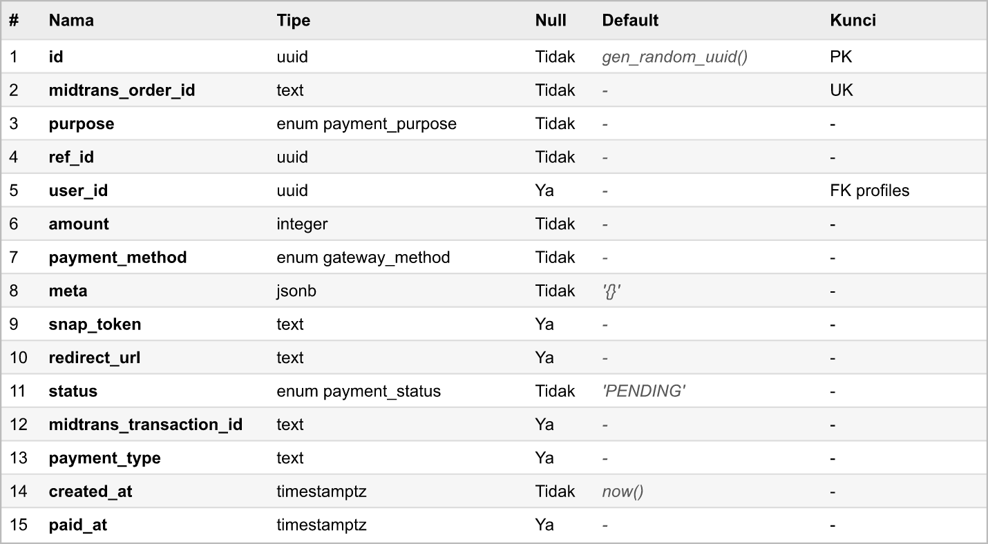
FIG- 25 FStrukturTabelPayments
TAB- 15 TStrukturTabelPayments
Nama | Tipe Data | NULL | Deskripsi
id (PK) | uuid | Tidak | ......s
midtrans_order_id | text | Tidak | ........................
purpose | enum payment_purpose | Tidak | .............................................
ref_id | uuid | Tidak | ................................................................
user_id (FK) | uuid | Ya | ....................
amount | integer | Tidak | ..........
payment_method | enum gateway_method | Tidak | ...........................C
meta | jsonb | Tidak | .................)
snap_token | text | Ya | .........p
redirect_url | text | Ya | ...........
status | enum payment_status | Tidak | ........................
midtrans_transaction_id | text | Ya | ..........s
payment_type | text | Ya | ................
created_at | timestamptz | Tidak | ......
paid_at | timestamptz | Ya | .....s

balance_topups
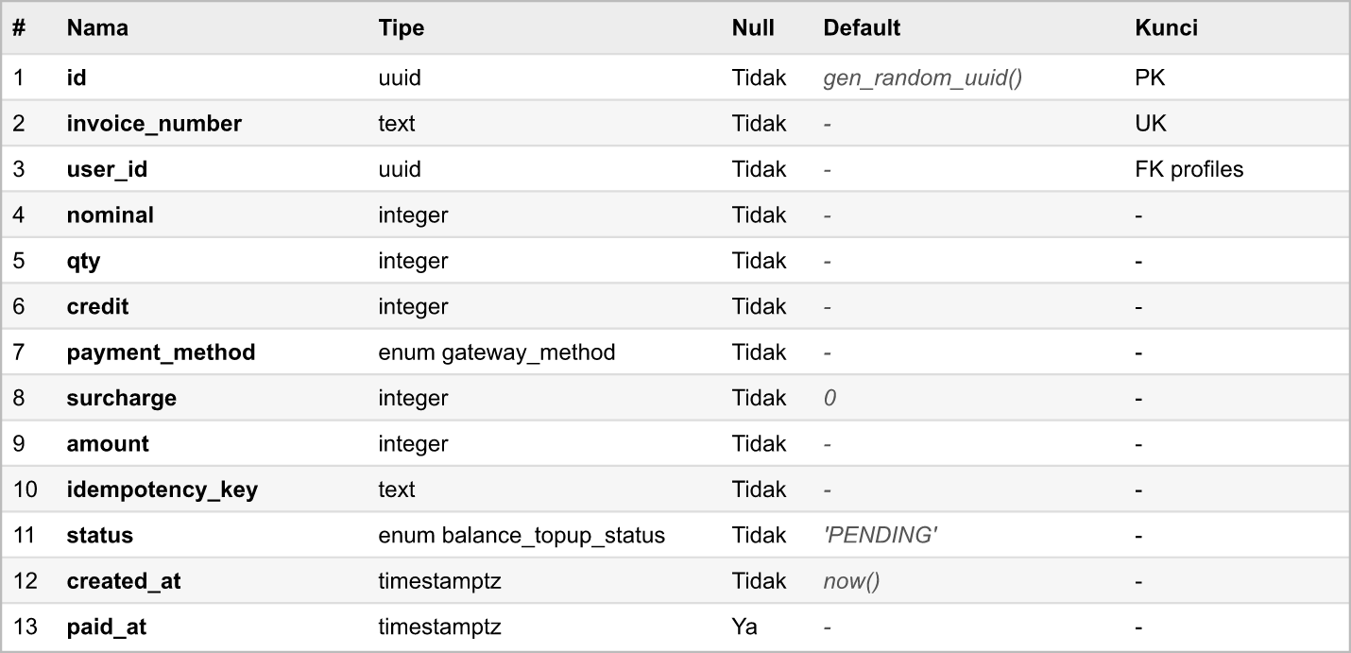
FIG- 26 FStrukturTabelBalanceTopups
TAB- 16 TStrukturTabelBalanceTopups
Nama | Tipe Data | NULL | Deskripsi
id (PK) | uuid | Tidak | ......s
invoice_number | text | Tidak | .....................k
user_id (FK) | uuid | Tidak | ....................
nominal | integer | Tidak | .........r
qty | integer | Tidak | .......
credit | integer | Tidak | ..................
payment_method | enum gateway_method | Tidak | ...........................C
surcharge | integer | Tidak | ...........n
amount | integer | Tidak | ..........
idempotency_key | text | Tidak | ..........a
status | enum balance_topup_status | Tidak | ........................
created_at | timestamptz | Tidak | ......
paid_at | timestamptz | Ya | .....s

balance_ledger
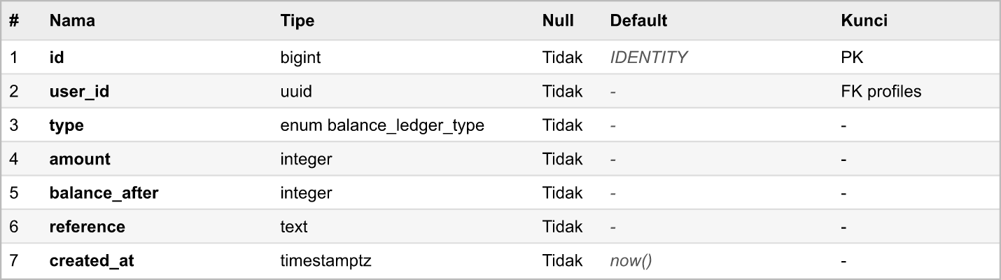
FIG- 27 FStrukturTabelBalanceLedger
TAB- 17 TStrukturTabelBalanceLedger
Nama | Tipe Data | NULL | Deskripsi
id (PK) | bigint | Tidak | ......s
user_id (FK) | uuid | Tidak | ....................
type | enum balance_ledger_type | Tidak | ...................................................
amount | integer | Tidak | ..........
balance_after | integer | Tidak | .................
reference | text | Tidak | ................)
created_at | timestamptz | Tidak | ......

loyalty_ledger
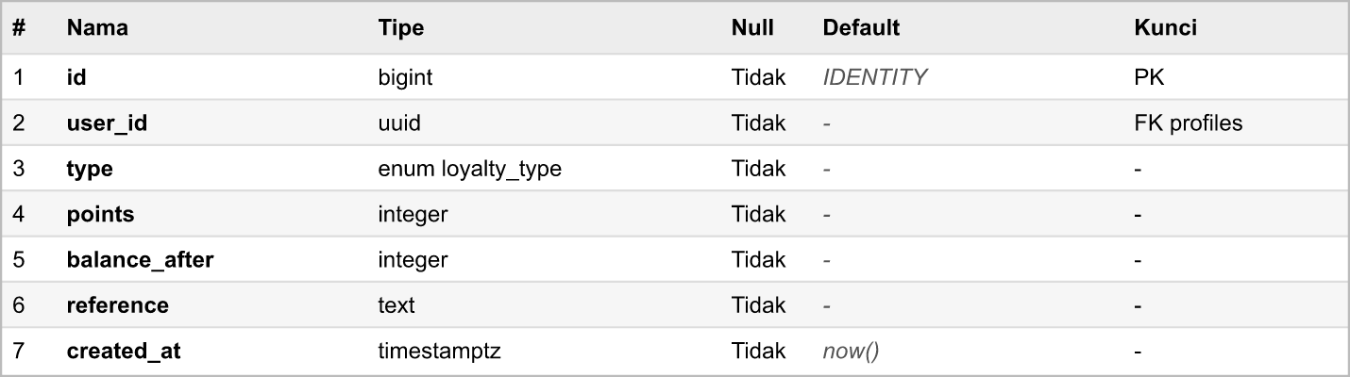
FIG- 28 FStrukturTabelLoyaltyLedger
TAB- 18 TStrukturTabelLoyaltyLedger
Nama | Tipe Data | NULL | Deskripsi
id (PK) | bigint | Tidak | ......s
user_id (FK) | uuid | Tidak | ....................
type | enum loyalty_type | Tidak | ....................T
points | integer | Tidak | ............
balance_after | integer | Tidak | .................
reference | text | Tidak | ................)
created_at | timestamptz | Tidak | ......

Rancangan User Interface
Rancangan antarmuka dibuat dalam bentuk wireframe medium fidelity dengan Claude Design. Tata letak dan isi setiap halaman mengikuti website valostock.id yang sudah dibuat, tanpa warna final. Kotak bersilang menandakan gambar atau banner, tombol gelap adalah aksi utama, dan kotak bergaris putus-putus adalah pesan atau keadaan kosong.

Halaman Beranda
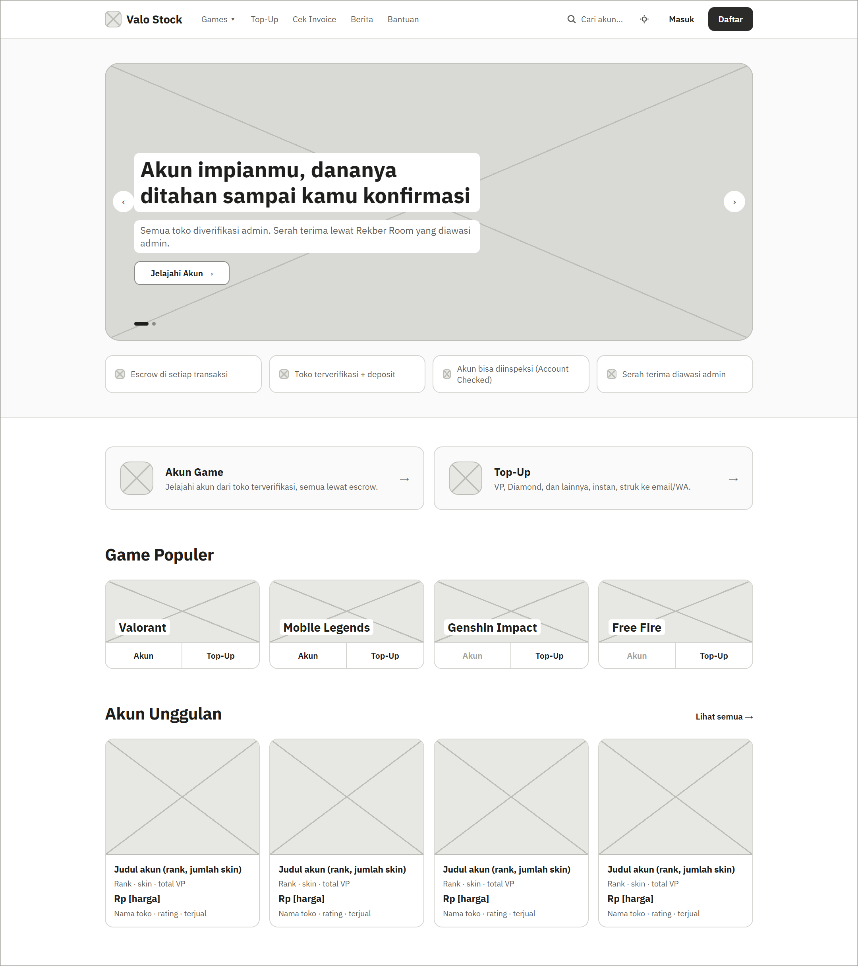
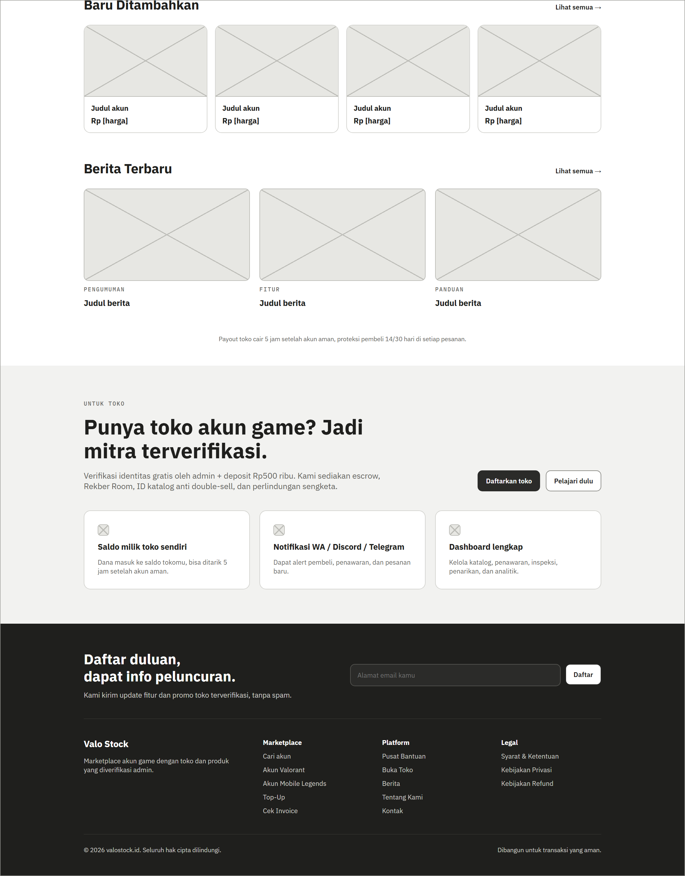
FIG- 29 FHalamanBeranda
Halaman Beranda adalah halaman pertama yang dilihat pengunjung. Halaman ini berisi banner, pintasan ke Akun Game dan Top-Up, daftar Game Populer dengan tombol Top-Up pada setiap game, serta berita terbaru.

Halaman Masuk
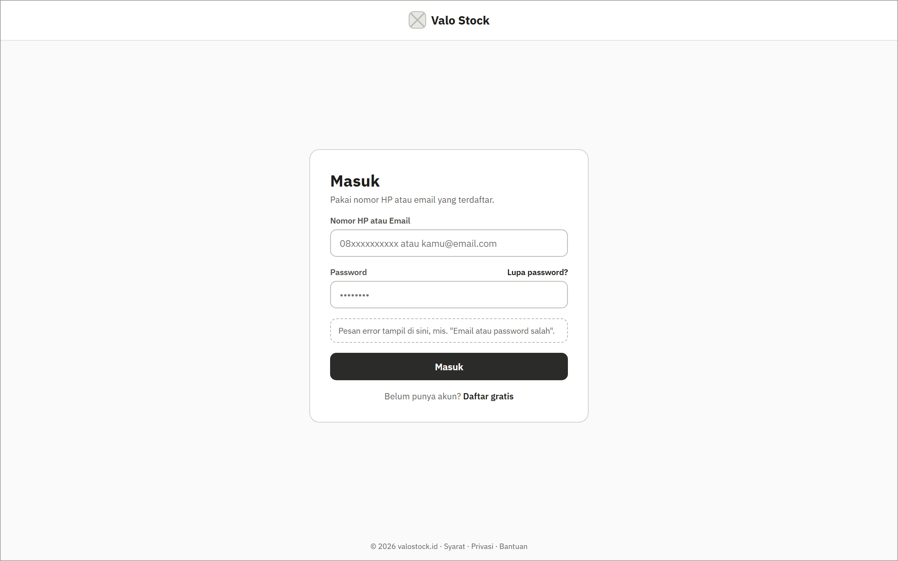
FIG- 30 FHalamanMasuk
Halaman Masuk digunakan pengguna untuk login dengan nomor HP atau email dan password. Jika data salah, pesan kesalahan ditampilkan di atas tombol Masuk.

Halaman Daftar
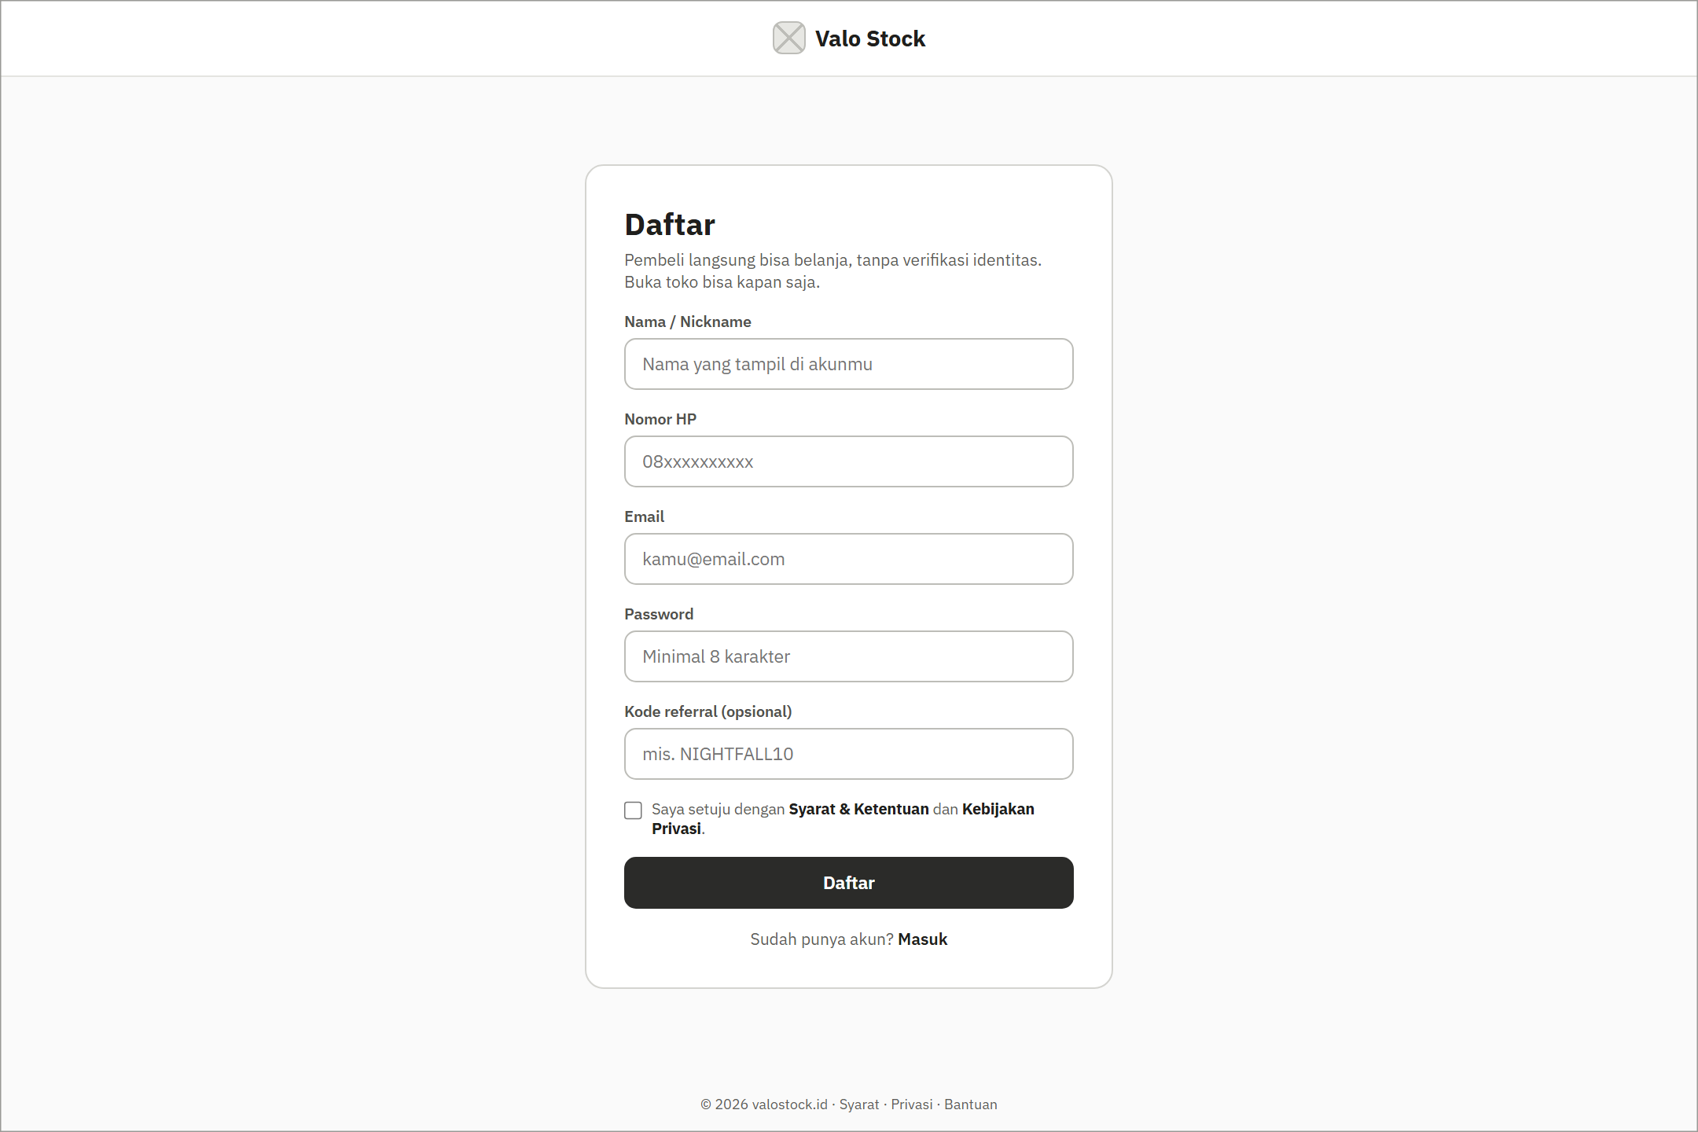
FIG- 31 FHalamanDaftar
Halaman Daftar digunakan pengunjung untuk membuat akun dengan mengisi nama, nomor HP, email, password, dan kode referral yang bersifat opsional, lalu menyetujui syarat dan ketentuan.

Halaman Top-Up Game
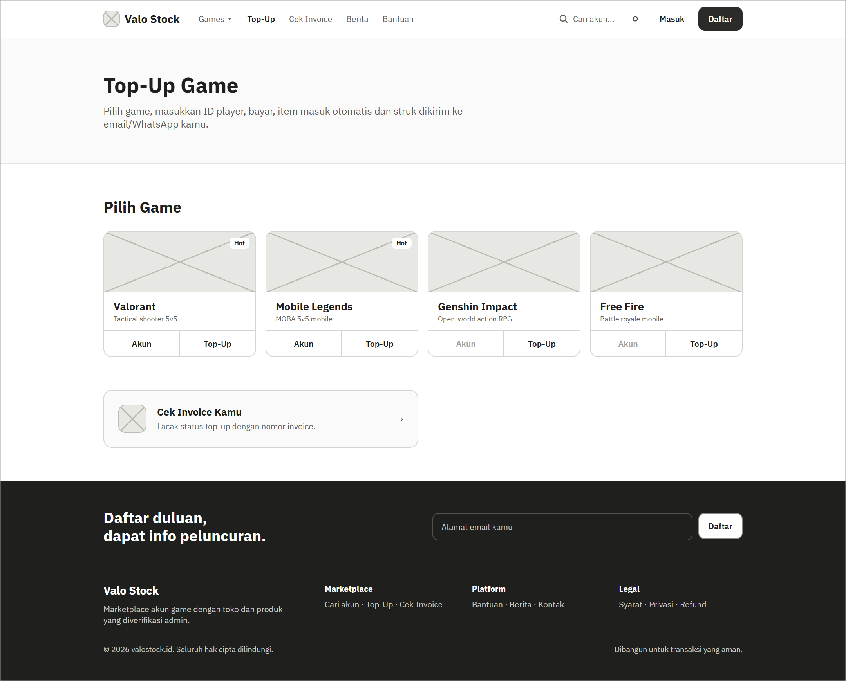
FIG- 32 FHalamanTopUpGame
Halaman Top-Up menampilkan kartu game yang dapat di-top-up. Pengguna memilih salah satu game untuk membuka form top-up, atau memakai kartu Cek Invoice untuk melacak pesanan.

Halaman Form Top-Up
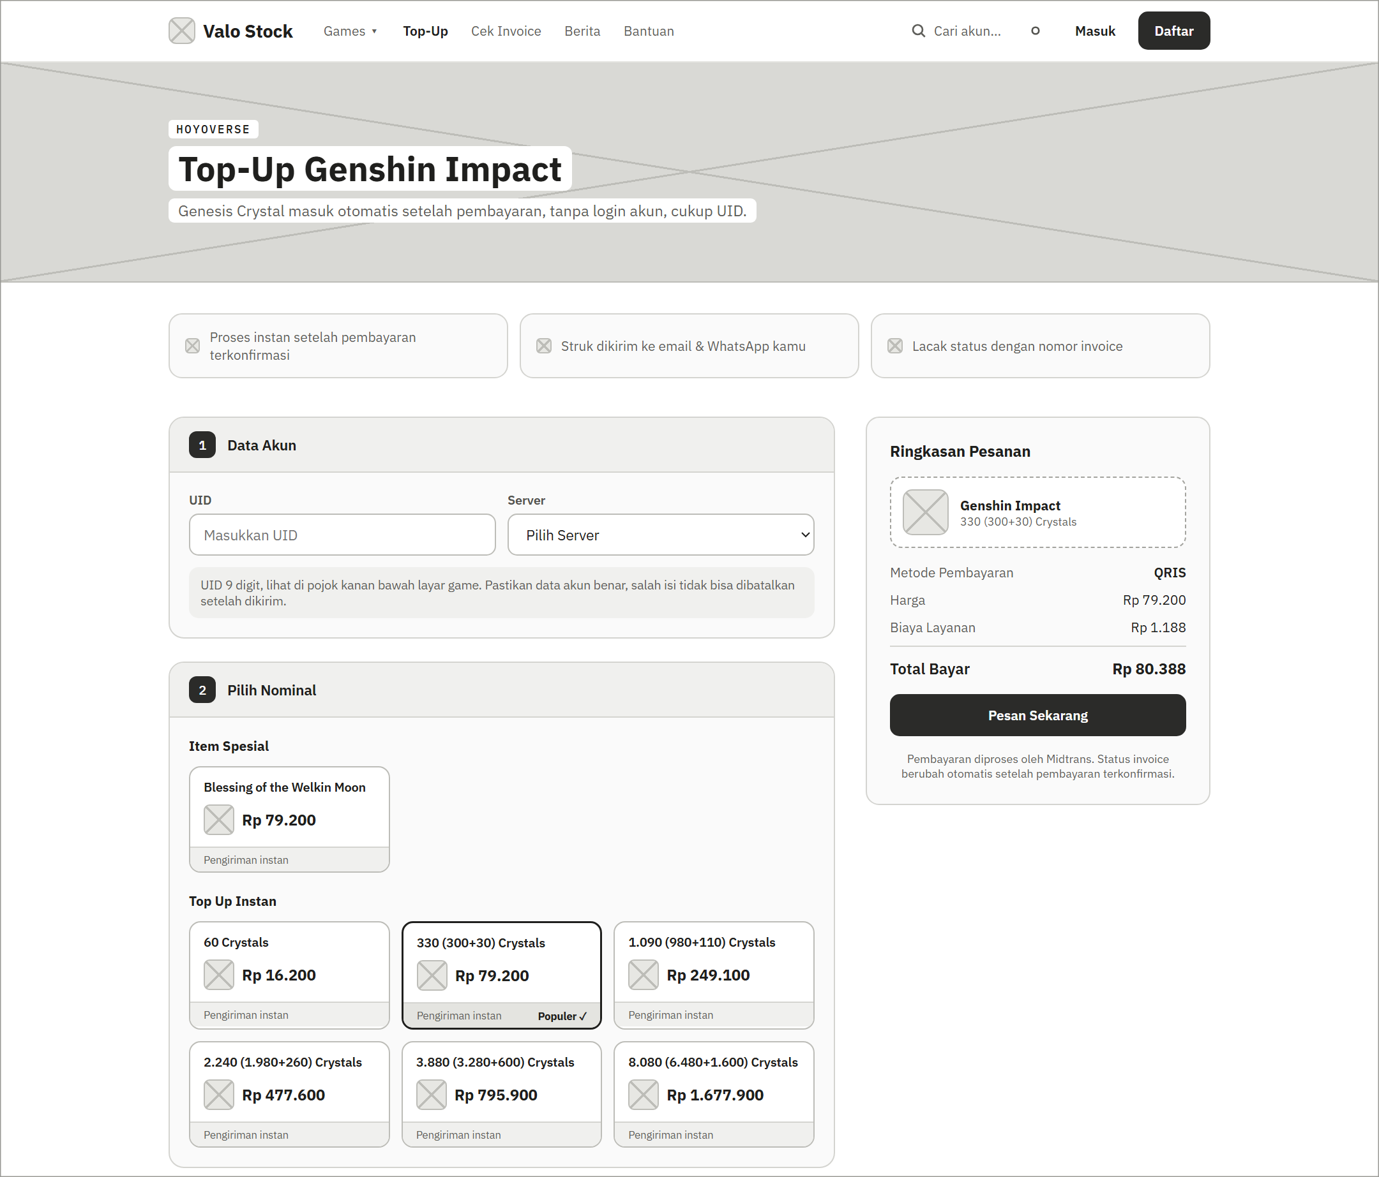
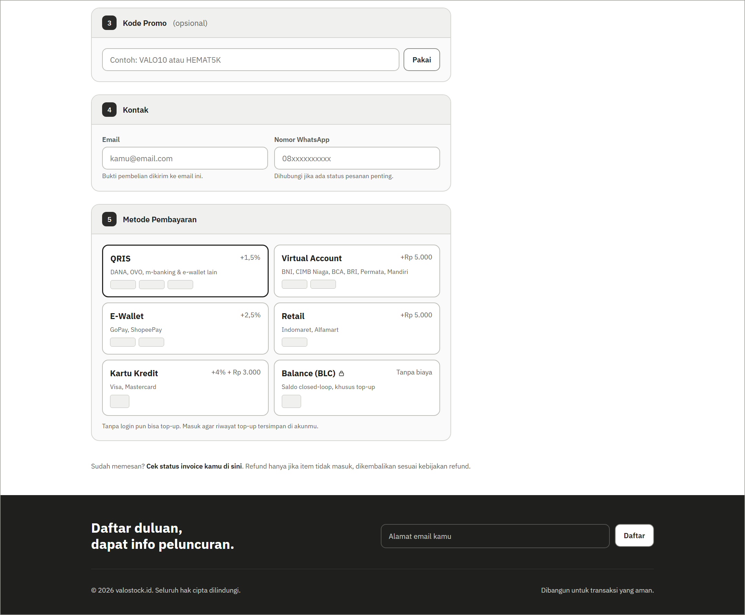
FIG- 33 FHalamanFormTopUp
Halaman Form Top-Up berisi lima langkah, yaitu data akun, pilih nominal, kode promo, kontak, dan metode pembayaran. Ringkasan Pesanan di sisi kanan menampilkan harga, biaya layanan, dan total bayar yang dihitung oleh server.

Modal Invoice Dibuat
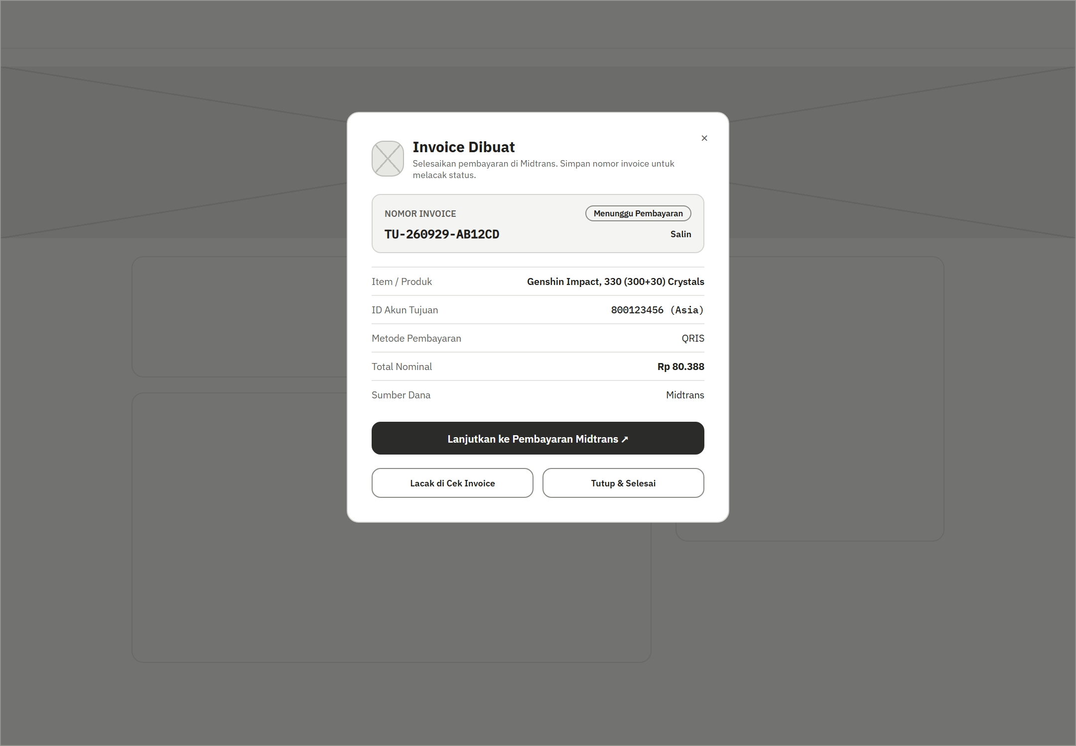
FIG- 34 FModalInvoiceDibuat
Setelah pengguna menekan Pesan Sekarang, sistem menampilkan modal Invoice Dibuat yang berisi nomor invoice, rincian pesanan, dan tombol untuk melanjutkan ke pembayaran Midtrans atau melacak pesanan di Cek Invoice.

Halaman Status Pembayaran
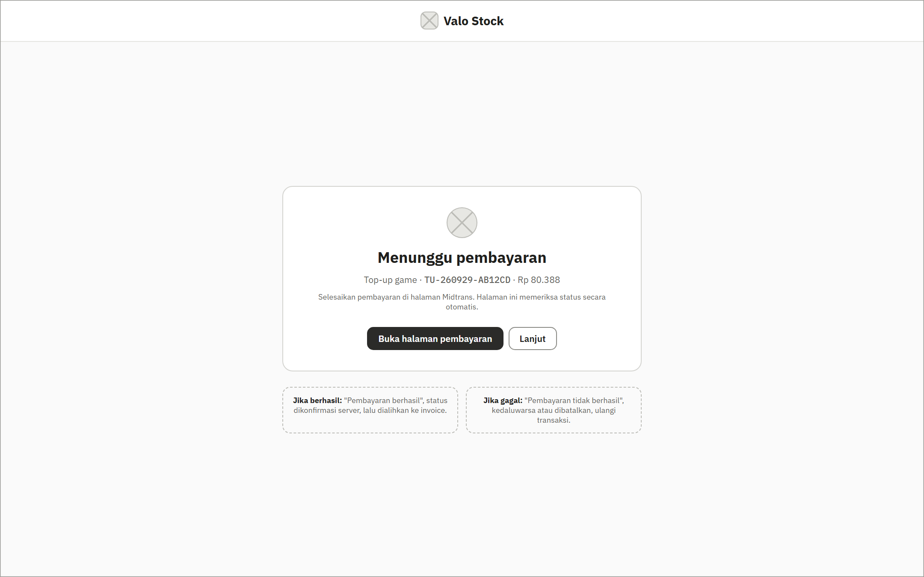
FIG- 35 FHalamanStatusPembayaran
Halaman Status Pembayaran ditampilkan setelah pengguna kembali dari halaman Midtrans. Halaman ini memeriksa status pembayaran secara otomatis, lalu menampilkan hasil berhasil atau tidak berhasil.

Halaman Cek Invoice
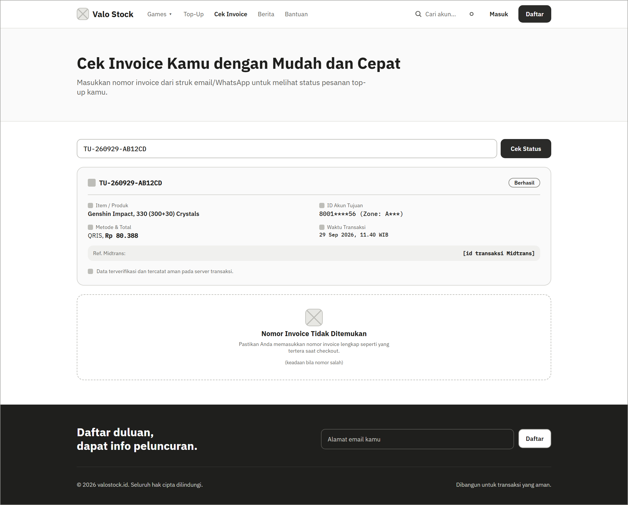
FIG- 36 FHalamanCekInvoice
Halaman Cek Invoice digunakan untuk melacak status transaksi dengan memasukkan nomor invoice lengkap. Hasilnya menampilkan produk, ID akun game yang disamarkan, metode dan total bayar, serta waktu transaksi.

Halaman Balance
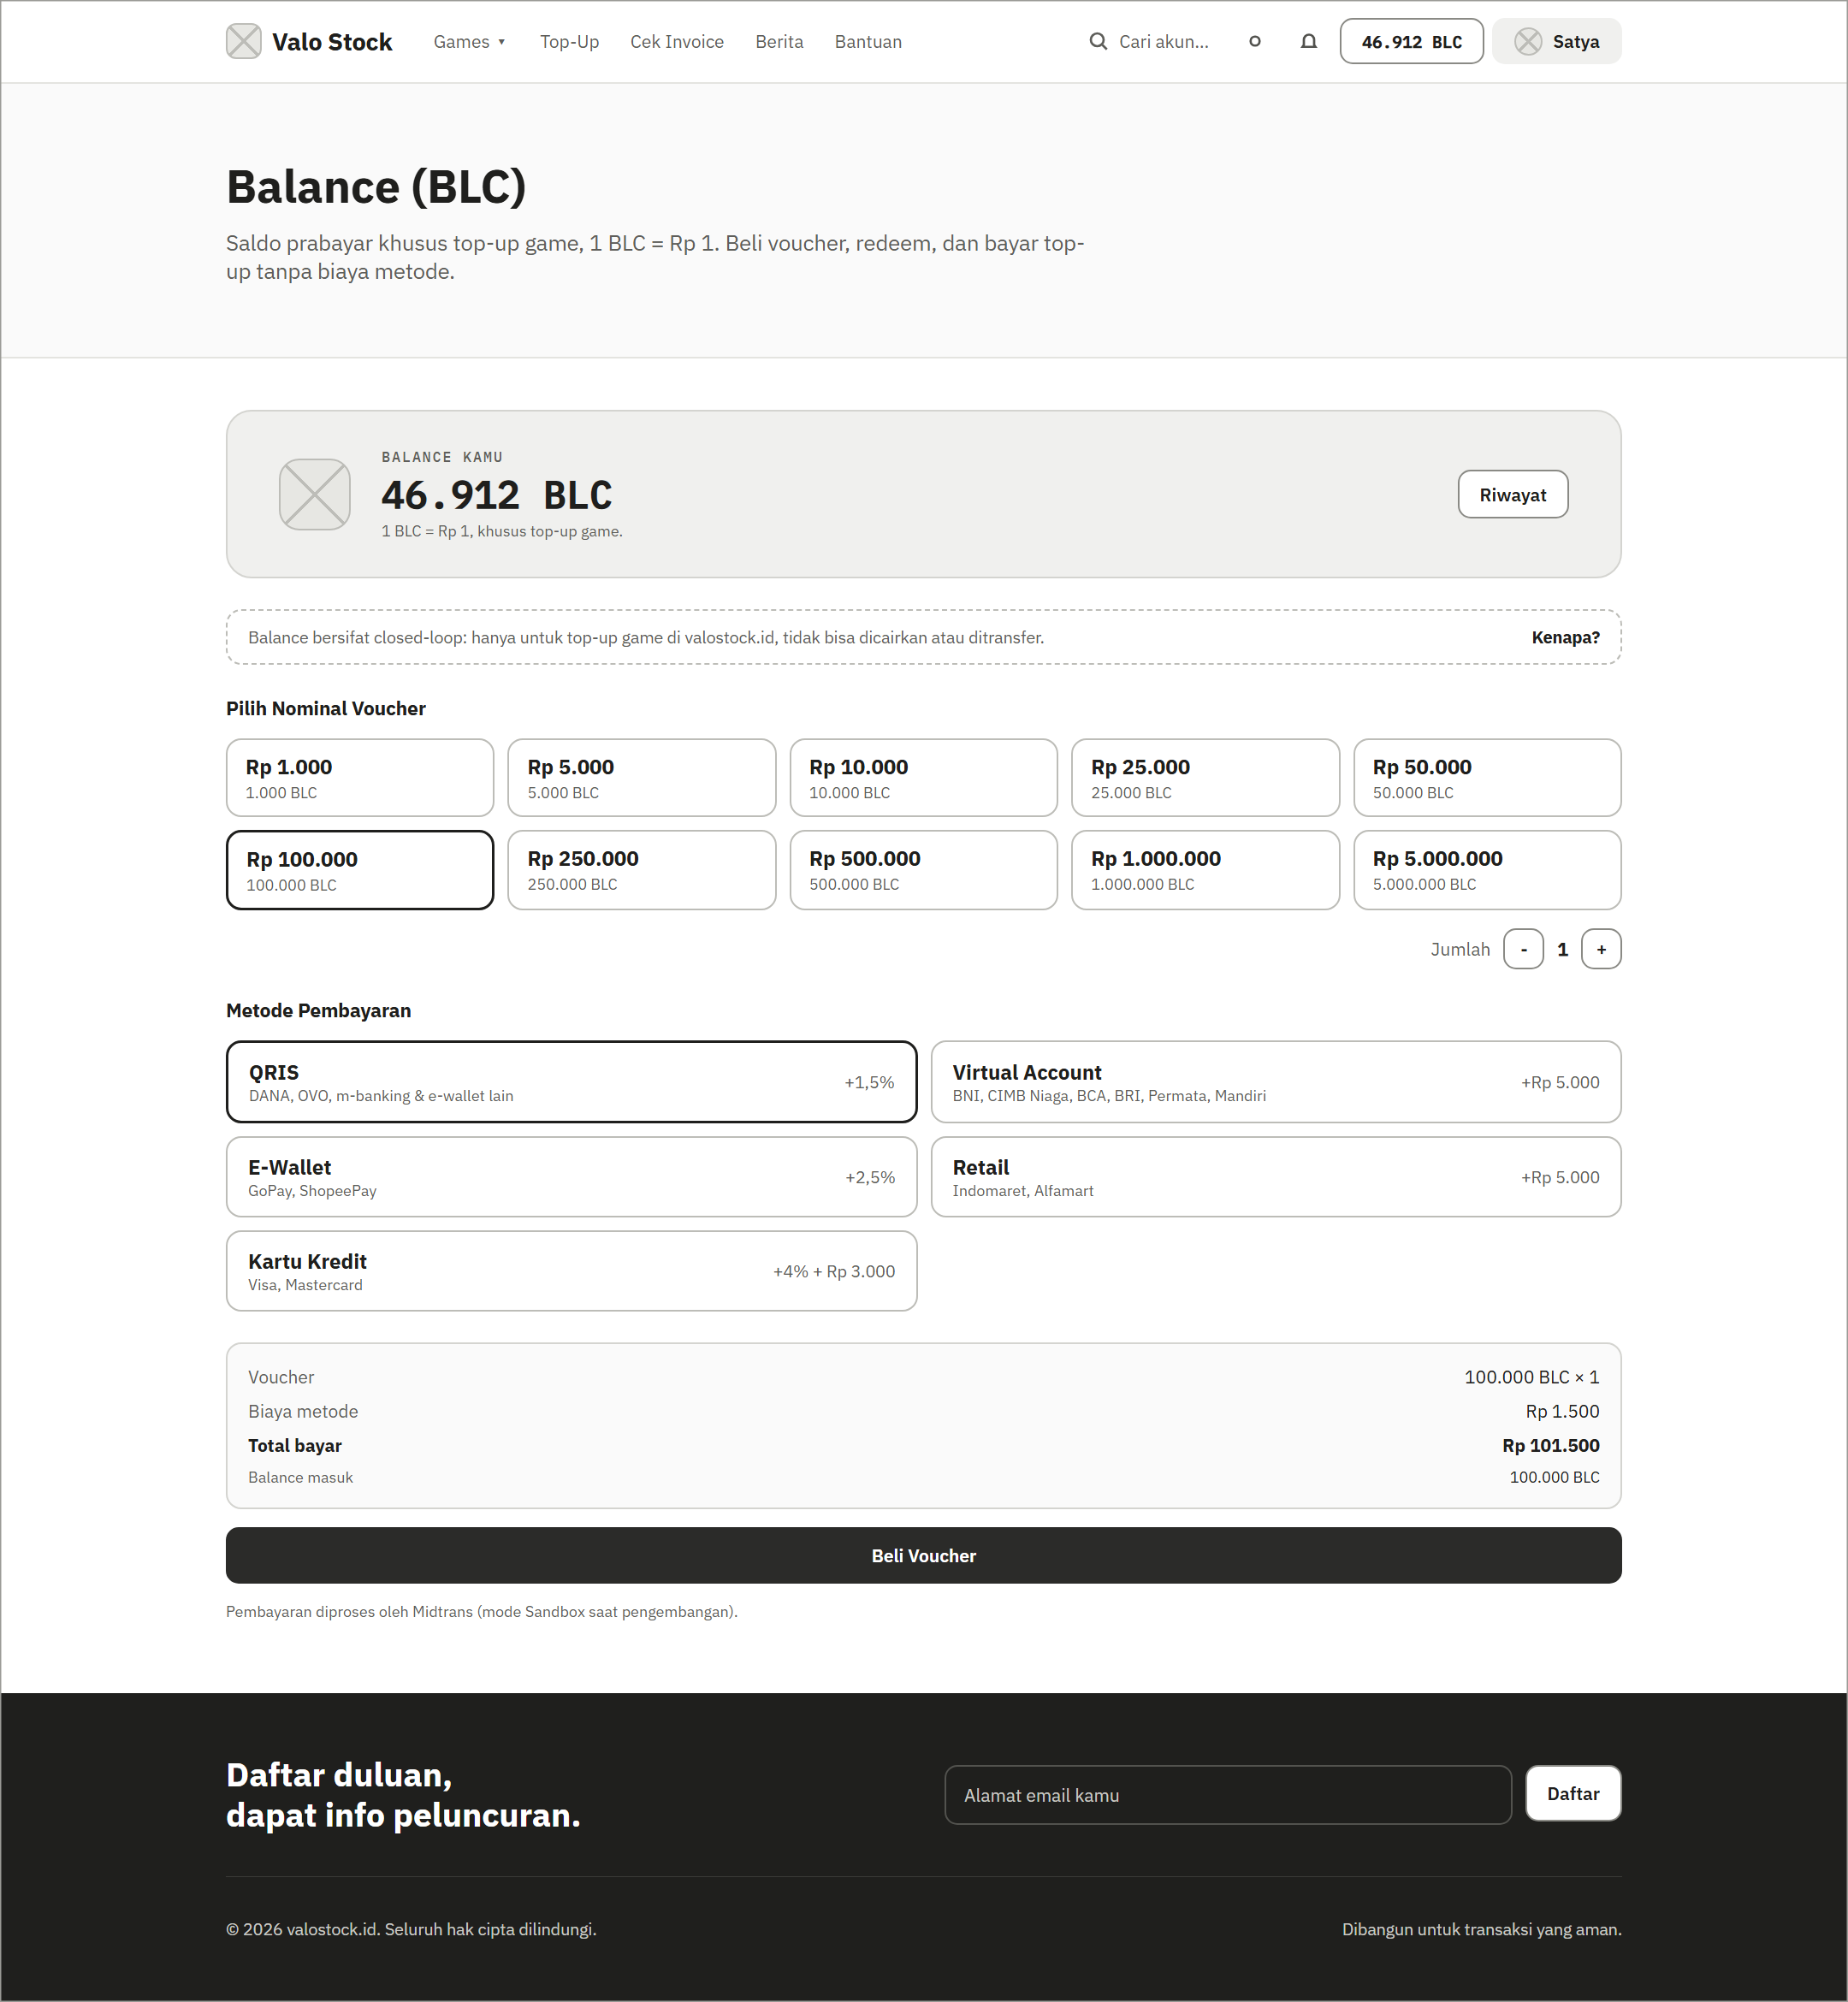
FIG- 37 FHalamanBalance
Halaman Balance menampilkan saldo Member dan form pembelian voucher Balance yang berisi pilihan nominal, jumlah voucher, metode pembayaran, dan ringkasan total bayar.

Halaman Profil Saya
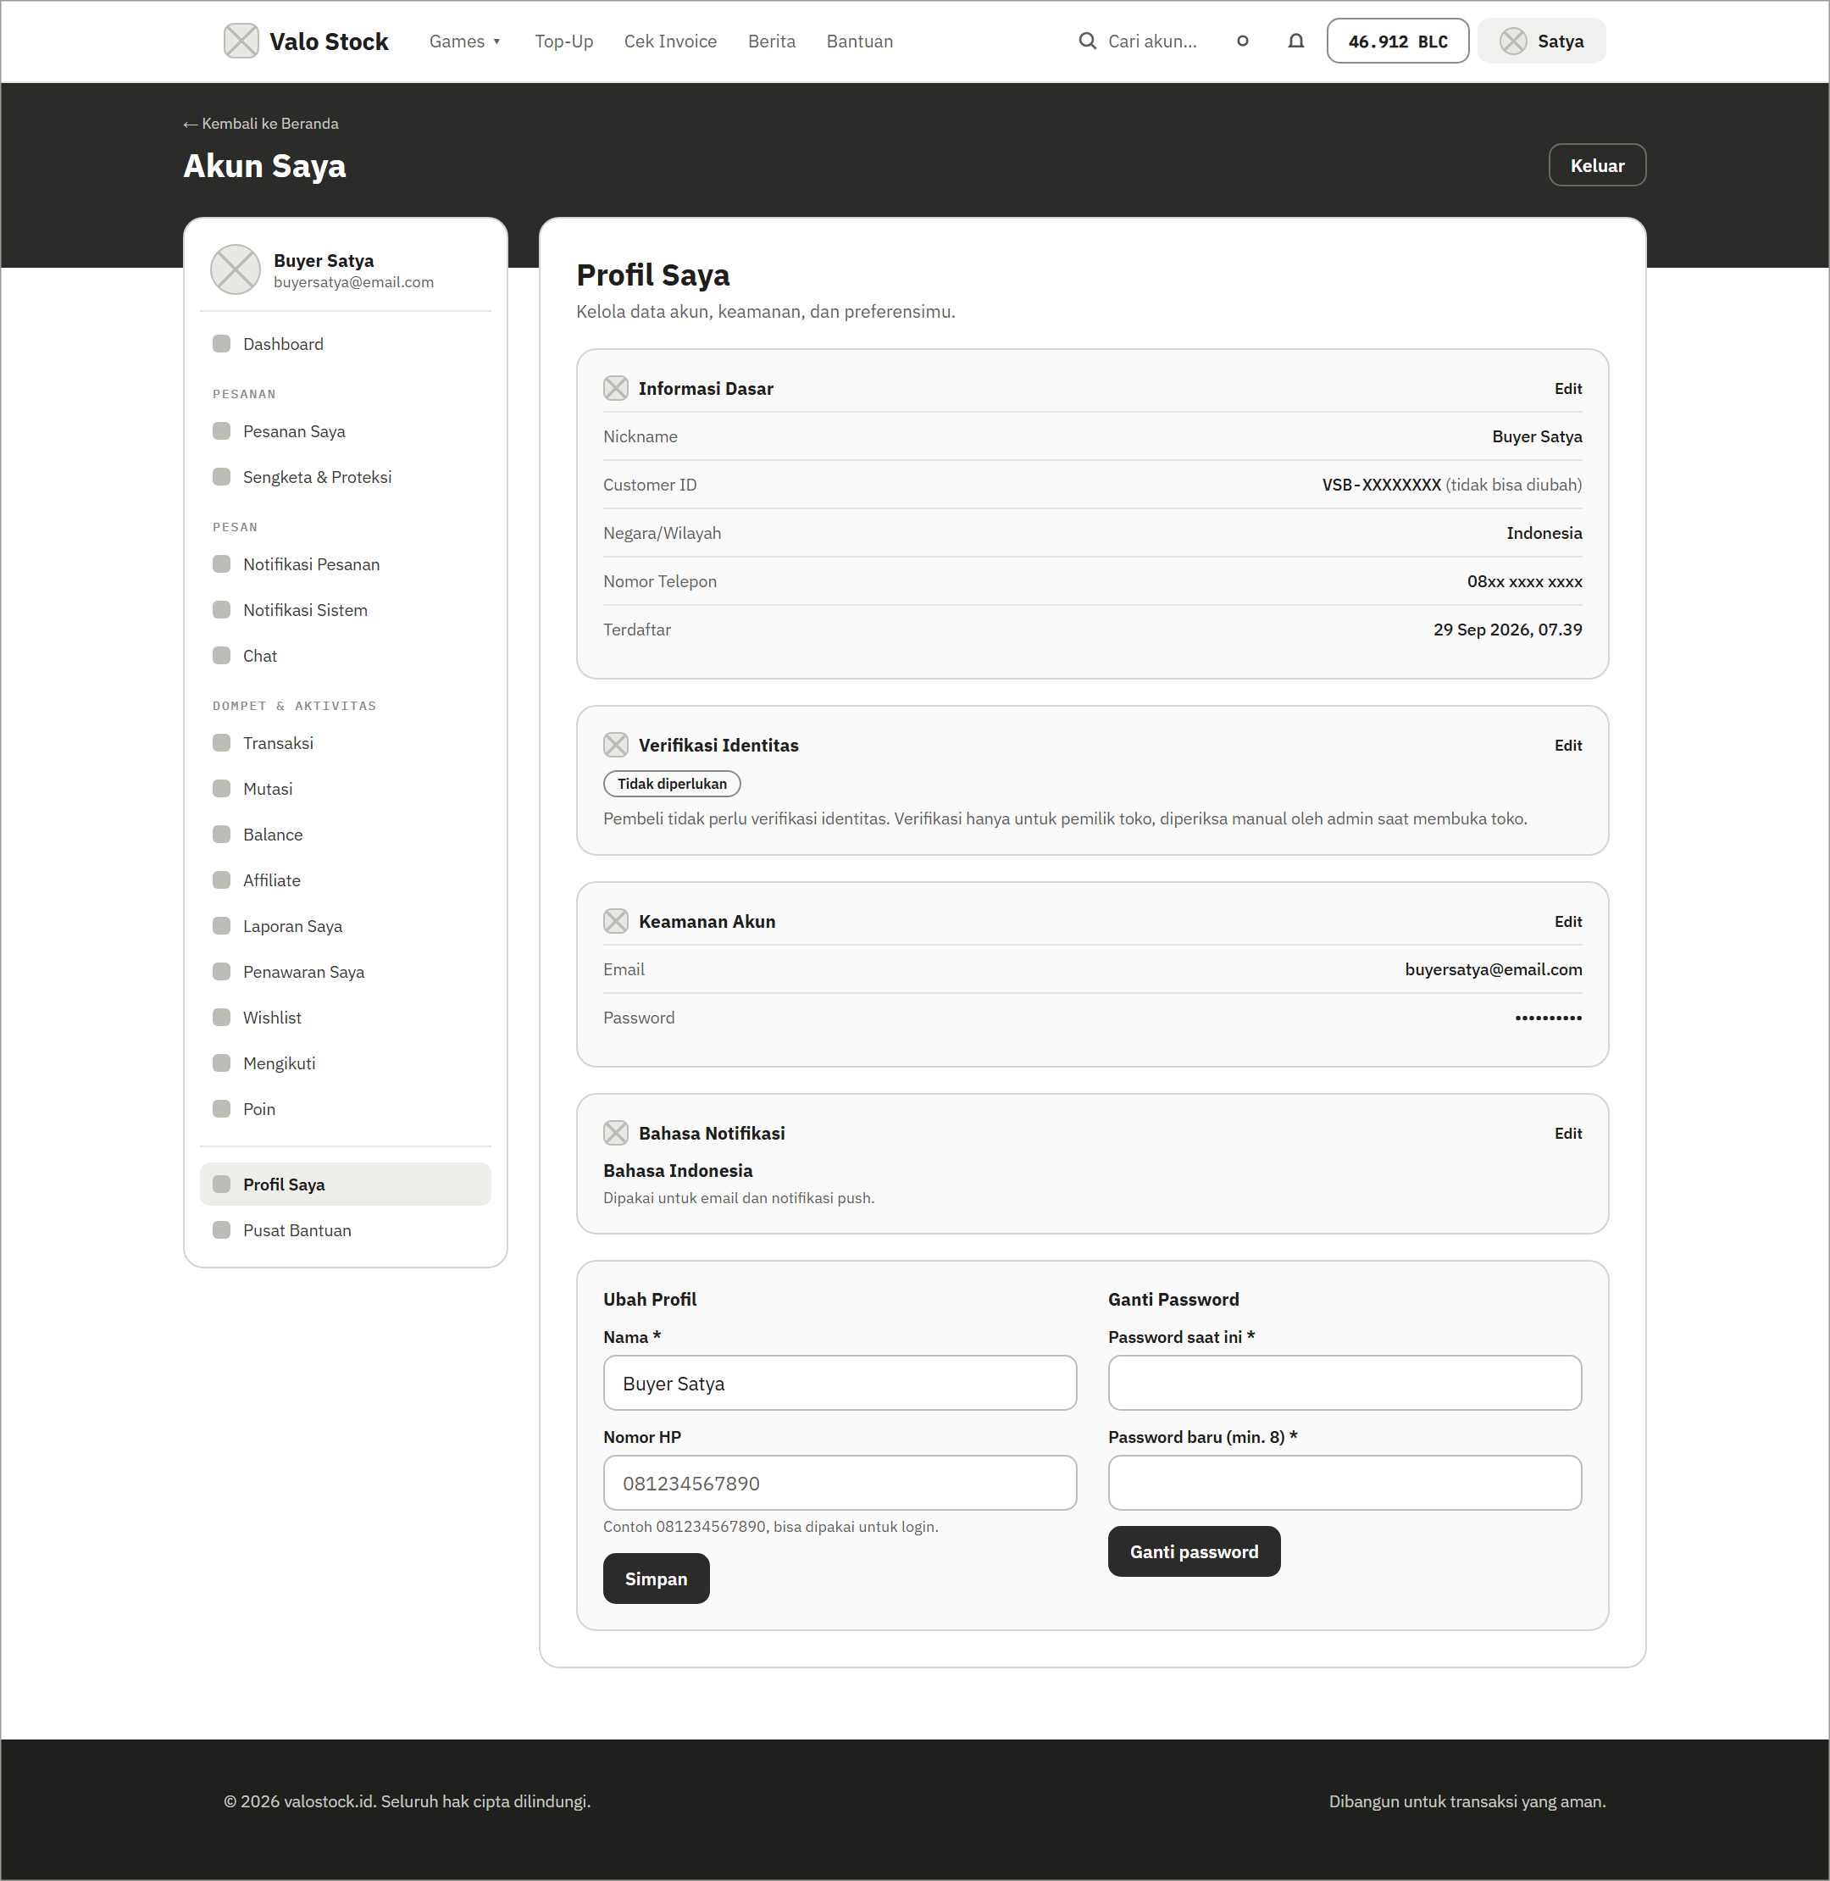
FIG- 38 FHalamanProfilSaya
Halaman Profil Saya berada di menu Akun Saya dan menampilkan informasi dasar, keamanan akun, serta form untuk mengubah profil dan mengganti password.

Halaman Transaksi
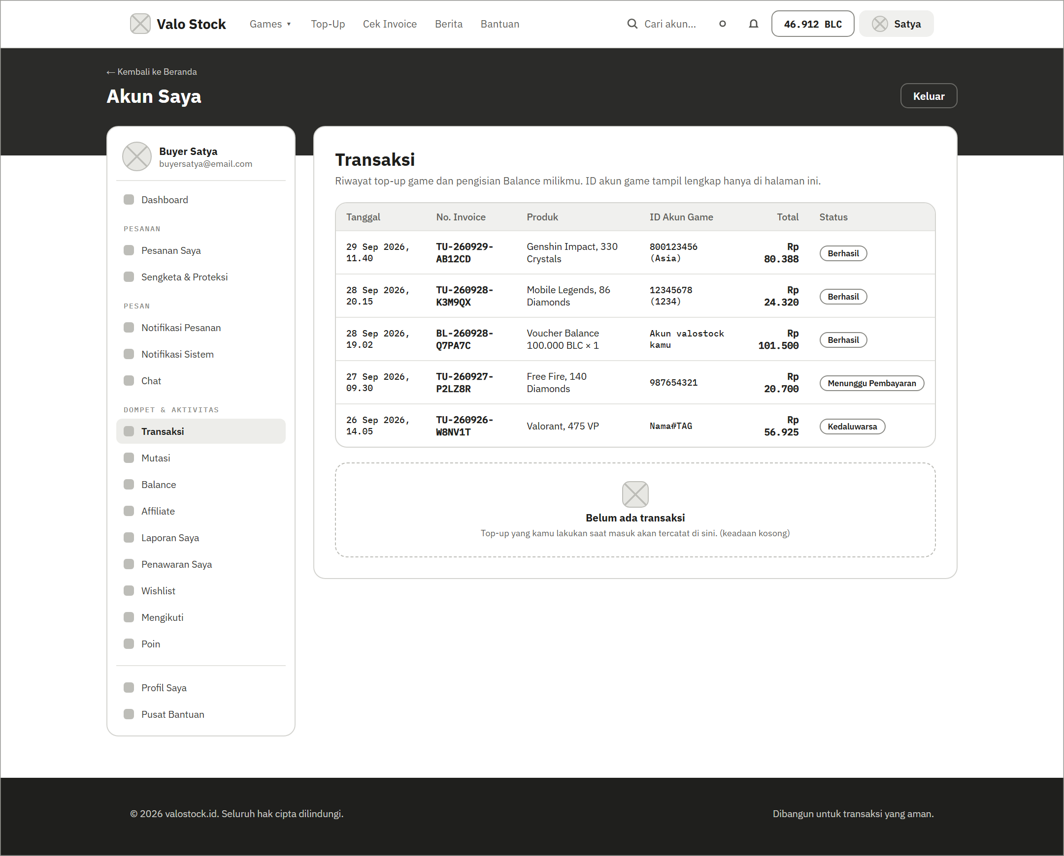
FIG- 39 FHalamanTransaksi
Halaman Transaksi menampilkan riwayat top-up game dan pengisian Balance milik Member dalam bentuk tabel yang berisi tanggal, nomor invoice, produk, ID akun game, total, dan status.

Halaman Mutasi
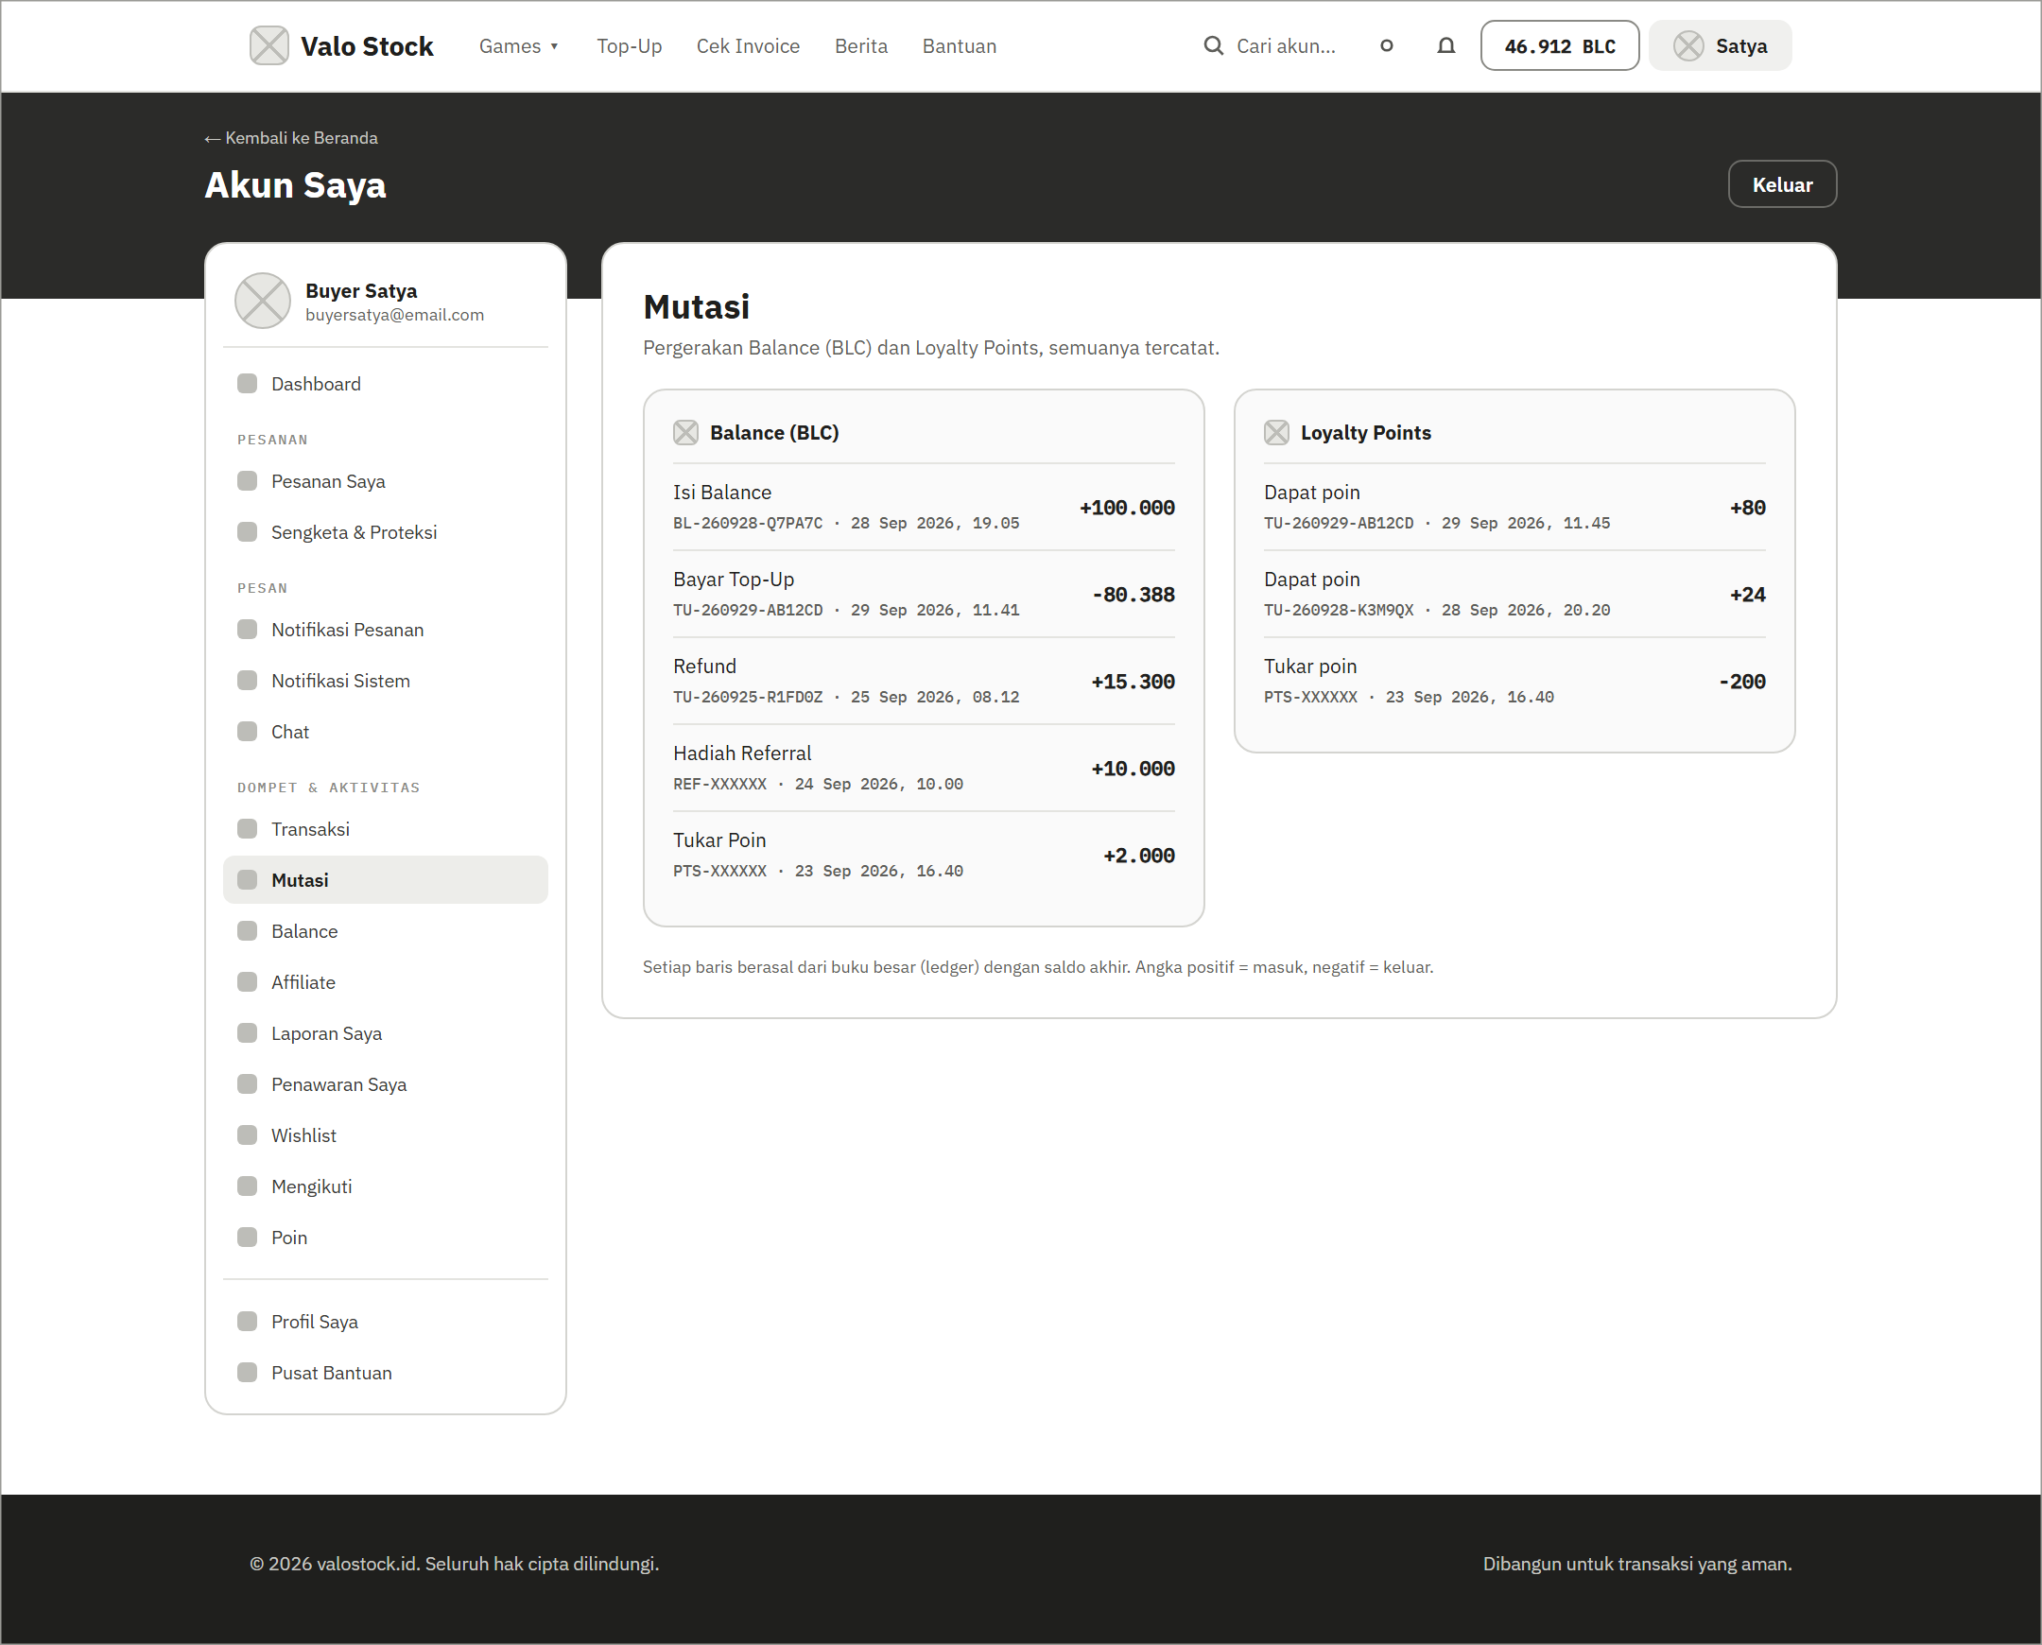
FIG- 40 FHalamanMutasi
Halaman Mutasi menampilkan pergerakan saldo Balance dan Loyalty Points. Setiap baris berisi jenis mutasi, nomor referensi, waktu, dan jumlah yang masuk atau keluar.

Halaman Analitik Top-Up (Admin)
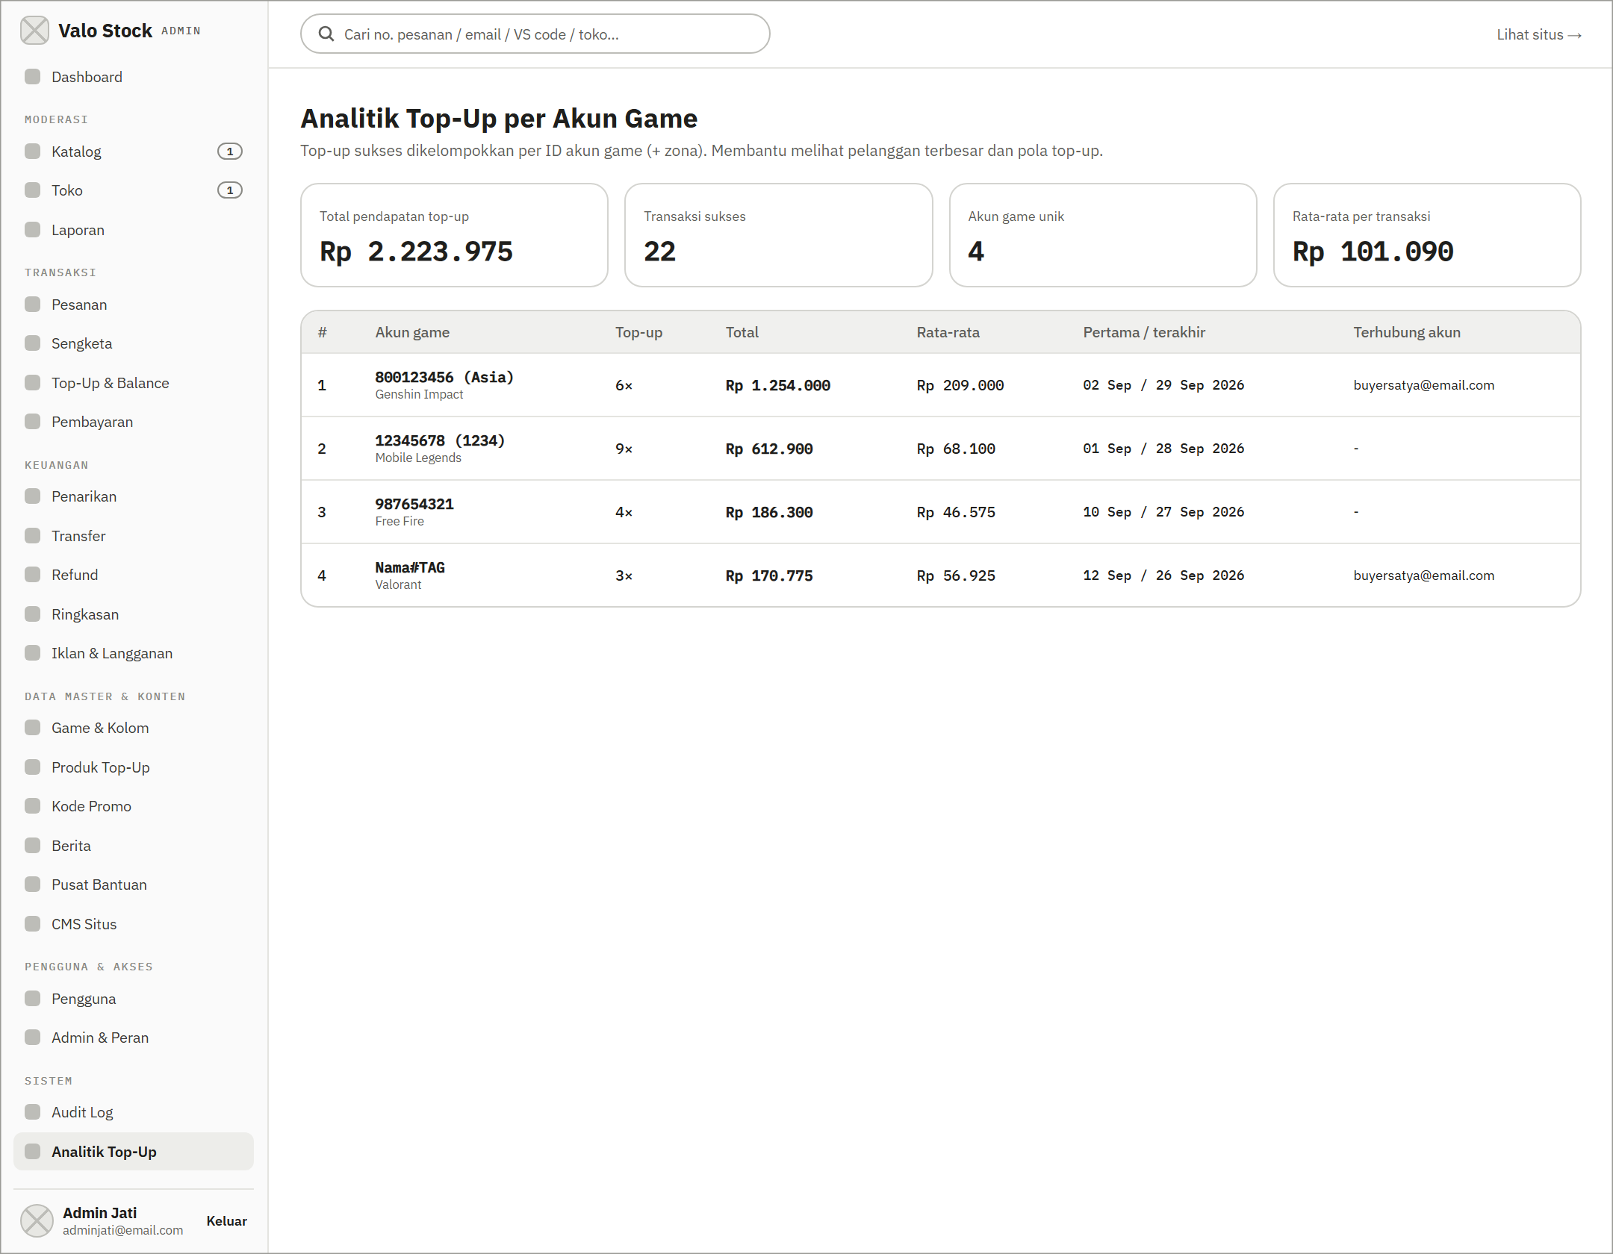
FIG- 41 FHalamanAnalitikTopUp
Halaman Analitik Top-Up hanya dapat dibuka oleh Admin. Halaman ini menampilkan kartu ringkasan (total pendapatan, transaksi sukses, akun game unik, dan rata-rata per transaksi) serta tabel top-up yang dikelompokkan per akun game.

Halaman Top-Up dan Balance (Admin)
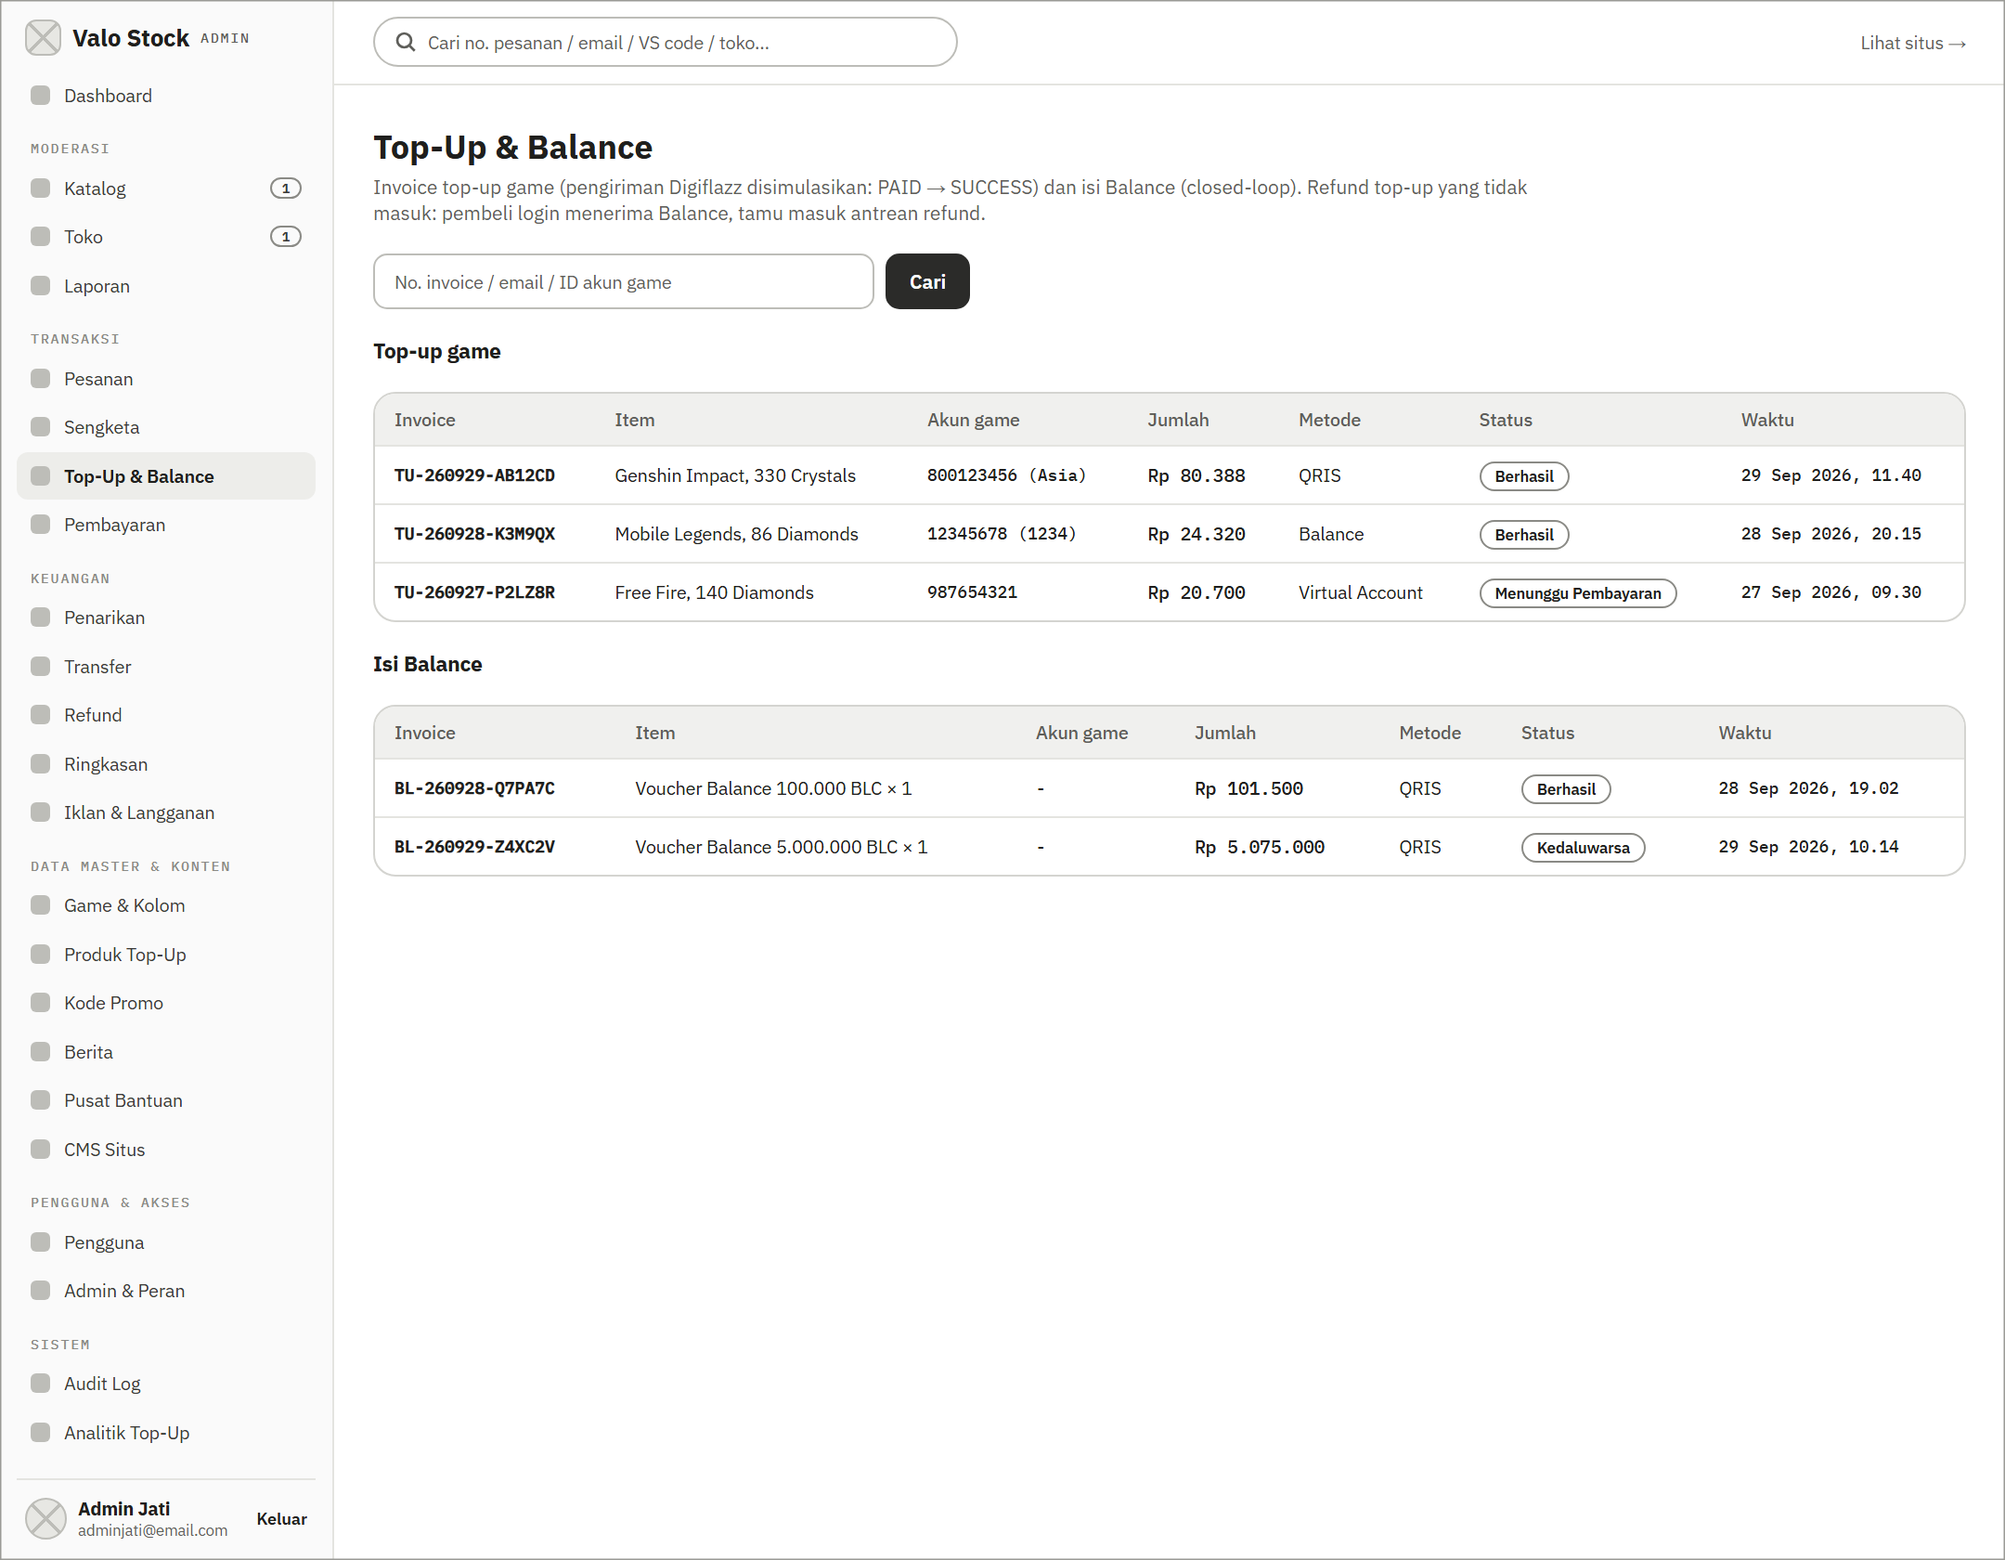
FIG- 42 FHalamanTopUpBalanceAdmin
Halaman Top-Up dan Balance menampilkan daftar invoice top-up game dan pengisian Balance. Admin dapat mencari invoice berdasarkan nomor invoice, email, atau ID akun game.

Halaman Beranda (Ponsel)
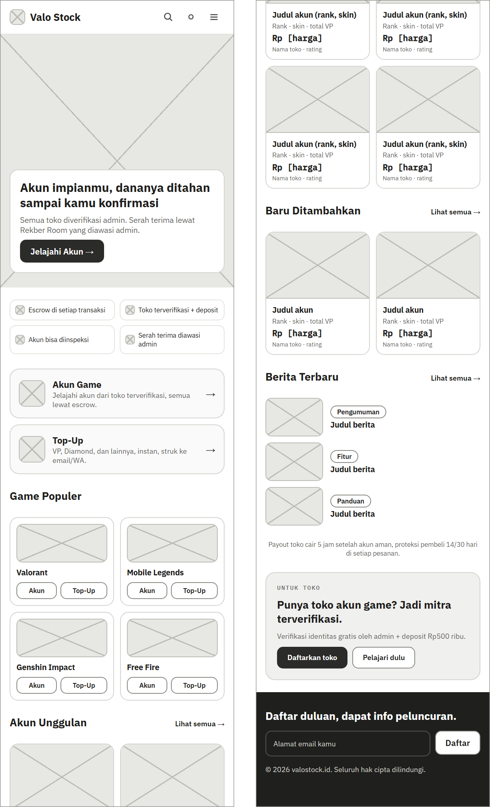
FIG- 43 FHalamanBerandaPonsel
Tampilan ponsel Halaman Beranda, ditampilkan dalam dua potongan dari atas ke bawah. Isinya sama dengan versi desktop, tetapi kartu disusun dua kolom dan menu dipindahkan ke tombol menu.

Halaman Form Top-Up (Ponsel)
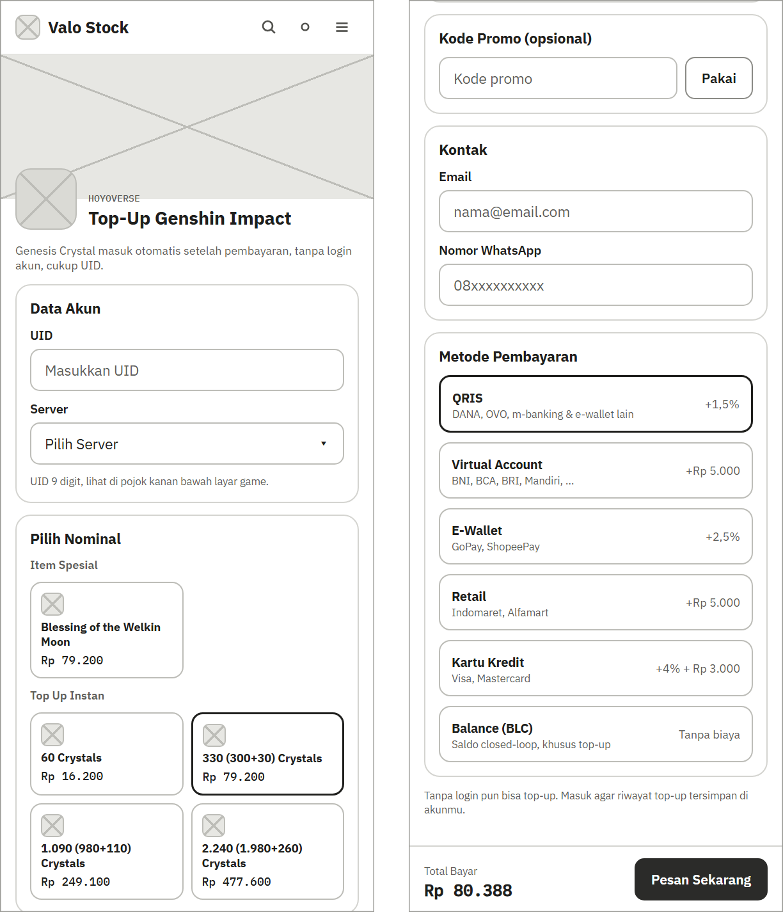
FIG- 44 FHalamanFormTopUpPonsel
Tampilan ponsel Form Top-Up, ditampilkan dalam dua potongan. Langkah pengisian disusun ke bawah, sedangkan total bayar dan tombol Pesan Sekarang selalu terlihat di bagian bawah layar.

Halaman Cek Invoice (Ponsel)
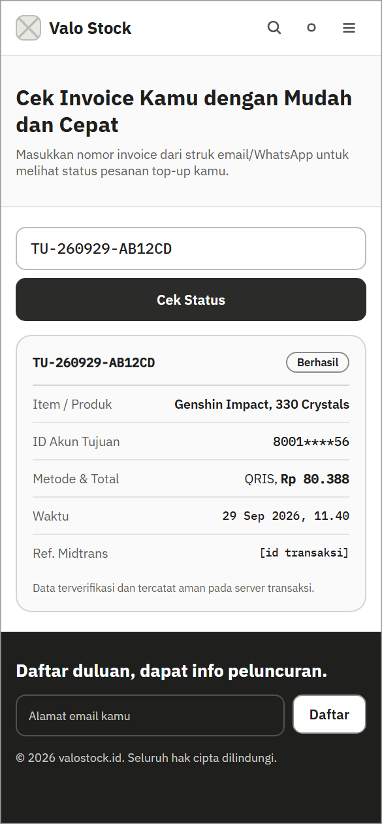
FIG- 45 FHalamanCekInvoicePonsel
Tampilan ponsel Cek Invoice. Kolom nomor invoice dan tombol Cek Status disusun bertumpuk, diikuti detail hasil pencarian.

Lampiran
Lampiran 1. Pembagian Tugas Anggota Kelompok
Nama Perangkat Lunak: Sistem Web Top-Up Game valostock.id
NIM | Nama | Job Description |  | Keterangan
2501020053 | I Putu Bala Krishna Dasa | Bagian 1.1 s.d. 1.6  Bagian 2.1 s.d. 2.4  Bagian 4.1  Bagian 4.3 | Pendahuluan  Deskripsi Umum Perangkat Lunak  Alur Proses Bisnis (BPMN)  Rancangan User Interface
2501020062 | Dimas Raditya Putu Jati | Bagian 3.1  Bagian 3.2  Bagian 4.2 | Kebutuhan Fungsional  Kebutuhan Non Fungsional  Rancangan Data dan Alur Data

